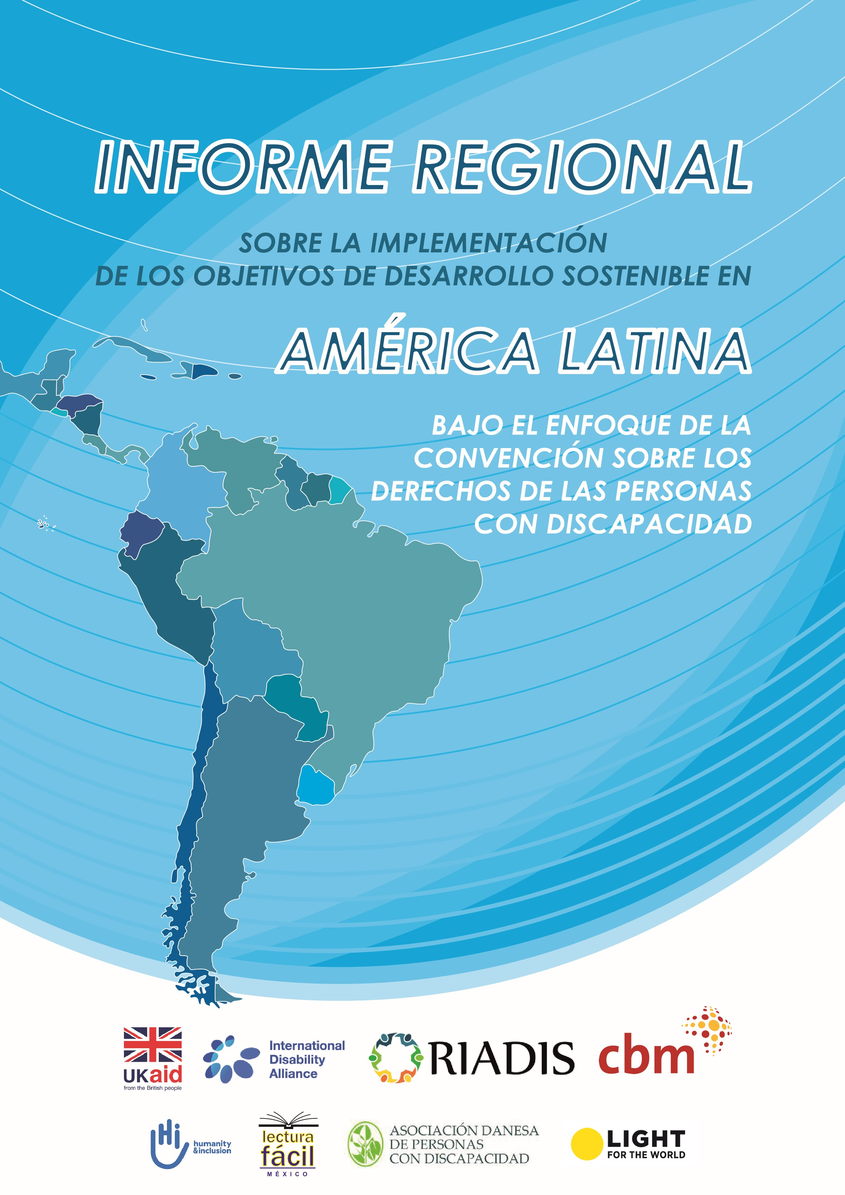
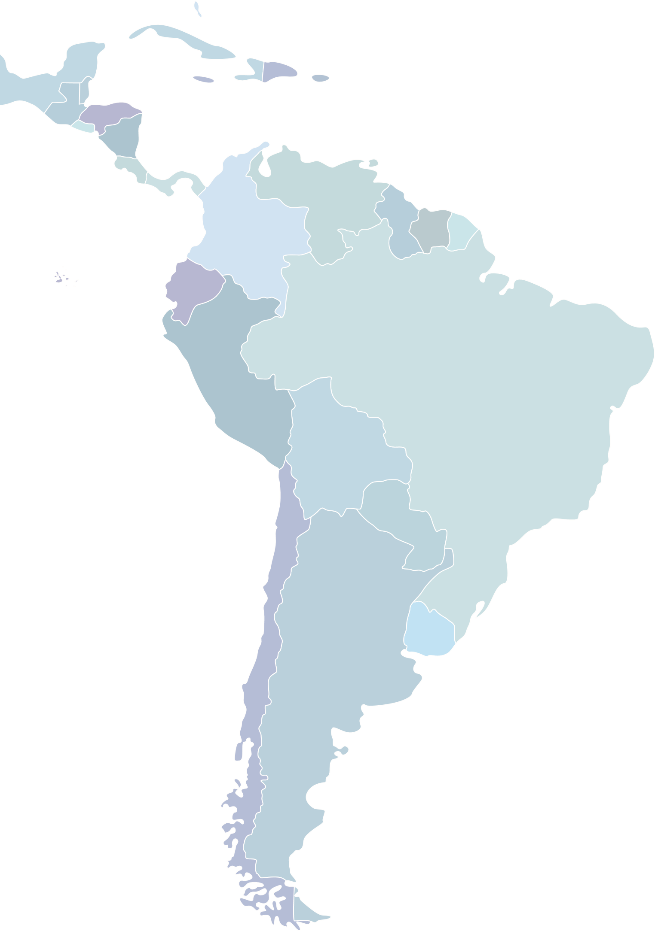
INFORME REGIONAL SOBRE LA IMPLEMENTACIÓN DE LOS
OBJETIVOS DE DESARROLLO SOSTENIBLE EN AMÉRICA
LATINA BAJO EL ENFOQUE DE LA CONVENCIÓN SOBRE LOS
DERECHOS DE LAS PERSONAS CON DISCAPACIDAD
29 de marzo de 2019
INFORME REGIONAL SOBRE LA IMPLEMENTACIÓN DE LOS OBJETIVOS DE DESARROLLO SOSTENIBLE EN AMÉRICA LATINA BAJO EL ENFOQUE DE LA CONVENCIÓN
Contenido
SOBRE LOS DERECHOS DE LAS PERSONAS CON DISCAPACIDAD 2
Abreviaturas 7
Agradecimientos 8
Introducción 9
- Contexto geopolítico de América Latina 11
  - Cifras de prevalencia de discapacidad en la región 12
  - Enfoque general sobre los derechos de las personas con discapacidad en
Latinoamérica 12
  - Información general sobre el movimiento de las personas con discapacidad en la
región. 14
  - Marcos normativos existentes en la región para la defensa de los derechos de las personas
con discapacidad. 15
- Áreas temáticas prioritarias en la región en las que se enfoca el informe
18
  - Educación inclusiva
20 2.1.1 Reseña de marcos normativos existentes en la región.
20
    - ODS y metas prioritarias en la región para garantizar la implementación de la educación
inclusiva
21
El objetivo N° 4 de la agenda 2030 establece que se debe “garantizar una educación
inclusiva y equitativa de calidad y promover oportunidades de aprendizaje permanente
para todos.”
21
    - Principales barreras para la implementación de las metas sobre educación en América
Latina 22
    - Oportunidades para la implementación de las metas sobre educación inclusiva en
América Latina 23
    - Buenas prácticas en beneficio de la implementación de la educación inclusiva
24
    - Recomendaciones
24
  - Mujeres con discapacidad
25
    - Reseña de marcos normativos existentes en la Región
25
    - Objetivos y metas prioritarias de la agenda 2030 en la región para garantizar los derechos
de las mujeres con discapacidad.
27
    - Principales barreras para la implementación de las metas que garantizan los derechos
de las mujeres con discapacidad.
28

    - Oportunidades para la implementación de las metas que permitan garantizar los
derechos de las mujeres con discapacidad. 29
    - Buenas prácticas 30
    - Recomendaciones 30
  - Personas indígenas con discapacidad 31
    - Reseña de marcos normativos existentes en la Región 32
    - Objetivos y metas prioritarios en la región para la aplicación de los derechos de las
personas indígenas con discapacidad. 33
    - Principales barreras para la implementación de las metas sobre los Derechos de las
personas indígenas con discapacidad 34
    - Oportunidades para la implementación de las metas sobre los derechos de las personas
indígenas 35
    - Buenas prácticas de implementación de los derechos de las personas indígenas con
discapacidad 35
    - Recomendaciones 36
  - Inclusión laboral de las personas con discapacidad 37
    - Reseña de marcos normativos existentes en la Región 38
    - ODS y metas prioritarias en la región para garantizar el Derecho al empleo 39
    - Principales barreras para la implementación de las metas sobre el derecho al
empleo 39
    - Oportunidades para la implementación de las metas sobre el derecho al empleo 40
    - Buenas prácticas 40
    - Recomendaciones 41
  - Reducción de riesgos de desastres y acción humanitaria 41
    - Reseña de marcos normativos existentes en la Región 42
    - ODS y metas prioritarias en la región para garantizar la Reducción de riesgos de desastres
y acción humanitaria 43
2.5.3 Principales barreras para la implementación de las metas sobre Reducción de riesgos
de desastres y acción humanitaria 44
2.5.4 Oportunidades para la implementación de las metas sobre Reducción de riesgos de
desastres y acción humanitaria 44
2.5.5 Buenas prácticas 45
2.5.6 Recomendaciones 45
2.6 Accesibilidad 46
2.6.1 Reseña de marcos normativos existentes en la Región 51 46

2.6.2 ODS y Metas prioritarias en la región para garantizar la accesibilidad 47
2.6.3 Principales barreras para la implementación de las metas arriba indicadas: 48
2.6.4 Oportunidades para la implementación de las metas relacionadas con la
accesibilidad 49
2.6.5 Buenas prácticas 50
2.6.6 Recomendaciones 50
2.7 Acceso a la justicia 51
2.7.1 Reseña de marcos normativos existentes en la Región 51
2.7.2 Objetivos y Metas prioritarios para garantizar el acceso a la justicia en la región 52
2.7.3 Principales barreras para la implementación de las metas relacionadas con el acceso
a la justicia 52
2.7.4 Oportunidades para la implementación de las metas relacionadas con el acceso a la
justicia 52
2.7.5 Buenas prácticas 53
2.7.6 Recomendaciones 53
2.8 Derecho a vivir de forma independiente y ser incluido en la comunidad 53
2.8.1 Reseña de marcos normativos existentes en la región. 54
2.8.2 Objetivos y Metas prioritarios para garantizar el derecho a vivir de forma independiente
en la región 55
2.8.3 Principales barreras para la implementación de las metas relacionadas con el derecho
a vivir de forma independiente en la comunidad 56
2.8.4 Oportunidades para la implementación de las metas relacionadas con el derecho a
vivir de forma independiente en la comunidad 57
2.8.5 Buenas prácticas 57
2.8.6 Recomendaciones 57
2.9 Recopilación de datos 58
2.9.1 Marcos normativos existentes en la región 58
2.9.2 ODS y metas prioritarias relacionadas con la recopilación de datos. 59
2.9.3 Barreras para la recopilación y desglose de datos 59
2.9.4 Oportunidades para la recopilación de datos desglosados en la región. 59
2.9.5 Buenas prácticas 60
2.9.6 Recomendaciones 60
2.10 Participación de las organizaciones de personas con discapacidad 60
2.10.1 Reseña de marcos normativos existentes en la región 61

2.10.2 ODS y metas prioritarias en la región para incrementar la participación de las personas
con discapacidad. 62
2.10.3 Barreras a la participación de las personas con discapacidad 62
2.10.4 Oportunidades para promover la participación de las personas con discapacidad 70 63
2.10.5 Buenas prácticas 64
2.10.6 Recomendaciones 64
- Conclusiones 64
  - Principales oportunidades para la inclusión efectiva de las personas con discapacidad en
la región. 65
  - Principales desafíos para la implementación de los derechos de las personas con
discapacidad en la región 66
ANEXOS 70
INDICE DE TABLAS 70
TABLA No. 1: AMÉRICA LATINA: CONSIDERACIÓN DE LAS PERSONAS CON DISCAPACIDAD EN
LAS CONSTITUCIONES NACIONALES, 2010 17
TABLA No. 2: NIVEL DE ASISTENCIA ESCOLAR DE LAS PERSONAS CON DISCAPACIDAD EN EDAD
DE ESCOLARIDAD EN UN SESGO DE 5 A 20 AÑOS 19
TABLA No. 3: PAÍSES DE AMÉRICA LATINA Y EL CARIBE: POBLACIÓN CON DISCAPACIDAD, 2001-
2017 70
TABLA No. 4: PAÍSES DE AMÉRICA LATINA Y EL CARIBE: POBLACIÓN CON DISCAPACIDAD, 2001-
2017, POR ZONA Y SEXO 71
TABLA No. 5: PERSONAS CON DISCAPCIDAD POR PAÍS Y POR CLASIFICACIÓN O TIPO DE
DISCAPACIDAD 72
TABLA No. 6: PORCENTAJE DE PERSONAS CON DISCAPACIDAD ECONÓMICAMENTE ACTIVAS
EN LA REGIÓN 73
TABLA No. 7: 39 PAÍSES DE AMÉRICA LATINA Y EL CARIBE: POBLACIÓN CON DISCAPACIDAD, 2001-2017 74
TABLA No. 8: PAÍSES QUE HAN SUSCRITO LA CONVENCIÓN SOBRE LOS DERECHOS DE LAS
PERSONAS CON DISCAPACIDAD Y SU PROTOCOLO FACULTATIVO 75
TABLA No. 9: DERECHOS CONSAGRADOS PARA LAS PERSONAS CON DISCAPACIDAD EN LAS
CONSTITUCIONES 76
TABLA No. 10: LEY PRINCIPAL QUE REGULA EL ÁMBITO DE LAS PERSONAS CON
DISCAPACIDAD 77
TABLA No. 11: DERECHOS CONSAGRADOS PARA LAS PERSONAS CON DISCAPACIDAD EN LA LEY PRINCIPAL DE CADA PAÍS 78

COLABORADORES 79

Abreviaturas
- CDPD: Convención sobre los derechos de las personas con discapacidad
- ODS: Objetivos de desarrollo sostenible
- OPD: Organización de personas con discapacidad
- ONG: Organización no gubernamental
- PAD: Programa de acción del decenio
- WACG: web access content guidelines
- GIRD: Gestión Inclusiva de Riesgos y Desastres
- ASB: Arbeiter-Samariter-Bund
- ADD: Asociación Danesa de Personas con Discapacidad
- HI: Humanity and Inclusion
- CEDDIS: Comité para la Eliminación de todas las formas de discriminación contra las personas con discapacidad
- CIADIS: Convención Inter Americana para la eliminación de todas las formas de discriminación contra las personas con discapacidad
- CEDAW: Convención para la eliminación de todas las formas de discriminación contra la mujer
Agradecimientos
El presente informe ha sido realizado por la Red Latinoamericana de Organizaciones no Gubernamentales de Personas con Discapacidad y sus Familias (RIADIS) gracias a la valiosa colaboración y a la participación activa de todos sus miembros en los procesos de elaboración y revisión previos a su publicación.
A través de las siguientes líneas RIADIS desea expresar su profundo y sincero agradecimiento a la Alianza Internacional por la Discapacidad (IDA) por el apoyo y supervisión constante del informe, así como a las siguientes instituciones aliadas que unieron sus esfuerzos para colaborar con la producción de este primer informe regional sobre la situación de la implementación de los objetivos de desarrollo sostenible bajo la perspectiva de la Convención sobre los Derechos de las Personas con Discapacidad:
Asociación Danesa de personas con Discapacidad (ADD)
My Right – Bolivia
Light for the World International
Humanity & Inclusion – países andinos (HI)
CBM Oficina Regional para América Latina y El Caribe
Grupo Lectura Fácil de México
Federación Mundial de Sordociegos (WFDB)
Fundación Paso a Paso – México
Introducción
Este primer informe regional de la situación de las personas con discapacidad en América Latina ha sido elaborado por RIADIS con la finalidad de realizar un primer acercamiento al estado de la implementación de los ODS bajo el enfoque de la CDPD y la reformulación del Programa de Acción del Decenio de la Organización de los Estados Americanos (OEA).
En este sentido, el informe pretende identificar los avances y buenas prácticas que se encuentran realizando los gobiernos de la región en materia de la aplicación de la CDPD a través de la implementación de los ODS en la región, así como establecer las oportunidades y los desafíos que se presentan para que las organizaciones de personas con discapacidad puedan seguir conquistando nuevos espacios y haciendo efectivo el ejercicio pleno de sus derechos.
El presente informe se enfoca en diez principales áreas temáticas, identificadas como prioritarias por las personas con discapacidad de la región, quienes aportaron al abordaje de las mismas, tanto a través de las respuestas que se recopilaron de la encuesta inicial, como a través de las contribuciones grupales e individuales obtenidas en el taller de revisión del borrador del informe regional.
Las diez áreas temáticas que se abordan en el presente informe son las siguientes:
- Educación inclusiva
- Mujeres con discapacidad
- Personas indígenas con discapacidad
- Inclusión laboral de las personas con discapacidad
- Reducción de riesgos de desastres y acción humanitaria
- Accesibilidad
- Acceso a la justicia
- Derecho a vivir de forma independiente y ser incluido en la comunidad
- Recopilación de datos
- Participación de las personas con discapacidad
El análisis de cada una de estas áreas temáticas permitirá identificar los marcos normativos existentes en la región, los ODS y metas prioritarios para su implementación, las barreras y oportunidades para hacer efectiva dicha implementación, así como las buenas prácticas existentes y recomendaciones a ser tomadas en cuenta por los Estados y por las organizaciones de personas con discapacidad.
Finalmente, es necesario indicar que la construcción del presente informe se planificó en 6 fases que fueron las siguientes:
Fase 1: Recopilación de información. Dicha recopilación se efectuó tomando en cuenta las recomendaciones del comité sobre los Derechos de las Personas con Discapacidad, las recomendaciones de otros órganos de tratados, los informes voluntarios presentados por los Estados al Foro Político de Alto Nivel, los informes e investigaciones realizadas por el Comité para la Eliminación de todas las formas de

Discriminación contra las Personas con Discapacidad de OEA así como otros informes e investigaciones sobre derechos de las personas con discapacidad producidos en la región.
Fase 2: Consulta a las organizaciones de personas con discapacidad. La consulta se llevó a cabo a través de una encuesta accesible en línea, la cual fue enviada también en formato electrónico a todas las organizaciones miembros de RIADIS. Adicionalmente, gracias al grupo de Fácil Lectura de México, se realizó la encuesta en fácil lectura, la cual fue enviada a todos los miembros y aliados de RIADIS e incorporada en línea a través de la creación de un enlace. Esta encuesta recibió diferentes aportes de personas con discapacidad intelectual, las cuales colocamos en el apartado de anexos.
Fase 3: Análisis y contraste de la información. La información recopilada procedente de diferentes informes fue sistematizada, analizada y contrastada conjuntamente con las respuestas obtenidas de los cuestionarios en línea.
Fase 4: Redacción del borrador del informe. El primer borrador del informe fue redactado en base al análisis realizado por el equipo de investigación para su posterior consulta y validación.
Fase 5: Taller de consulta y revisión del borrador del informe. Los hallazgos preliminares incluidos en el primer borrador del informe, fueron analizados, revisados y discutidos en un taller de revisión y consulta presencial, de dos días de duración, que se realizó en Cochabamba, y en el cual representantes de las organizaciones de personas con discapacidad, así como representantes de Organizaciones no Gubernamentales, y funcionarios de gobierno revisaron el documento y proporcionaron aportes adicionales.
Cabe destacar que en el taller de revisión participaron representantes de grupos de personas con discapacidad históricamente subrepresentados como personas sordociegas, personas con autismo y personas con discapacidad intelectual.
Fase 6: Presentación y publicación del informe final. El documento final incorporó los aportes recopilados en el taller de consulta, los cuales fueron validados por la Junta directiva de RIADIS, para su posterior publicación en formatos accesibles como lengua de señas internacional, fácil lectura, audio, sistema braille, así como su traducción al idioma inglés.

1. Contexto geopolítico de América Latina
América Latina es una región del continente americano que geográficamente se ubica desde México hasta Argentina, integrando diecinueve países del norte, centro y sur del continente. Se caracteriza por la presencia del habla española y portuguesa como lenguas prioritarias, aunque también se discute la inclusión de los territorios de habla francesa, como Guadalupe o Guayana Francesa, entre otros.
Los países que oficialmente componen la región de América Latina y de análisis en este informe son: Argentina, Bolivia, Brasil, Chile, Colombia, Costa Rica, Cuba, Ecuador, El Salvador, Guatemala, Honduras, México, Nicaragua, Panamá, Paraguay, Perú, República Dominicana, Uruguay y Venezuela.
La región presenta una superficie total de 22.222.000 km², una cifra que supone alrededor de un 13,5 % de la totalidad de la superficie continental del planeta, mientras que la población llega a los 605.353.428 habitantes.
Cabe destacar que el grupo más numeroso de la población latinoamericana es el integrado por jóvenes menores de 25 años, lo cual representa una diferencia entre América Latina y otras regiones o continentes, ya que por ejemplo en Europa la población más numerosa es una población etaria mayor.
Asimismo, es necesario indicar que debido a que el 82% de la población de América Latina vive en zonas urbanas y que ciudades como México, San Pablo, Buenos Aires o Río de Janeiro se encuentran catalogadas entre las más pobladas en todo el planeta, se considera a América Latina actualmente como una de las regiones con mayor crecimiento urbano a nivel global.
América Latina se encuentra delimitada por el Océano Pacífico hacia el oeste y el Océano Atlántico hacia el este. Esta característica bioceánica le confiere importantes ventajas en cuanto a transporte y comercio. Destaca especialmente por su gran diversidad a nivel biológico, paisajístico y climatológico, ya que concentra un importante número de especies vegetales y animales, múltiples climas y una gran cantidad y calidad de recursos naturales, incluyendo ríos, yacimientos minerales, hidrocarburíferos y toda clase de recursos alimenticios.
La belleza de los sistemas fluviales latinoamericanos y su potencia han hecho famosa a esta región a nivel mundial. Ríos como el Loa, el Panamá, el Amazonas o el de la Plata destacan por su extensión y por la riqueza de los recursos naturales y los ecosistemas que se encuentran relacionados. América Latina constituye una de las regiones más ricas del planeta ya que posee abundantes recursos acuíferos, tierras cultivables de gran valor, yacimientos minerales, de petróleo y gas, de litio, amplio potencial para la energía hidroeléctrica, eólica y solar y otros recursos de elevado valor estratégico.
Una característica muy importante de esta región es la existencia de pueblos aborígenes que fueron conquistados por España y Portugal, pero que aún se mantienen en el tiempo, esto enriquece fuertemente la diversidad étnica latinoamericana. A esto se suman los mestizajes producidos luego de la colonización y la presencia de una gran cantidad de inmigrantes provenientes de distintas zonas de Europa, Asia y África.
En esta región el multilingüismo y la pluriculturalidad son situaciones permanentes. Según UNICEF países como México, Bolivia, Guatemala, Perú y Colombia reúnen al 87% de pueblos indígenas de América Latina y el Caribe. Algunas de las lenguas originarias de los pueblos de América conservan su vitalidad; otras, en cambio, se encuentran en peligro de extinción. Entre las lenguas más habladas destacan el maya, el náhuatl, el quiché, el quechua, el aimara, el guaraní y el mapuche.
Aunque su situación no es tan bélica como en otras regiones del planeta, América Latina es una zona caracterizada por fuertes tensiones políticas, elevados índices de corrupción en los grupos políticos que trabajan de manera directa e indirecta en los diferentes gobiernos de cada país y una gran desigualdad en cuanto al acceso a la salud, la vivienda, la educación y otros servicios sociales. Además, la distribución de la riqueza en el sector es marcadamente desigual, ya que por un lado existen sectores muy ricos y por otro lado sectores de extrema pobreza.
1.1 Cifras de prevalencia de discapacidad en la región
Con respecto a las cifras de personas con discapacidad existentes en la región se puede apreciar que de la población total de América Latina que asciende a 579.500.721, existe un porcentaje del 9.44% que son personas con algún tipo de discapacidad, de las cuales, el 51.63% son mujeres y el 48.37% son varones. Los países que tienen una mayor prevalencia con relación a la discapacidad son Chile con un porcentaje del 16.14%, Brasil con un porcentaje del 14.05% y República Dominicana con un porcentaje del 12.29%, mientras que el país que muestra una prevalencia menor de discapacidad con relación a su población total es Panamá con un porcentaje del 2.85%.
La población con discapacidad con mayor prevalencia en la región se asienta en zonas urbanas en un porcentaje del 64.58%, mientras que en las zonas rurales se ubica en un porcentaje del 35.42%.
El tipo de discapacidad que por clasificación, tiene mayor prevalencia en los países mencionados es la discapacidad visual con un porcentaje del 29.98%, seguida por la discapacidad física con un porcentaje del 27.79%, la discapacidad auditiva y del habla con un porcentaje del 18.11%, la discapacidad intelectual y psicosocial en un porcentaje del 15.28% y otros tipos de discapacidad causadas por enfermedades y afecciones en un porcentaje del 8.84%.
Las principales causas que se identifican en la región como generadoras de discapacidad son enfermedades adquiridas, accidentes de tránsito, violencia de género, violencia callejera o actos de terrorismo en zonas conflictivas bélicas, guerras, pobreza, problemas al nacer y la edad.
1.2 Enfoque general sobre los derechos de las personas con discapacidad en
Latinoamérica
Para fines del presente informe se adopta el concepto de discapacidad correspondiente al modelo social y de derechos humanos incorporado en la CDPD, por medio del cual la discapacidad es el resultado de la interacción de un individuo con deficiencias (físicas, intelectuales, mentales o sensoriales) con un entorno que presenta barreras que impiden parcial o completamente su participación plena en la sociedad.
En este sentido, la discapacidad es una categoría social que evoluciona y que involucra, por un lado, a una persona con deficiencias, y por el otro, una sociedad adversa a esas deficiencias.
Este concepto supone un cambio de paradigma que deja de lado el enfoque médico rehabilitador por el cual la persona con discapacidad tenía que ser curada o rehabilitada, tomando como base el principio de normalización, para definir la naturaleza de la persona con discapacidad como sujeto titular de derechos.
Este nuevo paradigma fue adoptado por la Convención sobre los Derechos de las Personas con Discapacidad, que es considerado como un tratado por excelencia ya que es el primer documento sobre discapacidad, de naturaleza vinculante, que fue promulgado el 13 de diciembre de 2006 en la asamblea General de Naciones Unidas, luego de un proceso de elaboración y negociaciones de cinco años, en el que las personas con discapacidad asumieron un rol protagónico.
La Convención compromete a los países que la ratificaron a reconocer que todas las personas son iguales ante la ley y a prohibir cualquier tipo de discriminación en razón de discapacidad.
América Latina es considerada una de las regiones con más ratificaciones de la CDPD, ya que los 19 países que la conforman la han ratificado y 16 de ellos ya cuentan con recomendaciones por parte del Comité sobre los Derechos de las Personas con Discapacidad de Naciones Unidas. (Véase en el apartado de anexos un cuadro que muestra los países que han ratificado la convención y su protocolo facultativo).
Al respecto, cabe precisar que en marzo del presente año Cuba se convertirá en el décimo séptimo país en recibir las recomendaciones por parte del Comité, mientras que Venezuela será el décimo octavo país de América Latina en ser revisado a partir del segundo semestre del presente año.
En tal sentido, con las recomendaciones para Cuba a punto de ser publicadas y la próxima revisión de Venezuela en la segunda sesión del Comité para el presente año, Nicaragua sería actualmente el único país de América Latina que todavía no cuenta con una fecha de revisión programada por parte del Comité sobre los Derechos de las Personas con Discapacidad.
Adicionalmente, cabe señalar que hasta el momento, existen siete países de América Latina como son Perú, El Salvador, Argentina, Ecuador, Paraguay, Costa Rica y México, que se encuentran actualmente en el proceso de su segunda revisión, de los cuales El Salvador y Ecuador están ya agendados para la fase del diálogo interactivo durante el segundo semestre del presente año.

Si bien es cierto, luego de la entrada en vigor de la Convención sobre los Derechos de las Personas con Discapacidad en el 2008, los gobiernos de América Latina han tratado de realizar esfuerzos significativos a través de la formulación de políticas públicas en temas como educación, empleo y salud, muchas de estas políticas aún no han obtenido los resultados esperados debido a que la gran mayoría de ellas no fueron consultadas con las organizaciones de las personas con discapacidad e incluso fueron formuladas desde una concepción asistencialista y bajo el enfoque médico rehabilitador de la discapacidad.
En América Latina aún son pocos los países, cuyas leyes de discapacidad han sido reformuladas para ser alineadas con la convención bajo el enfoque social y de derechos humanos que prioriza la participación plena y efectiva de las personas con discapacidad. Incluso, la mayoría de los países que poseen leyes sobre discapacidad alineadas con la convención, se encuentran aun realizando cambios significativos en su legislación con el fin de adecuarla completamente a los principios de la CDPD.
En septiembre de 2015 los Estados miembros de Naciones Unidas establecieron una agenda al 2030 basada en 17 objetivos de desarrollo sostenible (ODS) para terminar la pobreza, promover la paz, compartir salud y proteger al planeta.
La adopción de los objetivos de desarrollo sostenible que conforman la agenda 2030 constituye una excelente oportunidad para que las organizaciones de personas con discapacidad de los países de América Latina y el Caribe puedan incidir ante sus gobiernos con el fin de introducir la perspectiva de discapacidad en los planes nacionales de desarrollo, logrando implementar la CDPD e incluir la discapacidad en los informes voluntarios que presentan los países anualmente ante el Foro Político de Alto Nivel (HLPF por sus siglas en inglés) con el fin de reportar sobre sus avances en la implementación de los ODS.
Si bien es cierto, la agenda 2030 no es un documento legalmente vinculante, sí representa un compromiso que los Estados deben asumir y en el cual se encuentran incorporadas las personas con discapacidad. De allí la importancia de que las personas con discapacidad conozcan a fondo los objetivos, metas e indicadores que componen la agenda 2030 y utilicen este conocimiento como instrumento para promover el cumplimiento de la CDPD a nivel local, nacional y regional.

Desde el año 2016 a la actualidad, de los 19 países que conforman América Latina, 16 ya han presentado informes voluntarios ante el Foro Político de Alto Nivel, siendo los únicos países que aún no lo han hecho Bolivia, Cuba y Nicaragua.
Así mismo, hasta el 2019, exactamente siete países, como son Brasil, Chile, Colombia, El Salvador, Guatemala, México y Uruguay han presentado dos informes voluntarios y otros gobiernos, como el gobierno del Perú, se acaban de inscribir para presentar su segundo informe en el año 2020.
A más de dos años de la adopción de los Objetivos de Desarrollo Sostenible (ODS) por la Asamblea General de Naciones Unidas, la agenda 2030 forma parte del trabajo en Latinoamérica, y si bien han existido avances, también se ha constatado la dificultad de medir y de concretar muchas de sus metas. Un compromiso real con la visión 2030 hace hoy más urgente que nunca un mayor liderazgo político, nuevas alianzas, y el desarrollo de mediciones confiables que permitan identificar las brechas existentes.
Adicionalmente, la publicación de la reciente reformulación del Programa de Acción del Decenio por la Dignidad y los Derechos de las Personas con Discapacidad, realizado en la cuadragésima octava Asamblea ordinaria de la Organización de los Estados Americanos (OEA) que se elaboró gracias al esfuerzo en conjunto entre el Comité para la Eliminación de Todas las Formas de Discriminación contra las Personas con Discapacidad (CEDDIS) de OEA y las organizaciones de personas con discapacidad, representa una nueva herramienta para el seguimiento y cumplimiento de los compromisos realizados por los estados que forman parte de la OEA, así como para la implementación de los ODS.
El programa de Acción del Decenio se constituye de esta manera en un plan de acción de la nueva década de las personas con discapacidad del 2017 al 2026 que tiene 15 objetivos alineados con la CDPD y con los ODS.
1.3 Información general sobre el movimiento de las personas con discapacidad en la región.
Desde hace aproximadamente 8 décadas, las personas con discapacidad comenzaron a organizarse a nivel regional, creando instituciones articuladas y coordinadas de distintos tipos y con diferentes características, llegando algunas a entremezclar organizaciones de personas con discapacidad con instituciones prestadoras de servicios de carácter público y privado, y fundaciones.
Conforme al contexto socioeconómico y político del momento, estas organizaciones incidieron política y técnicamente, frente a los Estados o instituciones gubernamentales y organismos internacionales logrando, Entre otros resultados, que las organizaciones de las personas con discapacidad junto a las organizaciones y asociaciones de padres de familia, incidieran en el modelo de educación correspondiente a los diferentes momentos históricos. Al respecto, resaltamos dos temas muy importantes en la educación de las personas con discapacidad visual y auditiva: la promoción del sistema braille, que impulsó la creación de imprentas para la producción de materiales de lectura y textos escolares en Braille, así como la defensa de la lengua de señas. Muchos esfuerzos se orientaron a la rehabilitación y a la integración laboral. A través del tiempo surgieron nuevas organizaciones asumiendo desafíos y retos. Un ejemplo de ello es la organización del deporte paralímpico, que ha sido fruto del trabajo de las personas con discapacidad.
A comienzos del siglo XXI muchas de las organizaciones se reestructuraron y rediseñaron, y aparecieron los movimientos sociales de discapacidad y redes de discapacidad, entre las que se destacan, la red regional por la educación inclusiva, las redes de estudiantes universitarios, la Red Latinoamericana de Organizaciones no gubernamentales de Personas con Discapacidad y sus familias, el movimiento indígena de personas con discapacidad, entre otras.
La promulgación de la CDPD representa un hito histórico para el movimiento de las personas con discapacidad, ya que las organizaciones adquieren un carácter representativo y se orientan a la defensa y promoción de los derechos humanos de las personas con discapacidad, con la finalidad de incidir en la Agenda pública de carácter nacional y de los organismos intergubernamentales.
1.4 Marcos normativos existentes en la región para la defensa de los derechos de las personas con discapacidad.
Los países de América Latina, además de haber ratificado la convención sobre los Derechos de las Personas con Discapacidad, han ratificado también otros instrumentos de protección de los derechos humanos tales como la Convención para la Eliminación de todas las formas de discriminación contra la mujer, el pacto Internacional de Derechos Civiles y Políticos; el Pacto Internacional de Derechos Sociales, Económicos y Culturales; la convención Sobre los Derechos del Niño, entre otros tratados de Naciones Unidas.
No obstante, a nivel regional, antes de la promulgación de la CDPD, ya existía la Convención Interamericana para la Eliminación de todas las Formas de Discriminación contra las Personas con Discapacidad (CIADDIS) la cual fue aprobada en el vigésimo noveno período ordinario de sesiones de la asamblea general de OEA de 1999. Dicho instrumento normativo establece que toda persona tiene el derecho a la igualdad ante la ley, a no ser discriminado, a la igualdad de oportunidades, a una vida independiente, a la integración total, y a la seguridad.
Con la finalidad de transversalizar la perspectiva de la inclusión de las personas con discapacidad desde un enfoque de derechos humanos, durante el cuadragésimo octavo período ordinario de sesiones de la Asamblea General de OEA, se aprobó el Programa de Acción para el Decenio de las Américas por los Derechos y la Dignidad de las Personas con Discapacidad 2016-2026 (PAD), el cual contiene 15 objetivos alineados con la CIADDIS, la CDPD y en congruencia con los objetivos de desarrollo sostenible.
Por tal motivo, la Asamblea de OEA decidió encomendar al Comité para la Eliminación de Todas las Formas de Discriminación Contra las Personas con Discapacidad (CEDDIS) la conformación de un grupo de trabajo de composición mixta, conformado por sus miembros y por expertos de organizaciones de la sociedad civil de y para personas con discapacidad y otros actores sociales, con la finalidad de acompañar el seguimiento que el CEDDIS dará a la implementación hemisférica del Programa de Acción para el Decenio de las Américas por los Derechos y la Dignidad de las Personas con Discapacidad 2016 – 2026 (PAD).
En el ámbito regional los Países latinoamericanos han aprobado diferentes marcos legislativos para garantizar el goce y ejercicio de los derechos de las personas con discapacidad. Algunas se encuentran plenamente armonizadas con la CDPD como la Ley General de la Persona con Discapacidad del Perú, ley No. 29973, promulgada en el año 2012; otras leyes que fueron promulgadas luego de la entrada en vigor de la CDPD son las siguientes:
La Ley General para las Personas con Discapacidad No. 223 de Bolivia, promulgada en el año 2012
La Ley No. 20422 de Chile, promulgada en el año 2010, que establece Normas sobre Igualdad de Oportunidades e Inclusión Social de las Personas con Discapacidad
La Ley Estatutaria No. 1618 de Colombia promulgada en el año 2013, por medio de la cual se establecen las disposiciones para garantizar el pleno ejercicio de los derechos de las personas con discapacidad
La Ley Orgánica de Discapacidades, de Ecuador, promulgada en el año 2012.
En el apartado de anexos se muestran las Leyes específicas sobre los derechos de las personas con discapacidad de algunos países de Latinoamérica.
De igual manera, varios países han incluido en sus constituciones artículos específicos relacionados a las personas con discapacidad y que garantizan sus derechos constitucionales.
La siguiente tabla muestra las constituciones de los países de América Latina que han incluido artículos para garantizar los derechos de las personas con discapacidad.

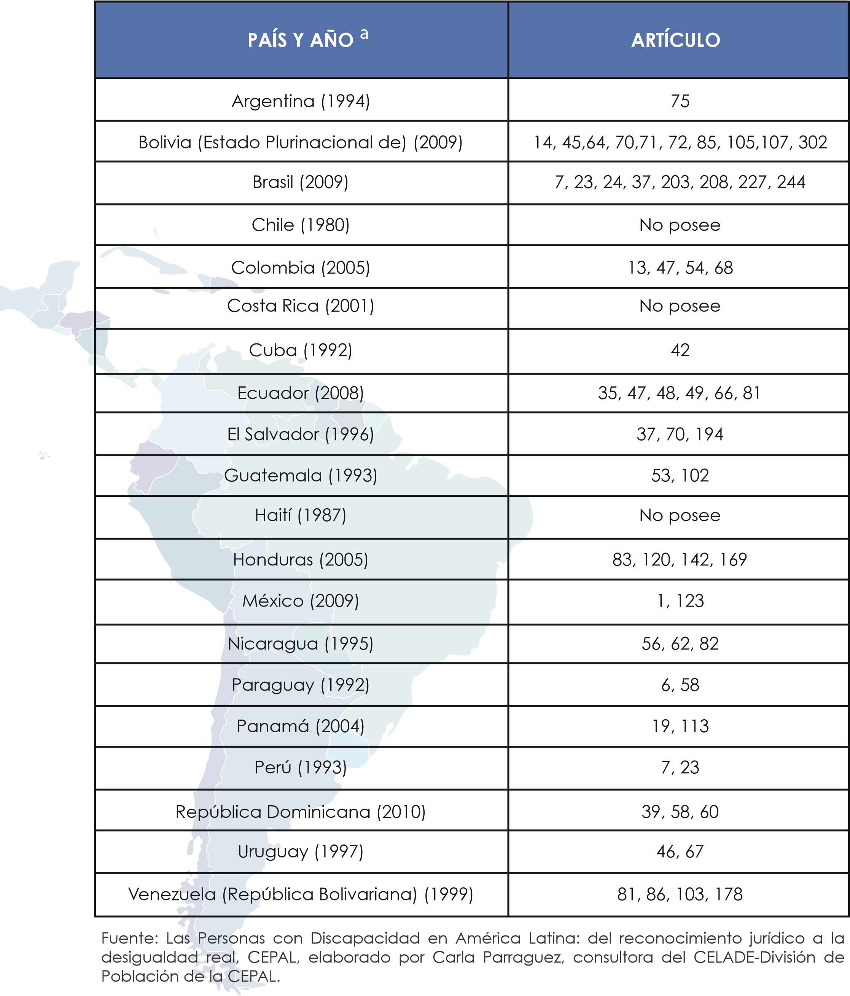
TABLA No. 1: AMÉRICA LATINA: CONSIDERACIÓN DE LAS PERSONAS CON DISCAPACIDAD

EN LAS CONSTITUCIONES NACIONALES, 2010
ª Fecha de la última reforma o enmienda.
(Véase en el apartado de anexos, las leyes específicas sobre discapacidad).

2. Áreas temáticas prioritarias en la región en las que se enfoca el informe
Como ya se ha indicado en la introducción, este informe pretende profundizar en el abordaje de 10 áreas temáticas, dentro de las cuales se identificarán los marcos normativos que las rigen, los ODS y las metas prioritarias para su implementación, las barreras existentes para esta implementación, las oportunidades existentes en la región, las buenas prácticas y por último algunas recomendaciones a tener en cuenta para su implementación.

2.1 Educación inclusiva
Conforme a la observación general N° 4 publicada por el Comité sobre los derechos de las Personas con Discapacidad de Naciones Unidas, la educación inclusiva debe entenderse principalmente como un derecho humano fundamental de todo alumno que es el principal medio para hacer efectiva la realización de otros derechos humanos como el derecho a un empleo digno que permitirá que las personas con discapacidad o de cualquier otro grupo en situación de vulnerabilidad puedan obtener los recursos económicos necesarios para participar plenamente dentro y fuera de sus comunidades.

Adicionalmente, la educación inclusiva es un principio que valora el bienestar de todos los alumnos, respetando su dignidad y autonomía inherentes, reconociendo las necesidades de las personas y su capacidad efectiva de ser incluidas en la sociedad y contribuir a ella.
Actualmente en la región la cifra de personas incluidas en la educación regular pública o privada, o en el ámbito de la educación especial en algunos países, constituye una profunda preocupación, dado que el nivel de asistencia escolar es muy bajo a nivel regional. Por ejemplo, países como Panamá, apenas tienen una inserción educativa del 15.68% de la población en edad escolar, mientras que existen igualmente países que están por debajo del 50% de la tasa de asistencia escolar, así como también países que mantienen un nivel de asistencia escolar bastante alta como cuba con el 99.5%, en la tabla siguiente se podrán apreciar los datos obtenidos de encuestas y estadísticas de los países.

TABLA No. 2: NIVEL DE ASISTENCIA ESCOLAR DE LAS PERSONAS CON DISCAPACIDAD EN

EDAD DE ESCOLARIDAD EN UN SESGO DE 5 A 20 AÑOS
PAÍS | INCLUSIÓN EDUCATIVA EN EDAD DE ESCOLARIDAD DE 5 - 20 AÑOS %
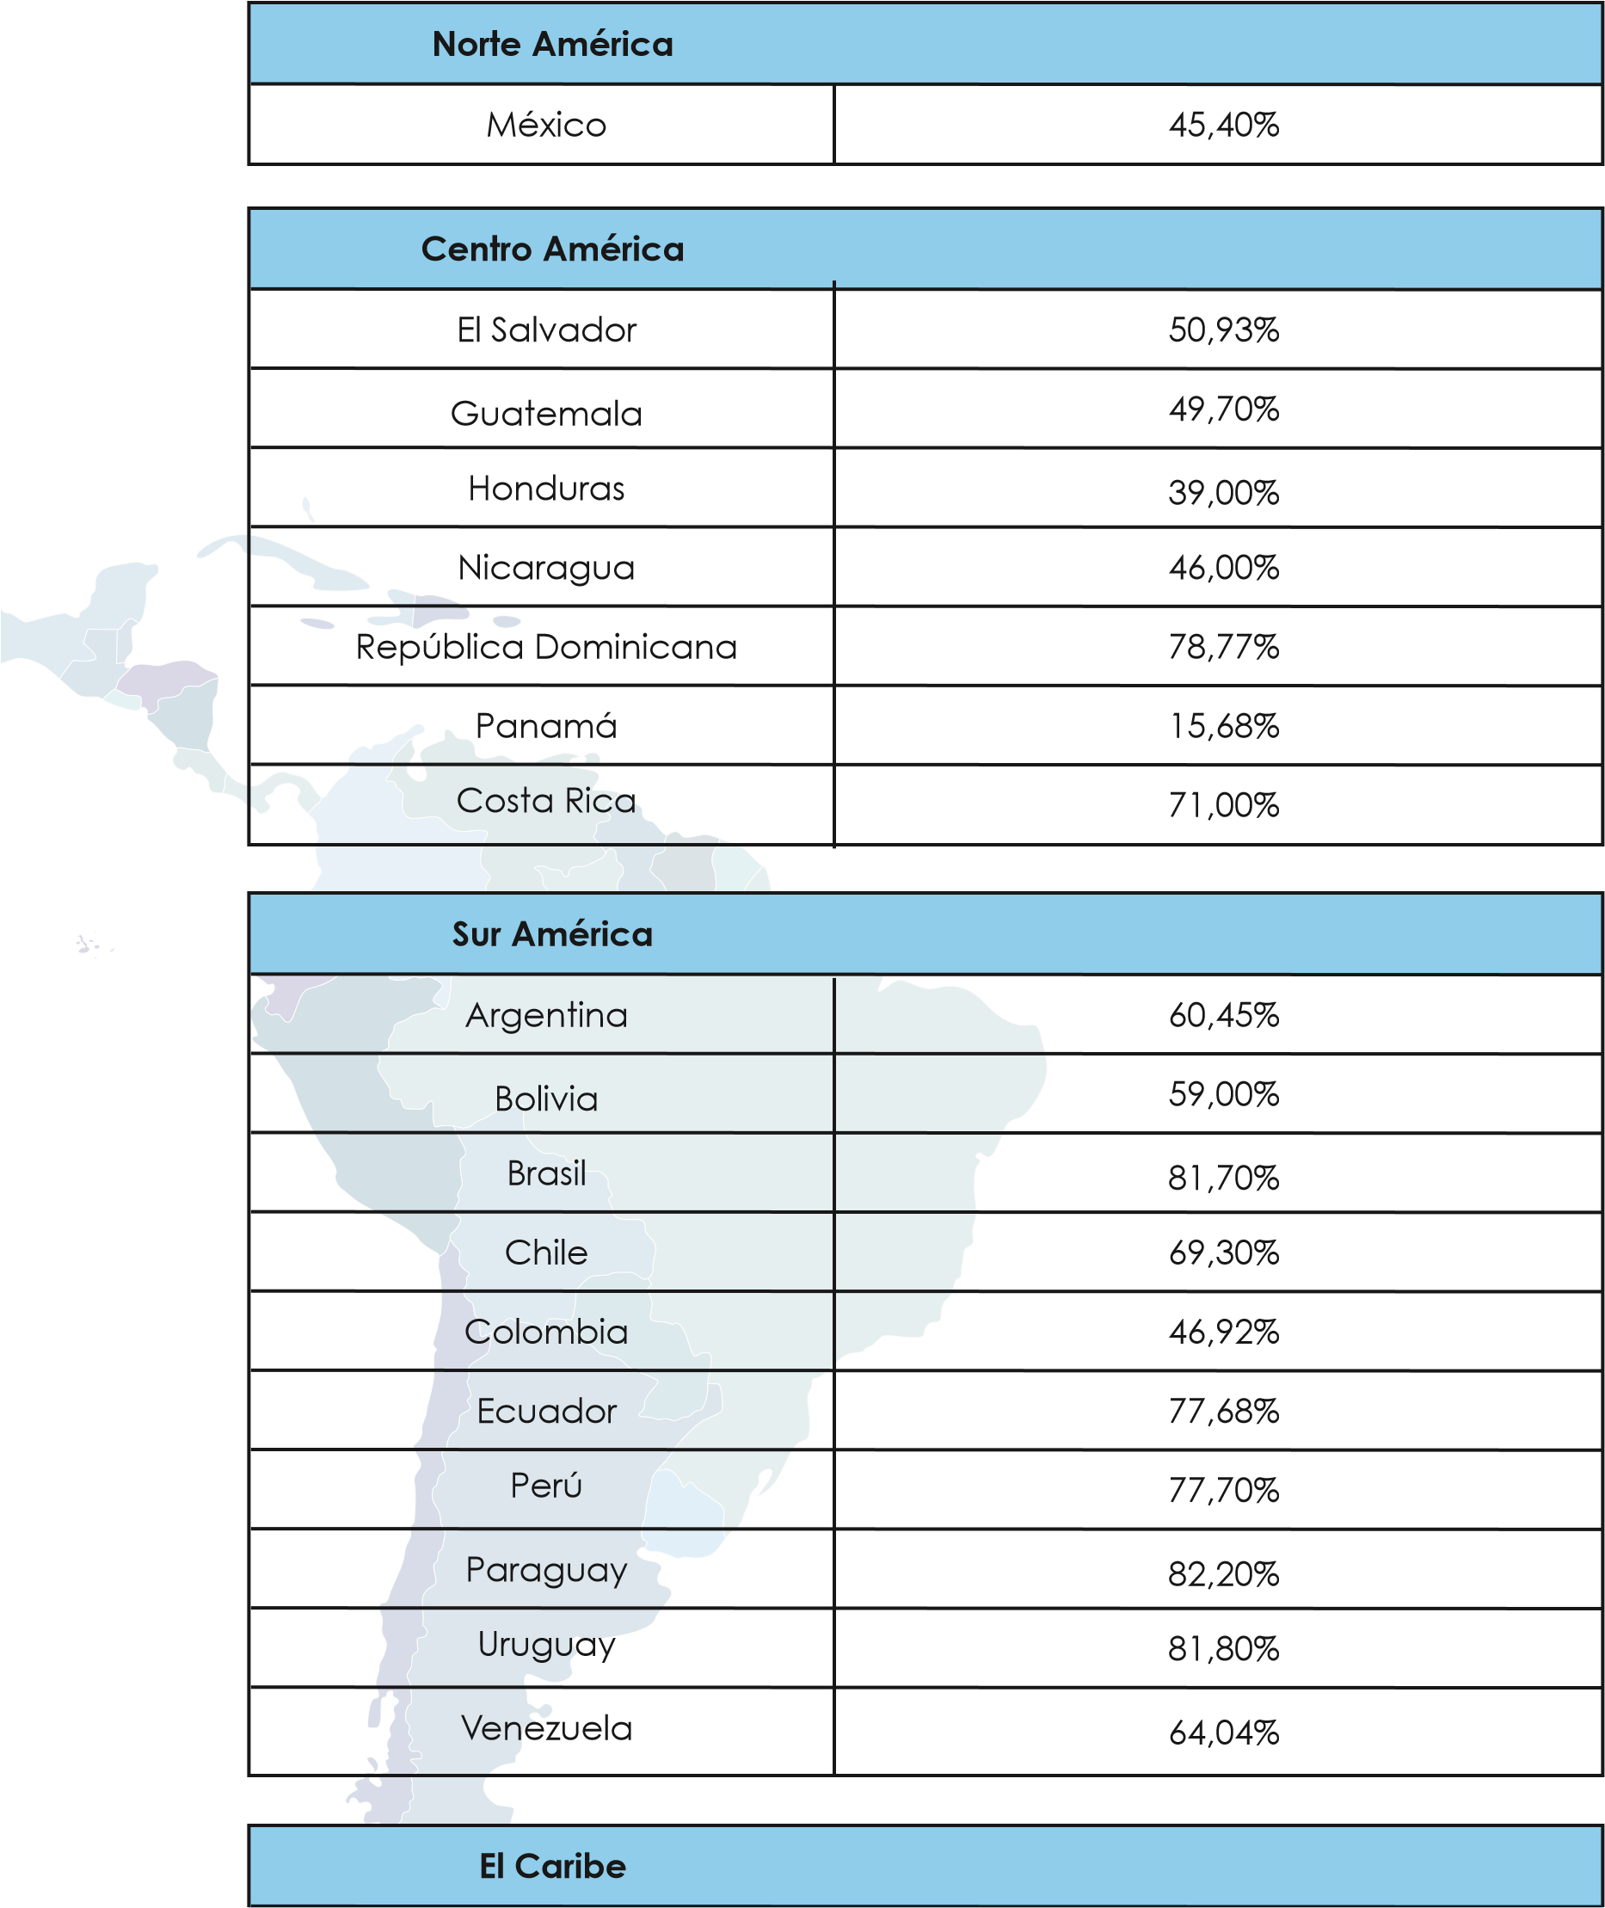
Fuente: Investigación y recopilación propia
Por tal motivo, la educación inclusiva debe ser el resultado de un proceso de compromiso continuo y dinámico para eliminar las barreras que impiden el derecho a la educación, así como de cambios en la cultura, las políticas y las prácticas de las escuelas de educación general para hacer efectiva la inclusión de todos los alumnos. Es necesario destacar que para una mayor comprensión del concepto de educación inclusiva se necesita entender las diferencias existentes entre las definiciones de exclusión, segregación, integración e inclusión.
- Exclusión: La exclusión se produce cuando se impide o se niega directa o indirectamente el acceso de los alumnos a todo tipo de educación.
- La segregación: La segregación se produce cuando la educación de los alumnos con discapacidad se imparte en entornos separados diseñados o utilizados para responder a una deficiencia concreta o a varias deficiencias, apartándolos de los alumnos sin discapacidad bajo la justificación de una atención centrada en las necesidades específicas de los estudiantes conforme a su deficiencia.
- La integración: La integración es el proceso por el cual las personas con discapacidad deben asistir a las instituciones de educación general, con el convencimiento de que son ellas quienes deben adaptarse a los requisitos normalizados de esas instituciones. La integración no implica cambios estructurales en el sistema educativo ya que es el alumno quien debe adaptarse a los requerimientos de las instituciones educativas.
- La inclusión: La inclusión, a diferencia de la integración, implica un proceso de reforma sistémica que conlleva cambios y modificaciones en el contenido, los métodos de enseñanza, los enfoques, las estructuras y las estrategias de la educación para superar los obstáculos con la visión de que todos los alumnos de los grupos de edad pertinentes tengan una experiencia de aprendizaje equitativa y participativa y el entorno que mejor corresponda a sus necesidades y preferencias.
2.1.1 Reseña de marcos normativos existentes en la región.
Los instrumentos normativos que consagran el derecho a la educación y hacen referencia explícita a las personas con discapacidad son los siguientes por orden cronológico:
- La Convención sobre los Derechos del Niño (1989)
- La Declaración Mundial sobre Educación para Todos (1990)
- Las Normas Uniformes sobre la Igualdad de Oportunidades para las Personas con Discapacidad (1993)
- La Declaración de Salamanca y Plan de Acción (1994)
- La convención sobre los Derechos de las Personas con Discapacidad (2006) considerado como el primer instrumento legalmente vinculante que hace referencia en su artículo 24 al concepto de educación inclusiva de calidad.
- La agenda 2030 (2015) que en su objetivo 4 reconoce el valor de la educación inclusiva, equitativa y de calidad.
Bajo esta misma perspectiva, dentro del marco normativo regional, podemos citar los siguientes instrumentos normativos:
- La convención Interamericana para la Eliminación de todas las formas de discriminación contra las personas con discapacidad (CIADDIS) (1999), que establece en su artículo 3 que los Estados deben adoptar las medidas necesarias para eliminar la discriminación contra las personas con discapacidad en los diferentes ámbitos.

- El programa de acción del Decenio (2018) presentado por el Comité para la Eliminación de todas las formas de Discriminación contra las personas con discapacidad (CEDDIS), que en su objetivo N° 4 indica que se debe “asegurar y garantizar a las personas con discapacidad el acceso, en igualdad de condiciones con las demás y sin discriminación alguna, a una educación de calidad, con pertinencia cultural e inclusiva…”
2.1.2 ODS y metas prioritarias en la región para garantizar la implementación de la educación inclusiva
El objetivo N° 4 de la agenda 2030 establece que se debe “garantizar una educación inclusiva y equitativa de calidad y promover oportunidades de aprendizaje permanente para todos.”
Como se puede observar este objetivo está plenamente vinculado al artículo 24 de la CDPD y establece las condiciones necesarias para el cumplimiento efectivo del derecho a la educación. Al respecto, las metas de es te objetivo que se han identificado para este informe como prioritarias tomando en cuenta la encuesta realizada y las recomendaciones de los diferentes tratados de Naciones Unidas a los países de la región son las siguientes:
4.5 De aquí a 2030, eliminar las disparidades de género en la educación y asegurar el acceso igualitario a todos los niveles de la enseñanza y la formación profesional para las personas vulnerables, incluidas las personas con discapacidad, los pueblos indígenas y los niños en situaciones de vulnerabilidad.
4.7 De aquí a 2030, asegurar que todos los alumnos adquieran los conocimientos teóricos y prácticos necesarios para promover el desarrollo sostenible, entre otras cosas mediante la educación para el desarrollo sostenible y los estilos de vida sostenibles, los derechos humanos, la igualdad de género, la promoción de una cultura de paz y no violencia, la ciudadanía mundial y la valoración de la diversidad cultural y la contribución de la cultura al desarrollo sostenible.
4.a Construir y adecuar instalaciones educativas que tengan en cuenta las necesidades de los niños y las personas con discapacidad y las diferencias de género, y que ofrezcan entornos de aprendizaje seguros, no violentos, inclusivos y eficaces para todos.
4.c De aquí a 2030, aumentar considerablemente la oferta de docentes calificados, incluso mediante la cooperación internacional para la formación de docentes en los países en desarrollo, especialmente los países menos adelantados y los pequeños Estados insulares en desarrollo.
Cabe precisar que en los informes nacionales voluntarios presentados por los Estados ante el Foro Político de Alto Nivel no existen muchas referencias a los medios que se están utilizando para implementar la educación equitativa, inclusiva y de calidad de manera eficaz incluyendo a los grupos en situación de vulnerabilidad y principalmente a las personas con discapacidad.
Adicionalmente, las encuestas realizadas nos indican que los estados no han incluido a las personas con discapacidad en las consultas nacionales y los que lo han hecho no han proporcionado las condiciones necesarias de accesibilidad para garantizar su participación plena y efectiva, especialmente de los grupos históricamente subrepresentados como las personas con sordoceguera, las personas con autismo, las personas con discapacidad intelectual y las personas con discapacidad psicosocial, consultas con las personas con discapacidad.
2.1.3 Principales barreras para la implementación de las metas sobre educación
en América Latina
Las principales barreras para la implementación de un modelo de educación inclusiva eficaz en la región son las siguientes:
- La existencia de prejuicios y falsas concepciones sobre la discapacidad, aún en el plano académico, que impiden el reconocimiento de la diversidad como parte de la condición humana.
- La persistencia de la discriminación contra las personas con discapacidad, agravada por el hecho de que salvo un número reducido de países en la región posee en su ley sobre discapacidad disposiciones concretas que sancionan la discriminación hacia las personas con discapacidad.
- El desconocimiento de la naturaleza y las ventajas de la educación inclusiva y el aprendizaje para todos, por parte de los padres y/o familiares, agravado por la ausencia de respuestas adecuadas a las necesidades de apoyo, lo cual genera temores y estereotipos infundados de que la inclusión provocará un deterioro significativo en la calidad de la educación de los estudiantes con discapacidad o que tendrá repercusiones negativas en su desarrollo integral.
- La falta de datos desglosados y de investigación, lo que impide la formulación de políticas eficaces y las intervenciones para promover la educación inclusiva y de calidad.

- La falta de voluntad política y de capacidad y conocimientos técnicos para hacer efectivo el derecho a la educación inclusiva, lo que incluye la capacitación insuficiente de todo el personal docente y administrativo.
- Los mecanismos de financiación inadecuados e insuficientes para ofrecer los incentivos y realizar los ajustes razonables encaminados a la inclusión de alumnos con discapacidad, la coordinación interministerial, el apoyo y la sostenibilidad.
- La falta de capacitación sobre los temas de derechos humanos tanto a los padres como a los propios estudiantes, lo cual propicia el desconocimiento de los recursos legales y de los mecanismos apropiados para impedir la vulneración de sus derechos.
- La falta de formación de los maestros en asuntos relacionados con pedagogía, estrategias y metodologías de enseñanza - aprendizaje para ofrecer una educación de calidad.
- La ausencia de individuos o grupos responsables de investigar, diseñar y financiar los ajustes razonables para los estudiantes con discapacidad.
- La falta de accesibilidad de las plataformas y de los contenidos de los sitios web de las entidades del sector educativo para los estudiantes y maestros con discapacidad.
- La escasa oferta de textos escolares, material de lectura y material didáctico en modos, medios, formas y formatos accesibles para los estudiantes y maestros con discapacidad.
- La escasa disponibilidad de software y hardware especializado para los estudiantes y maestros con discapacidad.
2.1.4 Oportunidades para la implementación de las metas sobre educación inclusiva en América Latina
Las oportunidades que ofrece la región de América Latina para hacer viable la implementación de las metas arriba indicadas con el fin de garantizar el derecho a la educación inclusiva son las siguientes:
- La difusión de los marcos normativos existentes, específicamente el artículo 24 de la convención, cuyo alcance ha sido detallado ampliamente por la observación general N° 4 del Comité sobre los Derechos de las Personas con Discapacidad, publicado en el año 2016. Este comentario general ofrece una completa guía para poder comprender cada uno de los párrafos del artículo 24 y es una excelente herramienta de capacitación en el tema de la educación inclusiva.
- La formulación del objetivo de Desarrollo Sostenible N° 4 de la agenda 2030 que afianza lo indicado en el artículo 24 de la CDPD y establece metas e indicadores a tener en cuenta para su implementación por parte de los países de la región, así como el compromiso de informar periódicamente las medidas necesarias que se están realizando para su implementación.
- La existencia de redes, organizaciones no gubernamentales y organizaciones de personas con discapacidad regionales que supervisan el monitoreo del objetivo N° 4 de la agenda 2030, como es el caso de la Red Latinoamericana de Organizaciones no Gubernamentales de Personas con Discapacidad y sus Familias (RIADIS), la Unión Latinoamericana de Ciegos (ULAC), la Regional del Consejo para la Educación de las Personas con Discapacidad Visual (ICEVI Latinoamérica), la Red regional por la Educación Inclusiva de América Latina (RREI), con el apoyo de organizaciones globales como la Alianza Internacional de la Discapacidad (IDA), Inclusión Internacional (II), ICEVI, la Unión Mundial de Ciegos (UMC), entre otras.
- La existencia de normas nacionales que garantizan la educación inclusiva en los países de la región, así como la dotación de ajustes razonables, los cuales implican una mayor asignación presupuestaria por parte de los gobiernos y exigen una supervisión continua de las organizaciones de la sociedad civil.
- La reciente formación de coaliciones y grupos integrados tanto por organizaciones de personas con discapacidad, como por organizaciones de sociedad civil con el fin de supervisar que los gobiernos lleven a cabo sus obligaciones de respetar, proteger y hacer cumplir los derechos de las personas con discapacidad.
- La aparición de aplicaciones accesibles para dispositivos móviles que permiten que los estudiantes con discapacidad puedan acceder a los contenidos curriculares de manera oportuna, y con plena autonomía.
- La ratificación del tratado de Marrakech en 16 países de la región, lo que hace posible el intercambio de textos electrónicos para las personas con discapacidad visual o con dificultades para acceder a los textos impresos.
2.1.5 Buenas prácticas en beneficio de la implementación de la educación

inclusiva
- La publicación electrónica de “Los niños nos cuentan” realizada por ICEVI Latinoamérica en el año 2018, la cual recoge las voces de los niños con discapacidad visual y aun cuando no pretende ser una investigación exhaustiva en el tema, nos revela las brechas existentes en el sistema educativo en la región, narradas a través de las experiencias de los propios niños.
- La realización de seminarios virtuales efectuados en América Latina durante el 2018 y 2019, a cargo de la Red Regional por el Derecho a la Educación Inclusiva, con el fin de formar a los maestros y familiares en los temas relativos al derecho a la educación, así como en lo referente a formación de los docentes, entre otros temas.
- La realización de seminarios virtuales efectuados en el año 2017 por ICEVI Latinoamérica sobre la agenda 2030, el ODS N° 4 y el comentario del artículo 24 de la CDPD, publicado por el Comité sobre los Derechos de las personas con Discapacidad.
- La existencia de bibliotecas virtuales accesibles como “TIFLOLIBROS” en argentina que cuenta con una amplia gama de textos en formato electrónico y en formato de audio para las personas con discapacidad visual.
- La elaboración de materiales en fácil lectura por parte de Inclusión Internacional, sobre extractos del comentario general N° 4 en torno a la conceptualización del derecho a la educación.
2.1.6 Recomendaciones
Las siguientes son recomendaciones que deben tomarse en cuenta para la implementación del ODS 4 de la agenda 2030.
- Los gobiernos deben eliminar las políticas destinadas a la inversión en la educación especial o segregada, destinando en cambio los recursos necesarios para el fortalecimiento de los procesos de educación inclusiva de calidad, garantizando así los apoyos necesarios a todos los alumnos y en todos los niveles a través de la provisión de recursos humanos, tecnológicos, de infraestructura y ajustes razonables para asegurar la igualdad de oportunidades.
- Los gobiernos deberán propiciar la formación de todos los docentes a través de la inclusión de cursos específicos sobre atención a la diversidad en los currículos de las facultades de educación que permitan a los docentes reconocer y valorar la diversidad de estilos de aprendizaje y utilizar estrategias de diseño universal de aprendizaje en todos los procesos educativos.
- Los gobiernos deberán elaborar indicadores dentro de sus planes nacionales de desarrollo y de implementación de los ODS que permitan medir la calidad y la equidad en los servicios educativos.
- Los gobiernos deberán asumir su obligación de respetar, proteger y hacer cumplir el derecho de las personas con discapacidad a recibir una educación inclusiva de calidad en igualdad de condiciones, creando para ello mecanismos transparentes y accesibles que les permitan presentar reclamos y denuncias en caso de producirse alguna vulneración del derecho a la educación.
- Los maestros deben valorar la diversidad, respetando la identidad cultural de los niños y niñas indígenas, quienes deben recibir educación de calidad en su propia lengua y dentro de su propia comunidad.
- Reconocer a la comunidad de estudiantes sordos como una comunidad lingüística y bicultural, respetando la adquisición de la lengua de señas como su primera lengua.
2.2 Mujeres con discapacidad

En América Latina las mujeres con discapacidad constituyen uno de los grupos que se encuentra en situación de mayor exclusión y vulnerabilidad, ya que enfrentan dificultades tanto en la esfera pública como en la privada; por ejemplo, obstáculos en el acceso a una vivienda adecuada, así como a los servicios de salud, educación, formación profesional y empleo, y tienen más posibilidades de ser recluidas en instituciones.
Por ello, es necesario tener en cuenta y abordar sus preocupaciones en el diseño, formulación, ejecución y evaluación de políticas y planes de acción, adoptando, si fuera necesario, medidas específicas que garanticen la incorporación de sus demandas en las agendas públicas.
En la región, de acuerdo a los censos y encuestas nacionales se puede determinar que existen aproximadamente 28.233.169 mujeres con discapacidad, lo cual equivale al 51.63% de la población general con discapacidad y al 4.87% de la población total general de la región.

2.2.1 Reseña de marcos normativos existentes en la Región
El reconocimiento de la discriminación ejercida contra las mujeres y niñas y la ausencia de presencia de mujeres en los mecanismos de seguimiento y monitoreo hicieron necesaria la adopción de la Convención para la Eliminación de Todas las Formas de Discriminación Contra la Mujer (CEDAW), la cual fue aprobada por Naciones Unidas en el año 1979, entrando en vigencia en 1981.
La CEDAW obliga a los Estados a adoptar medidas de manera muy concreta para eliminar la discriminación contra las mujeres; permite medidas transitorias de “acción afirmativa” a las que se les llama también “medidas especiales de carácter temporal”, como por ejemplo, las leyes de cuota en materia electoral.
Asimismo, reconoce el papel de la cultura y las tradiciones en el mantenimiento de la discriminación contra las mujeres, y obliga a los Estados a eliminar los estereotipos en los roles de hombres y mujeres.
No obstante, la CEDAW no hace referencia o mención alguna a las mujeres con discapacidad o con alguna deficiencia y es por ese motivo que el Comité de la CEDAW en 1991 emitió una recomendación referida a “mujeres Discapacitadas”, ya que esa era la terminología que se utilizaba por esos años, mediante la cual exhortaba a los estados partes a incluir en sus informes periódicos información sobre las mujeres con discapacidad y sobre las medidas adoptadas para hacer frente a su situación particular.
Es así que la discriminación ejercida contra las mujeres con discapacidad y su invisibilidad en el sistema de derechos humanos hizo posible que la CDPD incluyera un artículo específico sobre mujeres con discapacidad.
El artículo 6 de la Convención sobre los derechos de las personas con discapacidad reconoce que las mujeres y niñas con discapacidad están sujetas a múltiples formas de discriminación y, a ese respecto, exhorta a los Estados a adoptar medidas para asegurar que puedan disfrutar plenamente y en igualdad de condiciones de todos los derechos humanos y libertades fundamentales.
Así mismo, exhorta a los Estados a tomar todas las medidas pertinentes para asegurar el pleno desarrollo, adelanto y potenciación de la mujer, con el propósito de garantizarle el ejercicio y pleno goce de sus derechos.
En el año 2016 el Comité sobre los derechos de las personas con discapacidad publicó el comentario general N° 3, con el fin de brindar una explicación más detallada del artículo 6 de la CDPD y su relación con los demás artículos.
Al respecto, el Comité señala que “El artículo 6 es un artículo transversal vinculado a todos los demás artículos de la Convención. Debe recordar a los Estados partes que incluyan los derechos de las mujeres y las niñas con discapacidad en todas las medidas encaminadas a aplicar la Convención y en particular, deben adoptarse medidas positivas para velar por que las mujeres con discapacidad estén protegidas contra la discriminación múltiple y puedan disfrutar de los derechos humanos y las libertades fundamentales en igualdad de condiciones con las demás.”
Otro instrumento relevante que promovió la movilización de muchos movimientos de mujeres para luchar por sus derechos es la Plataforma de Acción de Beijing, aprobada en la Cuarta Conferencia Mundial sobre la Mujer el 15 de septiembre de 1995.
Este instrumento, aun cuando no es un documento vinculante, constituye una declaración emblemática de los derechos de la mujer, la cual formuló amplios compromisos en 12 esferas de especial preocupación que fueron las siguientes:
- La mujer y el medio ambiente
- La mujer en el ejercicio del poder y la adopción de decisiones
- La niña
- La mujer y la economía
- La mujer y la pobreza
- La violencia contra la mujer
- Los derechos humanos de la mujer
- Educación y capacitación de la mujer
- Mecanismos institucionales para el adelanto de la mujer
- La mujer y la salud
- La mujer y los medios de difusión
- La mujer y los conflictos armados

Todos estos compromisos que aún se encuentran vigentes deben ser asumidos por los gobiernos, transversalizando el tema de la discapacidad en cada una de las 12 esferas y bajo la supervisión de las organizaciones de mujeres que integran la sociedad civil.

Por otro lado, en el marco regional del sistema Interamericano de derechos humanos de OEA encontramos la Convención INTERAMERICANA PARA PREVENIR, SANCIONAR Y ERRADICAR LA VIOLENCIA CONTRA LA MUJER, denominada “CONVENCIÓN DE BELEM DO PARA”, la cual afirma que la violencia contra la mujer constituye una violación de los derechos humanos y las libertades fundamentales y limita total o parcialmente a la mujer el reconocimiento, goce y ejercicio de tales derechos y libertades, por lo que se hace necesario proteger los derechos de la mujer y eliminar las situaciones de violencia que puedan afectarlas.
2.2.2 Objetivos y metas prioritarias de la agenda 2030 en la región para garantizar los derechos de las mujeres con discapacidad.
El ODS 5 de la agenda 2030 se refiere específicamente a la igualdad de género y al empoderamiento de todas las mujeres y niñas.
La implementación de las metas que se señalan a continuación son prioritarias para poder garantizar los derechos de las mujeres con discapacidad y hacer posible su acceso a los servicios esenciales.
5.1 Poner fin a todas las formas de discriminación contra todas las mujeres y las niñas en todo el mundo.
5.2 Eliminar todas las formas de violencia contra todas las mujeres y las niñas en los ámbitos públicos y privados, incluidas la trata y la explotación sexual y otros tipos de explotación.
5.5 Asegurar la participación plena y efectiva de las mujeres y la igualdad de oportunidades de liderazgo a todos los niveles decisorios en la vida política, económica y pública.
5.6 Asegurar el acceso universal a la salud sexual y reproductiva y los derechos reproductivos según lo acordado de conformidad con el Programa de Acción de la Conferencia Internacional sobre la Población y el Desarrollo, la Plataforma de Acción de Beijing y los documentos finales de sus conferencias de examen.
5. a Emprender reformas que otorguen a las mujeres igualdad de derechos a los recursos económicos, así como acceso a la propiedad y al control de la tierra y otros tipos de bienes, los servicios financieros, la herencia y los recursos naturales, de conformidad con las leyes nacionales.
5. b Mejorar el uso de la tecnología instrumental, en particular la tecnología de la información y las comunicaciones, para promover el empoderamiento de las mujeres.
5. c Aprobar y fortalecer políticas acertadas y leyes aplicables para promover la igualdad de género y el empoderamiento de todas las mujeres y las niñas a todos los niveles.

Adicionalmente, otras metas prioritarias que hacen referencia a temas relacionados con la salud sexual y reproductiva, así como con la educación son la meta 3 del ODS 3 sobre salud y bienestar y las meta 5 y la meta A del ODS 4 sobre educación de calidad, las cuales se señalan a continuación:

3.7 De aquí a 2030, garantizar el acceso universal a los servicios de salud sexual y reproductiva, incluidos los de planificación familiar, información y educación, y la integración de la salud reproductiva en las estrategias y los programas nacionales.
4.5 De aquí a 2030, eliminar las disparidades de género en la educación y asegurar el acceso igualitario a todos los niveles de la enseñanza y la formación profesional para las personas vulnerables, incluidas las personas con discapacidad, los pueblos indígenas y los niños en situaciones de vulnerabilidad.
4.a Construir y adecuar instalaciones educativas que tengan en cuenta las necesidades de los niños y las personas con discapacidad y las diferencias de género, y que ofrezcan entornos de aprendizaje seguros, no violentos, inclusivos y eficaces para todos.
2.2.3 Principales barreras para la implementación de las metas que garantizan los derechos de las mujeres con discapacidad.
- La existencia de políticas discriminatorias contra las mujeres con discapacidad. Las mujeres con discapacidad, siguen siendo objeto de discriminación por razón de género y de discapacidad, así como por otras condiciones específicas como la edad, la raza, la orientación sexual, entre otras, lo cual constituye una vulneración de los derechos que deben tener garantizados toda persona, con independencia de sus circunstancias.
- La ausencia de servicios accesibles de salud sexual y reproductiva.
Respecto a la salud, las mujeres con discapacidad tienen numerosas barreras para acceder a la planificación familiar y a la asistencia a la reproducción, todo ello sin tener en cuenta las necesidades de control de tales situaciones por parte de las propias usuarias. Por ello, es necesario capacitar al personal médico-sanitario sobre la atención específica a las mujeres con discapacidad cuando hacen uso de los servicios sanitarios.
- Las concepciones erróneas sobre el hecho de que las mujeres con discapacidad no tienen derecho al disfrute de su sexualidad.
Por lo general las mujeres con discapacidad son consideradas como “asexuadas” en la sociedad, lo cual hace posible que sean objeto de maltrato o violencia verbal o psicológica durante una visita al ginecólogo e incluso en el momento del parto, tal como lo indican testimonios de mujeres con discapacidad visual o auditiva que fueron separadas de sus bebés, bajo el argumento que debido a su discapacidad no eran capaces de asumir su rol de madres.
- El incremento de la violencia y los feminicidios en la región.
En relación al problema de la violencia de género, se ha constatado que la confluencia de factores como el género y la discapacidad convierte a las mujeres con discapacidad en un grupo con un alto riesgo de sufrir algún tipo de maltrato. Desafortunadamente, las cifras en América Latina sobre violencia hacia las mujeres con discapacidad no son exactas, ya que existe un mayor número de mujeres y niñas con discapacidad que nunca denunciaron haber sido víctimas de violencia sexual o doméstica, ya sea por vergüenza, temor a sus agresores, o simplemente porque no contaron con mecanismos accesibles para poder realizar sus denuncias.
En lo que se refiere a la violencia sexual, es sabido que incluso las propias familias de personas con discapacidad intelectual o psicosocial encubren este tipo de situaciones, contribuyendo así a que estos actos se realicen de manera continua.
Aun cuando hoy existen programas que brindan orientación y asesoría a las mujeres sobre los principales tipos de violencia con el fin de que puedan identificarlos y realizar sus denuncias, dichos programas no tienen en cuenta las peculiaridades que plantean las mujeres con discapacidad, convirtiéndose en inaccesibles para ellas.
- La ausencia de programas de rehabilitación basados en la comunidad que puedan responder a las necesidades propias de las mujeres con discapacidad que viven en zonas rurales.
- La falta de programas de capacitación en educación sexual dirigidos a mujeres con discapacidad con materiales accesibles y en fácil lectura para que las mujeres con discapacidad intelectual conozcan su propio cuerpo y descubran su sexualidad.

2.2.4 Oportunidades para la implementación de las metas que permitan garantizar los derechos de las mujeres con discapacidad.
En la región encontramos las siguientes oportunidades para implementar las metas relacionadas con el empoderamiento de las mujeres con discapacidad y la eliminación de la violencia.
- La promulgación de leyes de prevención y sanción de la violencia contra las mujeres con discapacidad en la mayoría de los países de la región.
- La incorporación de la discapacidad en los planes nacionales de igualdad entre hombres y mujeres en los países de la región.
- La publicación del comentario N° 3 por parte del Comité sobre los Derechos de las personas con discapacidad que explica en detalle el alcance del artículo 6 de la CDPD haciendo énfasis en los obstáculos que enfrentan las mujeres con discapacidad.
- El incremento de subvenciones para la presentación de proyectos enfocados en la igualdad de género y en la reducción de la violencia contra la mujer por parte de diferentes organismos de cooperación internacional.
- Las tecnologías de la información y la comunicación que hacen posible que las mujeres con discapacidad puedan acceder a cursos de formación en los diferentes niveles y a desempeñarse con eficiencia y autonomía en su entorno laboral.
- La conformación de organizaciones nacionales de mujeres con discapacidad legalmente constituidas en países como Chile, Colombia, El Salvador, Nicaragua, Perú, Cuba y República Dominicana que permiten empoderar a otras mujeres con discapacidad en el conocimiento de sus derechos y transversalizar el tema de la discapacidad en las diferentes agendas.
2.2.5 Buenas prácticas
Dentro de las buenas prácticas para garantizar los derechos de las mujeres con discapacidad en la región podemos señalar las siguientes:
- Encuentro de mujeres con discapacidad organizado por ONU Mujeres en el año 2013 en la ciudad de Panamá, el cual contó con la presencia de las principales lideresas con discapacidad de la región y fue el primer encuentro de mujeres con discapacidad organizado por ONU Mujeres que permitió realmente visibilizar el activismo de las mujeres con discapacidad.
- Encuentro regional de mujeres con discapacidad organizado por RIADIS en Cuba en el mes de junio de 2016 que contó con mujeres representantes de los países de América Latina y que tuvo como resultado una declaración de empoderamiento y compromiso de las mujeres con discapacidad que asistieron al encuentro.

- El programa emblemático sobre mujeres con discapacidad lanzado por IDA para fortalecer a las mujeres de sus organizaciones miembros.
- El incremento de redes nacionales, regionales y globales de mujeres con discapacidad que además de hacer posible el intercambio de conocimientos y experiencias, ha incrementado significativamente la participación de las mujeres con discapacidad en la elaboración de los informes alternativos sobre la CEDAW.
- La experiencia de la Unión Latinoamericana de Ciegos (ULAC) en el programa “Escuelas Móviles” que brindó rehabilitación básica a mujeres con discapacidad visual de zonas rurales que hoy en día son grandes lideresas en sus países.
2.2.6 Recomendaciones
- Los gobiernos deben derogar las leyes, políticas y prácticas discriminatorias que impidan que las mujeres con discapacidad disfruten de todos los derechos consagrados en la CDPD y en la legislación nacional.
- Los gobiernos deben adoptar normas que sancionen la discriminación múltiple basada en el género y la discapacidad y sus formas interseccionales.
- Los gobiernos deben adoptar leyes, políticas y medidas adecuadas para garantizar que los derechos de las mujeres con discapacidad se incluyan en todas las políticas de promoción y empoderamiento de la mujer incorporando la perspectiva de discapacidad.
- Los gobiernos deben eliminar progresivamente las barreras que impiden o limitan la participación de las mujeres con discapacidad y garantizar que su opinión, así como las opiniones de las niñas con discapacidad, a través de sus organizaciones representativas, se incluyan en la elaboración, la aplicación y el seguimiento de todos los programas que repercuten en sus vidas.
- Los gobiernos deben asegurar que se realice la recopilación y el análisis de datos sobre la situación de las niñas, adolescentes y mujeres con discapacidad, en todos los ámbitos que les conciernen en consulta con las organizaciones de mujeres con discapacidad, con miras a orientar la planificación de políticas para la aplicación del artículo 6 y eliminar todas las formas de discriminación, especialmente la discriminación múltiple e interseccional.
- Los gobiernos deben velar para que las mujeres con discapacidad reciban un trato adecuado en los servicios de salud, proporcionándoles información en formatos accesibles y ajustes razonables cuando los requieran.
2.3 Personas indígenas con discapacidad

En América Latina el multilingüismo y la pluriculturalidad constituyen características esenciales que determinan el contexto de la región. Según informes realizados por UNICEF, países como México, Bolivia, Guatemala, Perú y Colombia reúnen al 87% de población indígena de América Latina y el Caribe.
En tal sentido, los pueblos indígenas poseen idiomas, sistemas de conocimientos y creencias particulares así como conocimientos importantes de prácticas relacionadas con la ordenación sostenible de los recursos naturales.
Una característica esencial de las comunidades indígenas es la particular relación que poseen con la tierra y el uso tradicional que hacen de ella para lograr su supervivencia física y cultural de manera colectiva.
Los pueblos indígenas tienen sus propios conceptos del desarrollo, basados en sus valores tradicionales, su propia concepción del mundo o cosmovisión, sus necesidades y sus prioridades, y es debido a esta diversidad que en ningún organismo del sistema de las Naciones Unidas se ha adoptado una definición oficial de “indígena”. En cambio, el sistema ha elaborado una interpretación moderna de este término basada en los siguientes elementos:
- Libre-identificación como miembro de un pueblo indígena a nivel personal y aceptado por la comunidad como miembro suyo.
- Continuidad histórica con sociedades pres coloniales y existentes.
- Fuerte vínculo con los territorios y los recursos naturales circundantes.
- Sistemas sociales, económicos o políticos bien determinados.
- Idioma, cultura y creencias diferenciadas.
- Constituyen parte integrante de grupos que no son predominantes en la sociedad.
- Deciden conservar y reproducir sus formas de vida y sus sistemas ancestrales por ser pueblos y comunidades distintos.
La ausencia de datos desglosados por discapacidad en la mayoría de los países de América Latina determina que no existan estadísticas oficiales de personas indígenas con discapacidad que permitan identificar sus necesidades particulares y responder oportunamente a sus demandas.

2.3.1 Reseña de marcos normativos existentes en la Región
El marco normativo internacional que señala y enfatiza los derechos de las personas indígenas con discapacidad está conformado por la Convención Sobre los Derechos de las Personas con Discapacidad (CDPD) en el artículo 19 y la Declaración de las Naciones Unidas sobre los Derechos de los Pueblos Indígenas (DNUDPI).
En el marco normativo regional de América Latina, estos derechos están enfatizados en el Programa de Acción del Decenio (2016-2026) de la Organización de Estados Americanos.
La Declaración Sobre los Derechos de los Pueblos Indígenas, establece un marco universal de normas mínimas para la supervivencia, dignidad, bienestar y derechos de los pueblos indígenas del mundo.
El artículo 21 afirma que los Estados adoptarán medidas eficaces para mejorar las condiciones económicas y sociales prestando especial atención a las personas
indígenas con discapacidad.
El artículo 22 afirma que en la aplicación de la Declaración se prestará particular atención a los derechos y necesidades especiales de las personas indígenas con discapacidad.
Por su parte, la CDPD, en el inciso P. de su preámbulo realiza una referencia particular a los pueblos indígenas destacando la difícil situación en la que se encuentran, la cual determina que puedan ser susceptibles de múltiples o agravadas formas de discriminación.
Asimismo, el artículo 19 de la CDPD, que promueve la vida en la comunidad de las personas con discapacidad, adquiere una particular relevancia en el contexto de los pueblos indígenas, especialmente cuando somos conscientes de la existencia de personas indígenas con discapacidad que viven en comunidades indígenas y que necesitan ser autónomos y contar con los apoyos adecuados y el respeto a su diversidad cultural.
El texto del artículo indica que los Estados Parte reconocen el derecho en igualdad de condiciones de todas las personas con discapacidad a vivir en la comunidad, con opciones iguales a las de las demás, y que por ello deberán adoptar medidas efectivas y pertinentes para facilitar el pleno goce de este derecho por las personas con discapacidad y su plena inclusión y participación en la comunidad.
Esto implica que las personas indígenas con discapacidad tienen derecho de acceder a servicios de calidad, los cuales deben ser completamente accesibles, estar disponibles dentro de la comunidad y ser respetuosos de su identidad cultural. A nivel regional, el Programa de Acción del Decenio de OEA resalta en su preámbulo que reconoce y respeta el carácter pluricultural y multilingüe de personas con discapacidad en pueblos y culturas indígenas así como la importancia de su contribución al desarrollo, pluralidad y diversidad cultural de nuestras sociedades.
Además, reitera el compromiso de su participación en el nuevo Programa de Acción Para el Decenio de las Américas por los Derechos y la Dignidad de las Personas con Discapacidad al 2026 para atender la interseccionalidad en todas sus variantes para alcanzar el bienestar económico y social, respetando sus derechos humanos y su identidad cultural.
Adicionalmente, el PAD incorpora 3 referencias más a las personas con discapacidad, las cuales se encuentran tanto en el objetivo 2 sobre salud, en el objetivo 3 sobre rehabilitación y habilitación, y en el objetivo 7 sobre participación ciudadana, política y social.
2.3.2 Objetivos y metas prioritarios en la región para la aplicación de los derechos de las personas indígenas con discapacidad.

La agenda 2030 incorpora referencias explícitas a las personas indígenas en la meta 3 del objetivo 2 sobre hambre cero y en la meta 5 del objetivo 4 sobre educación inclusiva y equitativa de calidad.
Es así que la meta 3 del objetivo 2 indica lo siguiente:
2.3 De aquí a 2030, duplicar la productividad agrícola y los ingresos de los productores de alimentos en pequeña escala, en particular las mujeres, los pueblos indígenas, los agricultores familiares, los ganaderos y los pescadores, entre otras cosas mediante un acceso seguro y equitativo a las tierras, a otros recursos e insumos de producción y a los conocimientos, los servicios financieros, los mercados y las oportunidades para añadir valor y obtener empleos no agrícolas.
Por su parte, la meta 5 del ODS 4 sobre educación inclusiva señala lo siguiente:
4.5 De aquí a 2030, eliminar las disparidades de género en la educación y asegurar el acceso igualitario a todos los niveles de la enseñanza y la formación profesional para las personas vulnerables, incluidas las personas con discapacidad, los pueblos indígenas y los niños en situaciones de vulnerabilidad.
No obstante, podemos además identificar que las personas indígenas están contempladas en las metas 2 y 3 del ODS 10 sobre la reducción de la desigualdad de y entre los países.
Estas metas indican lo siguiente:
10.2 De aquí a 2030, potenciar y promover la inclusión social, económica y política de todas las personas, independientemente de su edad, sexo, discapacidad, raza, etnia, origen, religión o situación económica u otra condición.
10.3 Garantizar la igualdad de oportunidades y reducir la desigualdad de resultados, incluso eliminando las leyes, políticas y prácticas discriminatorias y promoviendo legislaciones, políticas y medidas adecuadas a ese respecto.
Adicionalmente, se podría señalar que las personas indígenas con discapacidad, así como la de otros grupos en situación de vulnerabilidad están contempladas en el ODS 16 relacionado con la promoción de sociedades justas, pacíficas e inclusivas. Con respecto a la implementación de las metas arriba indicadas, cabe señalar que los países que hasta el momento han reportado avances en la implementación de alguna de estas metas en sus informes voluntarios nacionales ante el Foro Político de Alto Nivel son: México, quien ha presentado 2 informes en el 2016 y 2018 respectivamente, Perú, quien presentó el primero en el 2017 y presentará un segundo informe en el 2020 y Guatemala, que presentó su primer informe en el 2017 y presentará su segundo informe en el presente año 2019.

2.3.3 Principales barreras para la implementación de las metas sobre los

Derechos de las personas indígenas con discapacidad
- La persistencia de la discriminación de las personas indígenas con discapacidad en la región.
En comparación con otras personas con discapacidad, las personas indígenas con discapacidad enfrentan discriminación en sus sociedades, ya que se las considera inferiores a otros, y debido a la poca prioridad que se concede a sus necesidades, no se aprovechan sus capacidades singulares y su posible contribución al desarrollo de sus comunidades.
- La existencia de políticas de asimilación cultural.
Históricamente, los gobiernos de América Latina han realizado políticas de asimilación cultural de los pueblos indígenas con el objetivo de imponer su cultura predominante y bajo la justificación de la convivencia en “un mundo globalizado”
En tal sentido, los gobiernos pretenden establecer un sistema económico que, en la mayoría de los casos, no respeta la identidad cultural de las comunidades indígenas ni su relación particular con los recursos naturales.
- La ausencia de servicios accesibles para las personas con discapacidad en las comunidades indígenas.
Los servicios para las personas indígenas con discapacidad deben estar diseñados de tal manera que se respeten las identidades culturales y no se basen en normas que se contraponen a las existentes en la comunidad. Dichos servicios deben cumplir con las condiciones de disponibilidad, accesibilidad, aceptabilidad y adaptabilidad indicadas en el Pacto de los Derechos Sociales, Económicos y Culturales.
- La falta de reconocimiento de la identidad y autodeterminación de las comunidades indígenas.
Es necesario tener en cuenta la preservación de la identidad y la autodeterminación de los pueblos indígenas al momento de garantizar que los servicios de apoyo y los servicios generales estén organizados de una manera culturalmente sensible que hagan posible la participación activa de las personas indígenas con discapacidad, de manera colectiva, para que conjuntamente con su comunidad, puedan decidir sus propias formas de gobierno, perseguir su desarrollo económico, social y cultural, y estructurarse libremente, sin presiones externas y de acuerdo con el principio de igualdad y no discriminación.
- La existencia de actitudes, mitos y creencias culturales negativas sobre la discapacidad al interior de las comunidades indígenas.
La presencia de estas actitudes, que se encuentran arraigadas en las comunidades indígenas impide que se construya una visión de la persona indígena con discapacidad como sujeto productivo que contribuye a su comunidad, al igual que los demás, ocasionando su marginación y exclusión.
2.3.4 Oportunidades para la implementación de las metas sobre los derechos de las personas indígenas

a) Existencia de mecanismos de Naciones Unidas dedicados específicamente a Cuestiones de los pueblos Indígenas.
Actualmente Naciones Unidas tiene 3 mecanismos para velar por las cuestiones relativas a los pueblos indígenas, los cuales son los siguientes:

1. El Foro Permanente de las Naciones Unidas para las Cuestiones Indígenas 2. El Mecanismo de Expertos sobre los Derechos de los Pueblos Indígenas 3. El Relator Especial sobre los Derechos de los Pueblos Indígenas.
- La existencia de la Red Global de Personas Indígenas con Discapacidad
Gracias a la creación de esta red, que tiene como presidenta a Olga Montufar de México, se han podido realizar considerables avances en el movimiento de personas indígenas con discapacidad que viene impactando favorablemente en América Latina.
- La reciente designación por parte de UNESCO del año internacional de las lenguas indígenas.
Sin lugar a dudas, esta designación contribuirá a visibilizar la diversidad cultural y a fomentar el respeto por los pueblos indígenas.

2.3.5 Buenas prácticas de implementación de los derechos de las personas
indígenas con discapacidad
- Realización de tres encuentros de personas indígenas con discapacidad en América Latina
Gracias al apoyo de IDA y de RIADIS, desde el 2015 hasta la actualidad se han realizado tres encuentros latinoamericanos de personas indígenas con discapacidad, los mismos que fueron desarrollados en Brasil (2015), Cuba (2017) y Ecuador (2018). Estos encuentros contaron con la participación de personas indígenas con discapacidad de Brasil, Bolivia, Colombia, Ecuador, Guatemala, Nicaragua, México, Panamá y Perú.
- Realización de 2 encuentros nacionales de personas indígenas con discapacidad en Guatemala.
El primer Encuentro de Líderes indígenas con Discapacidad se desarrolló en el año 2017 en el marco del Día Internacional de los Pueblos Indígenas y fue organizado por el CONADI, con el apoyo del Fondo Indígena Guatemalteco -FODIGUA-, IDA y otros cooperantes internacionales, el 8 y 9 de agosto en la ciudad de Guatemala.
En este encuentro participaron alrededor de 30 líderes con discapacidad de los pueblos indígenas de Guatemala.
El segundo encuentro de líderes indígenas con discapacidad de Guatemala se realizó el 28, 29 y 30 de agosto de 2018 en Panajachel, Sololá, y contó con la participación de representantes de las comunidades indígenas Garífuna, Kanjob´al, Q´ekchi, Quiché, Kaqchikel, Mam, Tz´utujil, Pocomam, Maya Mopán, Maya Itzá, Ch’orti, Awakateko, Ixil, Achi, y Pocomchi.
2.3.6 Recomendaciones
Las siguientes recomendaciones fueron elaboradas gracias a la contribución de Olga Montufar en su calidad de líder indígena con discapacidad, referente regional en las cuestiones de los pueblos indígenas y presidenta de la Red Global de Personas indígenas con discapacidad.
- Los gobiernos deberán respetar, promover y proteger los derechos de las personas indígenas con discapacidad, mejorando sus condiciones sociales y económicas, a través de la implementación de medidas específicas que deberán ser incorporadas dentro de los planes de acción y estrategias nacionales y regionales.
- Las organizaciones de la sociedad civil y las organizaciones de personas con discapacidad deberán supervisar que las estructuras legislativas, políticas e instituciones nacionales relacionadas con los pueblos indígenas incluyan a las personas indígenas con discapacidad y contribuyan a promover sus derechos.
- Los institutos nacionales de estadísticas deberán recopilar datos desglosados según corresponda, a través de herramientas que permitan la obtención de información confiable para poder desarrollar políticas públicas que respondan apropiadamente a las necesidades de las personas indígenas con discapacidad.
- Los gobiernos deberán incluir en sus planes nacionales de desarrollo, indicadores que permitan medir los avances realizados en la meta 3 del ODS 2, la meta 5 del ODS 4, así como las metas 2 y 3 del ODS 10.
- Los gobiernos deberán registrar los nacimientos de las personas indígenas con discapacidad, con el fin de poder tener una base de datos específica por cada una de las comunidades.
- La educación de los estudiantes indígenas con discapacidad deberá ser impartida por profesores indígenas de la comunidad, con la finalidad de preservar su identidad cultural y su propia lengua.
- Las organizaciones de personas con discapacidad deben apoyar la formación de líderes indígenas en el conocimiento de la CDPD a través de información de fácil comprensión que permita definir términos como “persona con discapacidad” o “educación inclusiva” que no tienen una traducción directa en las lenguas indígenas.
- Los gobiernos deben adoptar las medidas adecuadas para erradicar el infanticidio de las personas con discapacidad que aún se realiza en algunas comunidades indígenas, a través del acercamiento y el asesoramiento a las familias.

2.4 Inclusión laboral de las personas con discapacidad
De conformidad con la Organización Internacional del Trabajo (OIT), las personas con discapacidad se ven seriamente afectadas en el mundo laboral debido a patrones de discriminación que generan barreras para el acceso al trabajo, y que tienen como consecuencia altas tasas de desempleo en perjuicio de esta población.

La inclusión laboral de las personas con discapacidad en América Latina constituye aún uno de los principales desafíos para los gobiernos en materia de discapacidad.
De acuerdo a los censos y encuestas nacionales, a nivel de la región existe un promedio de inclusión laboral del 35.31% de la población con discapacidad económicamente activa, que se encuentra empleada en el sector público, privado o tienen alguna forma de auto empleo, siendo Cuba el país que registra la tasa más alta con un
96.25%, mientras que Paraguay presenta la tasa más baja con un porcentaje del 6.55%
Si bien es cierto, la mayoría de los países de América Latina han aprobado leyes que determinan una cuota laboral que va del 1 al 5% para personas con discapacidad en empresas públicas y privadas, muchos de estos países no han incluido con esta cuota laboral una política de implementación de ajustes razonables que pueda hacer efectiva la adaptación de puestos laborales a personas con discapacidad.
En tal sentido, observamos, que las cuotas por sí solas, no constituyen una solución para incrementar la empleabilidad de las personas con discapacidad, ya que sin la existencia de procesos de educación inclusiva, formación para el trabajo conforme a la demanda, campañas de concienciación sobre la discapacidad a los empresarios y políticas adecuadas de implementación de ajustes razonables, esta cuota se convierte en una simple obligación que los empresarios deben acatar para no recibir una sanción.
Una evidencia de ello es toda la presión que realizaron los empresarios del sector privado para evitar que se pudiera aprobar la ley 29973 en el Perú, ya que se oponían a aceptar el 3% de cuota para emplear a las personas con discapacidad.
Actualmente, este mismo problema lo vienen experimentando países como Bolivia y Chile, los cuales recientemente han aprobado un sistema de cuotas para emplear a personas con discapacidad que ha motivado el rechazo de los empresarios, quienes aluden que por un lado, no encuentran las personas adecuadas para cubrir los perfiles de empleo y por el otro no han recibido ningún tipo de capacitación sobre el enfoque social de la discapacidad y la necesidad de implementar los ajustes razonables.
Adicionalmente, uno de los retos que enfrentan las personas con discapacidad intelectual y psicosocial hoy en día para asumir una función laboral, está relacionado con la necesidad de desarrollar programas de empleo con apoyo para poder optimizar sus labores, especialmente si no se cuenta con una política de implementación de ajustes razonables.
2.4.1 Reseña de marcos normativos existentes en la Región
Los principales instrumentos que conforman el marco normativo para garantizar la inserción laboral de las personas con discapacidad en la región están conformados por los siguientes instrumentos:
Convenio 159 (OIT), de 22 de junio de 1983, Sobre la Readaptación Profesional y el Empleo de Personas Inválidas (conforme al lenguaje utilizado en la época).
El convenio 159 establece en su artículo 2 que “todo Miembro deberá considerar que la finalidad de la readaptación profesional es la de permitir que la persona inválida obtenga y conserve un empleo adecuado y progrese en el mismo, y que se promueva así la integración o la reintegración de esta persona en la sociedad.”
Convención sobre los Derechos de las Personas con Discapacidad (3 de diciembre de 2006)
El artículo 27 de la CDPD contempla que el Estado tiene diversos deberes que buscan la inserción de las personas con discapacidad en el mercado laboral y su reconocimiento como personas con capacidad de realizar estas actividades. Entre las obligaciones que contempla el tratado sobre este tema resaltan en particular:
La promoción de las oportunidades de empleo en el mercado laboral abierto, inclusivo y accesible; el otorgamiento de empleo a personas con discapacidad en el sector público y la promoción del empleo de personas con discapacidad en el sector privado mediante políticas y medidas pertinentes.
Dentro del marco regional del sistema Interamericano de derechos humanos, observamos que el objetivo 5 del PAD está referido al trabajo y al empleo y señala lo siguiente:
“Garantizar la inclusión laboral plena, digna y remunerada de las personas con discapacidad, en todas las esferas de la actividad productiva, tanto en los sectores público como privado, utilizando como base la formación técnica y profesional, así como la igualdad de oportunidades de trabajo, incluyendo la disponibilidad de entornos ocupacionales y laborables accesibles, de acuerdo con las normativas internas de cada país, y asegurar la provisión de los ajustes razonables para tal propósito.”
2.4.2 ODS y metas prioritarias en la región para garantizar el Derecho al empleo
La agenda 2030 contempla un ODS específico sobre el empleo el cual señala lo siguiente:
Promover el crecimiento económico sostenido, inclusivo y sostenible, el empleo pleno y productivo y el trabajo decente para todos.
Dentro de este objetivo, la meta prioritaria para garantizar la inserción laboral de las personas con discapacidad es la N° 5 que indica lo siguiente:

8.5 De aquí a 2030, lograr el empleo pleno y productivo y el trabajo decente para todas las mujeres y los hombres, incluidos los jóvenes y las personas con discapacidad, así como la igualdad de remuneración por trabajo de igual valor.
2.4.3 Principales barreras para la implementación de las metas sobre el derecho al empleo
- La concepción errónea de que existen empleos ideales para personas conforme a su tipo de discapacidad.

Uno de los principales problemas que enfrentan las personas con discapacidad en términos de empleabilidad es la idea de que existen trabajos ideales para personas por su tipo de discapacidad, como por ejemplo, el masaje, la atención en centrales telefónicas y la música en el caso de las personas con discapacidad visual, lo cual impide que una persona con discapacidad debidamente calificada sea promovida a cargos de confianza o de alta dirección.
- La ausencia de personas con discapacidad, debidamente calificadas, para asumir un determinado puesto laboral.
Muchas veces las personas con discapacidad no llegan a cubrir los perfiles necesarios por no haber recibido una adecuada capacitación, ya que al haber recibido educación especial o segregada, únicamente recibieron capacitación en ciertas áreas que en la mayoría de los casos no son las que demanda el mercado laboral, por lo que si realmente se ofreciera una educación inclusiva de calidad, se podría realizar una mejor formación para el trabajo con la finalidad de garantizar el desarrollo tanto de competencias blandas como de competencias técnicas y lograr por ende la empleabilidad de las personas con discapacidad.
- La existencia de servicios de intermediación laboral poco eficientes e inapropiados.Se verifica que en la mayoría de los países de América Latina, los servicios de intermediación laboral de carácter público, no son accesibles, carecen de estrategias adecuadas y no tienen ofertas que atiendan en general a las necesidades de las personas con discapacidad.
- La existencia de prejuicios y estereotipos sobre la contratación de personas con discapacidad.
Podemos agrupar estos prejuicios en cuatro grupos, considerando la percepción del empleador:
- Aptitud física y productividad: Los empleadores consideran que las personas con discapacidad no pueden utilizar las herramientas, ni las maquinarias u otro equipo de última tecnología, que necesitan dispositivos especiales, que son costosos y que por tanto no son productivos porque no se podrán adaptar a los cambios.
- Salud y seguridad: Los empleadores consideran que el entorno laboral es peligroso para una persona con discapacidad, que las tareas que realizará son peligrosas y que es más proclive a los accidentes, más que las personas sin discapacidad.
- Imagen de la empresa: Los empleadores consideran que sus clientes se incomodarían si tuvieran que tratar con personas con alguna discapacidad.
- Repercusiones en los ambientes de trabajo: Los empleadores consideran que las personas con discapacidad no se llevan bien con el resto del personal, que no van a poder trabajar en equipo y que tendrán una mala relación con sus superiores.
2.4.4 Oportunidades para la implementación de las metas sobre el derecho al
empleo
- La promulgación de normas y políticas sobre ajustes razonables para el sector privado y público en países como Brasil, Perú, Paraguay, entre otros.

- La descarga gratuita de lectores y magnificadores de pantalla en países como Colombia, gracias a la política de tecnologías de la información del gobierno, que permiten reducir los costos de la inserción laboral de las personas con discapacidad visual.
- Los encuentros regionales y globales promovidos por la Organización Internacional del Trabajo (OIT) con el fin de intercambiar buenas prácticas de empleabilidad de personas con discapacidad a nivel regional y global.
- Las políticas de incentivos tributarios para las empresas que emplean a personas con discapacidad en países como Brasil, Perú, Colombia, Costa Rica, Paraguay, entre otros.
2.4.5 Buenas prácticas
- El proyecto ÁGORA de la Fundación ONCE para la solidaridad con América Latina (FOAL) que brinda servicios de formación e intermediación laboral a personas con discapacidad visual en 14 países de América Latina.
- La publicación de la OIT titulada “Fomentando la diversidad y la inclusión mediante ajustes en el lugar de trabajo: una guía práctica” (2017), la cual contiene una política modelo sobre ajustes razonables para atender a la diversidad.
- La conformación de redes de empleabilidad, promovidas por la OIT, que incorporan a empresarios, organizaciones de personas con discapacidad y organizaciones no gubernamentales que trabajan en el tema de la inserción laboral.
- La realización de seminarios virtuales sobre empleo y personas con discapacidad organizados por diferentes entidades de cooperación internacional.
- El programa de promoción e inclusión laboral “”Pacto de Productividad” iniciativa colombiana que construyó, de manera participativa, el Modelo de inclusión laboral para el país con características de sostenibilidad y réplica.
Este Modelo de intervención territorial privilegia la articulación y la complementariedad entre los diferentes actores públicos y privados (empresas, personas con discapacidad, entidades de formación para el trabajo, agencias de intermediación laboral, gobierno y organizaciones de personas con discapacidad). El Modelo cuenta con metodologías, herramientas y productos por cada etapa; propone las pautas para un estándar de calidad, y entre otros, hace énfasis en la necesidad de que las Personas con discapacidad puedan adquirir competencias para el trabajo acordes a su proyecto de vida y a la dinámica del mercado laboral de su ciudad.

2.4.6 Recomendaciones
Las recomendaciones para poder implementar la meta 5 del ODS 8 son las siguientes:
- Los Estados deben formular políticas de inserción laboral que contemplen la incorporación de los ajustes razonables tanto en el sector público como en el privado.
- Los Estados deben desarrollar, con el apoyo del sector privado, programas de formación para el trabajo certificado (técnico, tecnólogo o universitario) dirigidos a personas con discapacidad con la finalidad de promover su inclusión laboral.
- Las organizaciones de personas con discapacidad deben tener una participación activa en el diseño y evaluación de las políticas de inclusión laboral de su país.
- Las entidades públicas y privadas deben diseñar programas que fomenten el emprendimiento para aquellas personas con discapacidad que así lo desean y cuenten con las competencias, ofreciéndoles capacitación e incentivos para poder formar su propia empresa.
- Las organizaciones de personas con discapacidad deben capacitarse para ofrecer charlas a los empresarios tomando como base el modelo social de derechos humanos y enfatizando las potencialidades de las personas con discapacidad.
2.5 Reducción de riesgos de desastres y acción humanitaria
La región de América Latina se encuentra ubicada en un área propensa a desastres y riesgos debido a su situación geográfica, teniendo en cuenta la línea ecuatorial y su diversidad de climas. Determinados actores convierten a Latinoamérica en una de las regiones con mayor diversidad climática en el mundo, entre estos factores tenemos la cordillera de los Andes, la corriente del Humboldt, la corriente del Niño, etc.
Los desastres naturales y conflictos armados ocurren con cierta frecuencia y causan distintos tipos de daños, según las circunstancias políticas, económicas, sociales, culturales y geográficas. Si bien las probabilidades de que muchas poblaciones se vean involucradas en conflictos armados son muy pocas, los desastres naturales pueden ocurrir prácticamente en todo el mundo en cualquier momento. Aun cuando los conflictos armados generalmente ocurren como consecuencia de inestabilidades políticas o militares, los desastres naturales varían en forma y alcance debido al ambiente y a la ubicación geográfica.
Las personas con discapacidad enfrentan los mismos riesgos que enfrentan las personas sin discapacidad ante los desastres naturales, conflictos armados o cualquier otro episodio devastador.
No obstante, si bien las personas con discapacidad comparten las mismas necesidades de la población en general, también enfrentan obstáculos adicionales para tener acceso a los servicios básicos y adquirir el mismo nivel de protección. Las personas con discapacidad tienden a volverse “invisibles” a las operaciones de apoyo, ya que no son incluidos en las evaluaciones, el apoyo o en las medidas de evacuación. Adicionalmente, las mujeres y los niños con discapacidad enfrentan un riesgo mayor de abuso físico, sexual y emocional.
2.5.1 Reseña de marcos normativos existentes en la Región
Convención sobre los Derechos de las personas con discapacidad:
El artículo 11 de la CDPD claramente establece que los Estados Partes “deberán adoptar todas las medidas necesarias para garantizar la protección y la seguridad de las personas con discapacidad en situaciones de riesgo, incluyendo situaciones de conflicto armado, emergencias humanitarias e incidentes de desastres naturales”. Marco de Sendai para la Reducción del Riesgo de Desastres.
En marzo de 2015, los Estados miembros de las Naciones Unidas acordaron nuevos lineamientos frente al desafío de reducir el riesgo de desastres. Al documento se le llamó el Marco de Acción de Sendai, por la ciudad japonesa donde se firmó y su vigencia es desde el 2015 al 2030. Este marco normativo reemplazó el Marco de Acción de Hyogo, establecido diez años atrás. El marco normativo de Hyogo contribuyó a sensibilizar al público y a generar compromiso político. Durante su vigencia, los países avanzaron en disminuir la mortalidad. Sin embargo, una de las debilidades fue el limitado avance en considerar el riesgo de desastres dentro de la formulación de prioridades de los países, es decir, proteger los avances del desarrollo contra el riesgo de desastres. A partir de lo aprendido, el Marco de Sendai apunta a una mayor integración de la reducción del riesgo de desastres como un elemento central a considerarse en la planificación del desarrollo y de los diversos sectores como forma de avanzar a la resiliencia.
Carta sobre la Inclusión de Personas con Discapacidad en la Acción Humanitaria la Carta sobre la Inclusión de las Personas con Discapacidad en la Acción Humanitaria fue desarrollada antes de la Cumbre Humanitaria Mundial del año 2016, por más de 70 socios de los Estados, Agencias de Naciones Unidas, comunidad internacional de la sociedad civil y organizaciones mundiales, regionales y nacionales de personas con discapacidad. El 17 de julio de 2017, fue aprobada por la OIM, el Organismo de las Naciones Unidas para la Migración.

En esta carta, los socios signatarios reafirman su determinación de hacer que la acción humanitaria incluya a las personas con discapacidad y de realizar todos los pasos necesarios con el fin de alcanzar sus necesidades esenciales, así como también promover la protección, seguridad y respeto a la dignidad de personas con discapacidad que se encuentren en situación de riesgo, incluyendo situaciones de conflicto armado, emergencias humanitarias y en ocasión de desastres naturales.

Dentro del marco normativo regional, el objetivo 13 del Programa de Acción del Decenio, señala lo siguiente:
“Garantizar la gestión integral de las personas con discapacidad ante una situación de riesgo, tomando en cuenta sus necesidades antes, durante y después de la emergencia, incluyendo sus productos de apoyo o medios de asistencia personal a fin de salvaguardar la autonomía, desplazamiento e independencia.”
2.5.2 ODS y metas prioritarias en la región para garantizar la Reducción de riesgos de desastres y acción humanitaria
El primer objetivo que se relaciona con la reducción del riesgo de desastres y la acción humanitaria es el objetivo 11 que indica lo siguiente:
Lograr que las ciudades y los asentamientos humanos sean inclusivos, seguros, resilientes y sostenibles.
Las metas prioritarias de este ODS que deben ser implementadas en la región son la meta 5 y la meta b, las cuales señalan lo siguiente:
11.7 De aquí a 2030, proporcionar acceso universal a zonas verdes y espacios públicos seguros, inclusivos y accesibles, en particular para las mujeres y los niños, las personas de edad y las personas con discapacidad.
11.b De aquí a 2020, aumentar considerablemente el número de ciudades y asentamientos humanos que adoptan e implementan políticas y planes integrados para promover la inclusión, el uso eficiente de los recursos, la mitigación del cambio climático y la adaptación a él y la resiliencia ante los desastres, y desarrollar y poner en práctica, en consonancia con el Marco de Sendai para la Reducción del Riesgo de Desastres 2015 2030, la gestión integral de los riesgos de desastre a todos los niveles. Otro ODS de especial relevancia para la reducción del riesgo de desastres es el N° 13 que se refiere a:
La adopción de medidas urgentes para combatir el cambio climático y sus efectos. Las principales metas que se derivan del ODS 13, son las metas 1, 2 y 3, las cuales se indican a continuación:
13.1 Fortalecer la resiliencia y la capacidad de adaptación a los riesgos relacionados con el clima y los desastres naturales en todos los países.

13.2 Incorporar medidas relativas al cambio climático en las políticas, estrategias y planes nacionales.
13.3 Mejorar la educación, la sensibilización y la capacidad humana e institucional respecto de la mitigación del cambio climático, la adaptación a él, la reducción de sus efectos y la alerta temprana.
2.5.3 Principales barreras para la implementación de las metas sobre Reducción de riesgos de desastres y acción humanitaria.
- La ausencia de políticas sobre gestión inclusiva de riesgos.
Las políticas de prevención y gestión de riesgos deben incorporar las necesidades de las personas con discapacidad para garantizar que puedan participar en todas las etapas del ciclo humanitario.
- La falta de accesibilidad para acceder a los servicios y a los refugios
- La falta de información desglosada por discapacidad que impide la preparación de materiales adecuados para cada tipo de discapacidad.
- Los niveles de violencia que experimentan niños, niñas, adolescentes y mujeres con discapacidad en los refugios, los cuales no son seguros para las personas con discapacidad, especialmente para aquellas con mayor vulnerabilidad como las personas con discapacidad intelectual y psicosocial.
2.5.4 Oportunidades para la implementación de las metas sobre Reducción de riesgos de desastres y acción humanitaria
- La adopción del enfoque de la Gestión de riesgos con inclusión de la discapacidad.Las organizaciones de personas con discapacidad están exhortando a los interlocutores para que reconsideren el enfoque que le dan a la gestión de desastres. La alternativa que surge es conocida como “gestión de riesgo de desastres con inclusión de la discapacidad” y se rige por los siguientes principios clave: la no discriminación, la accesibilidad y la participación.
- El uso del enfoque de 2 vías o enfoque de doble vía.
Una estrategia común para establecer la gestión de riesgo de desastres con inclusión de la discapacidad es el uso de lo que se conoce como un enfoque de dos vías. Dicho enfoque combina la atención a las necesidades y derechos de las personas con discapacidad a través de un sistema incluyente para todos que ofrezca más actividades focalizadas dirigidas específicamente a la capacitación y la participación. Las dos vías hacen referencia al acuerdo de que ningún conjunto de acciones dirigidas a un solo grupo puede lograr la inclusión plena. Por el contrario, es necesario que la discapacidad sea incorporada a los programas y servicios principales y que estos se combinen con servicios especializados para las personas con discapacidad cuando sea necesario.
- La próxima publicación de las directrices del IASC para la inclusión de las personas con discapacidad en la acción humanitaria.
Las directrices ayudarán a los actores humanitarios, gobiernos a planificar e implementar, monitorear y evaluar las acciones esenciales que fomentan la participación e inclusión plena y efectiva de las personas con discapacidad en la acción humanitaria.
- La puesta en marcha, por parte de Humanity & Inclusion del proyecto de Gestión Inclusiva de Riesgos de Desastres (GIRD) con atención a 4 poblaciones en situación de vulnerabilidad que incluye a las personas con discapacidad, las personas indígenas, mujeres y adultos mayores en 6 países de la región como son: Bolivia, Ecuador, Chile, Nicaragua, Paraguay y Perú.
- La creación de la Red de Gestión Inclusiva del Riesgo de Desastres de Latinoamérica y el Caribe, la cual surge para impulsar la participación efectiva y la inclusión de las personas con discapacidad y está conformada por los siguientes miembros:
- Riadis
- ASB
- Secretaria de Gestión de Riesgos
- Red Internacional
- CBM
- OPS
- UNISDR
- ONG Inclusiva
- La puesta en marcha del proyecto de inclusión de las personas con discapacidad y las personas adultas mayores en la gestión de reducción de desastres, en la que participan Guatemala, Nicaragua, El Salvador y Honduras.
- La decisión de IDA, en alianza con HI, RIADIS y otras organizaciones regionales de personas con discapacidad, de diseñar y ejecutar una capacitación enfocada específicamente en el artículo 11 de la CDPD, utilizando para ello la metodología Bridge.
2.5.5 Buenas prácticas
- La publicación realizada por ASB de las guías sobre la inclusión de las personas con discapacidad en la gestión de reducción de desastres, destinadas a escolares de primaria y secundaria de Centroamérica.
- El mejoramiento del enfoque inclusivo en planes y una mayor promoción de la participación de las personas con discapacidad en comités de gestión del riesgo a diferentes niveles en Nicaragua.
- La realización de una próxima capacitación sobre gestión inclusiva de riesgos en Paraguay, la cual estará a cargo del proyecto GIRD de (Gestión Inclusiva de Riesgos y Desastres) de Humanity & Inclusion.
2.5.6 Recomendaciones
Las recomendaciones para poder implementar las metas de los objetivos 11 y 13 respectivamente son las siguientes:
- Los estados deben promover una articulación de la Gestión de riesgos de desastres en la planificación nacional del desarrollo sostenible que integre los enfoques de derechos, de género, de inclusión e intercultural.
- Los Estados deben fomentar la participación de las organizaciones de la sociedad civil en instancias y mecanismos intergubernamentales para presentar propuestas y seguimiento.
- En todas las fases de la gestión del riesgo de desastres es imprescindible identificar:
- ¿Quiénes son las personas con discapacidad?
- ¿Dónde están las personas con discapacidad?
- ¿Que necesitan las personas con discapacidad?
2.6 Accesibilidad
La inclusión en la sociedad de las personas con algún tipo de discapacidad supone grandes desafíos, no solo a nivel de políticas públicas, sino a nivel estructural.
En tal sentido, se hace necesario propiciar una cultura más inclusiva en todos los espacios, y la accesibilidad es un punto clave en todo esto, ya que representa no solo un derecho en sí mismo, sino también un principio de la CDPD adoptado en su artículo 3 y una condición necesaria que hace posible el goce de los demás derechos enumerados en la CDPD.
En la región de Latinoamérica es bastante frecuente el hecho de que las ciudades capitales tienden a absorber los recursos, las inversiones, el trabajo, la educación y esto permite que se mantenga esta disparidad con el resto del país”. Esto representa una gran diferencia para las personas con discapacidad que no viven en las capitales, quienes deben asumir un alto costo para conseguir la accesibilidad en su entorno.
La mayor cantidad de las barreras existentes que encuentran las personas con discapacidad se pueden resolver con el diseño universal y los ajustes razonables, estas dos estrategias no excluyentes están establecidas en la Convención de Naciones Unidas sobre los Derechos de las personas con discapacidad, CDPD. A continuación se copia la definición que nos brinda la CDPD sobre estas dos estrategias:
Por “diseño universal” se entenderá el diseño de productos, entornos, programas y servicios que puedan utilizar todas las personas, en la mayor medida posible, sin necesidad de adaptación ni diseño especializado. El “diseño universal” no excluirá las ayudas técnicas para grupos particulares de personas con discapacidad, cuando se necesiten.
Por “ajustes razonables” se entenderán las modificaciones y adaptaciones necesarias y adecuadas que no impongan una carga desproporcionada o indebida, cuando se requieran en un caso particular, para garantizar a las personas con discapacidad el goce o ejercicio, en igualdad de condiciones con las demás, de todos los derechos humanos y libertades fundamentales.
2.6.1 Reseña de marcos normativos existentes en la Región

Convención sobre los Derechos de las Personas con Discapacidad
El artículo 9 de la CDPD indica que para que las personas con discapacidad puedan vivir en forma independiente y participar plenamente en todos los aspectos de la vida, los Estados Partes adoptarán medidas pertinentes para asegurar el acceso de las personas con discapacidad, en igualdad de condiciones con las demás, al entorno físico, el transporte, la información y las comunicaciones, incluidos los sistemas y las tecnologías de la información y las comunicaciones, y a otros servicios e instalaciones abiertos al público o de uso público, tanto en zonas urbanas como rurales.
En el año 2014 el comité sobre los Derechos de las personas con discapacidad elaboró su segundo comentario general en base a una explicación del artículo 9 referente a la accesibilidad.
Es así que el numeral 9 de la Observación General 2 de la CDPD, señala que la cuestión de la accesibilidad fue reconocida por la comunidad de la TIC desde la primera fase de la Cumbre Mundial sobre la Sociedad de la Información, que tuvo lugar en Ginebra en 2003. Se indica además que introducido y propugnado por la comunidad de personas con discapacidad o que se ocupan de la discapacidad, el concepto fue incorporado en la Declaración de Principios aprobada en la Cumbre, en cuyo párrafo 25 se afirma que “[e]es posible promover el intercambio y el fortalecimiento de los conocimientos mundiales en favor del desarrollo si se eliminan los obstáculos que impiden un acceso equitativo a la información para actividades económicas, sociales, políticas, sanitarias, culturales, educativas y científicas, y si se facilita el acceso a la información que está en el dominio público, lo que incluye el diseño universal y la utilización de tecnologías auxiliares”.
“de ayudas técnicas. … Si bien la aplicación inicial del diseño universal es más económica, el posible costo de la eliminación posterior de las barreras no puede utilizarse como excusa para eludir la obligación de eliminar gradualmente los obstáculos a la accesibilidad. La accesibilidad de la información y la comunicación, incluida las TICs, también debe establecerse desde el principio, ya que toda adaptación posterior para ofrecer acceso a Internet y a las TICs puede aumentar los costos. Por lo tanto, es más económico incorporar componentes obligatorios de accesibilidad a las TICs desde las primeras etapas del diseño y la producción.”.
Dentro del marco normativo regional, el Programa de acción del Decenio, en su objetivo N° 6 indica lo siguiente:
“Asegurar el acceso de las personas con discapacidad, con autonomía y seguridad, tomando en cuenta la pertinencia cultural, y en igualdad de condiciones con los demás, al entorno físico, espacios, equipamientos urbanos, edificios, servicios de transporte y otros servicios públicos o abiertos al público, tanto en zonas urbanas como rurales, así como garantizar el acceso de las personas con discapacidad a los sistemas y las tecnologías de la información y de las comunicaciones, cualquiera que sea la plataforma tecnológica de la que se trate; lo que incluye tanto los programas como los equipos de cómputo, su interacción y disponibilidad.”
2.6.2 ODS y Metas prioritarias en la región para garantizar la accesibilidad
El ODS que tiene metas referidas concretamente a la accesibilidad es el objetivo 9 que indica lo siguiente:
Construir infraestructuras resilientes, promover la industrialización inclusiva y sostenible y fomentar la innovación.
La meta prioritaria que deberá ser implementada es la meta c, la cual indica lo siguiente:

9.c Aumentar significativamente el acceso a la tecnología de la información y las comunicaciones y esforzarse por proporcionar acceso universal y asequible a Internet en los países menos adelantados de aquí a 2020.
Otro ODS que debe tomarse en cuenta en el tema de la accesibilidad es el ODS 11, el cual en su meta N° 7 indica:

11.7 De aquí a 2030, proporcionar acceso universal a zonas verdes y espacios públicos seguros, inclusivos y accesibles, en particular para las mujeres y los niños, las personas de edad y las personas con discapacidad.

2.6.3 Principales barreras para la implementación de las metas arriba indicadas:

- Existencia de Entornos físicos inaccesibles. las dificultades de ingreso o desplazamiento a lugares públicos como los establecimientos de salud, Los paraderos, los mercados, los centros de rehabilitación, Los bancos o entidades financieras, los terminales y estaciones de transporte.
- La ausencia de organismos rectores que monitoreen la implementación de la normativa sobre accesibilidad. Si bien existe variada y diversa normativa sobre accesibilidad física, se puede observar la falta de organismos rectores a nivel de los Estados nacionales que monitoreen la implementación de avances que en ocasiones se plasman en planes y programas nacionales de accesibilidad con bajos niveles de incidencia práctica.
Esta situación se agrava en los Estados federales donde la accesibilidad forma parte de las competencias delegadas en las autonomías subnacionales de departamentos, estados o provincias) o incluso a nivel de las ciudades.
- Los altos costos de los dispositivos de tecnología de apoyo y/o servicios que impiden que las personas de grupos históricamente subrepresentados como las personas sordociegas puedan obtener una línea braille o servicios de guías intérpretes para poder acceder a la información en igualdad de condiciones.
- La falta de leyes y normas nacionales que promuevan la accesibilidad de las personas con discapacidad a los contenidos de los medios de comunicación, a diferencia de países como Argentina, Brasil, Ecuador y Uruguay, donde ya han sido promulgadas leyes que regulan el subtitulado enriquecido y la audio descripción en los programas de la televisión y en los espectáculos públicos.
- La falta de una estrategia de implementación del tratado de Marrakech en la región con la finalidad de realizar intercambio de materiales electrónicos.
- La escasa producción de materiales en fácil lectura en la región debido al desconocimiento del uso de la lectura fácil, lo cual hace difícil la capacitación de personas con discapacidad intelectual así como la formación de facilitadores.
- La escasa producción de materiales en formatos accesibles como braille, macrotipo, videos en lengua de señas, entre otros formatos, tanto por falta de recursos, como por falta de conocimiento de los formatos accesibles.
- La existencia de páginas web y plataformas virtuales diseñadas sin tomar en cuenta los criterios mínimos de accesibilidad que hacen imposible su navegación por lectores de pantalla.
- Falta de legislación y de políticas públicas que garanticen a las personas con discapacidad acceder, de manera autónoma e independiente, a la información, a las comunicaciones, a los contenidos digitales y a las TIC. En los casos en que se han dictado normas de accesibilidad comunicacional y digital que garantizan el acceso a la información en páginas web, las mismas se limitan a organismos públicos, Y solo OCASIONALMENTE se refieren a empresas de consumo masivo o servicios públicos. Esto lleva a que los consumidores con discapacidad no sean visibilizados y por tanto no puedan utilizar de manera igualitaria servicios financieros, adquirir autónomamente bienes , productos o servicios de la más variada gama, lo que tiene impacto en los costos asociados al no poder usufructuar ofertas, promociones, etc.
- Las plataformas, las páginas web y los contenidos digitales de las organizaciones del Estado no cumplen con las normas de accesibilidad web, WCAG, W3C y WAI, entre otras.
- No existen políticas públicas que les garantice a las personas con discapacidad, la conectividad y el acceso a las TIC.
- Ausencia de una política de incentivos y motivación, para que las entidades del sector privado, ajusten o desarrollen sus páginas web, plataformas y los contenidos digitales, para hacerlos accesibles y usables por parte de las personas con discapacidad.
2.6.4 Oportunidades para la implementación de las metas relacionadas con

la accesibilidad
- La existencia de planes o programas nacionales de accesibilidad en los diferentes países de la región, los cuales fueron diseñados con la participación de las organizaciones de personas con discapacidad, como por ejemplo el plan Nacional de accesibilidad de Perú que contó con la participación de las personas con discapacidad en su elaboración.
- La existencia de estándares y pautas de accesibilidad para las páginas web como las WCAG, el W3C, WAI, entre otros.
- La ratificación del tratado de Marrakech por la mayoría de los países de la región.
- La existencia de proyectos de la Unión Europea y de universidades de Estados Unidos interesadas en invertir en el desarrollo de investigaciones sobre accesibilidad y educación superior inclusiva.
- El costo accesible de los dispositivos móviles como tablets y Smart phones que permiten que más estudiantes con discapacidad puedan beneficiarse del uso de sus aplicaciones, ya sea para leer textos electrónicos, para poder localizar una palabra en el diccionario o navegar por Internet para conseguir información.
- La instauración, por parte de Naciones Unidas del día mundial del braille cada 4 de enero, en memoria del nacimiento de su inventor, Luis Braille.
2.6.5 Buenas prácticas
- Proyecto Licencia País - Ministerio de Tecnologías de la Información y las Comunicaciones.
- Proyecto 27 de enero 2014
El Ministerio de las Tecnologías de la Información y las Comunicaciones a través de su Plan Vive Digital ofrece a los colombianos Convertic, el proyecto que busca mediante la adquisición de un software lector de pantalla con descarga gratuita a nivel nacional, beneficiar a más de 1.200.000 colombianos que presentan discapacidad visual o baja visión en el país.
El proyecto Convertic, de la iniciativa TIC y Discapacidad, busca promover la inclusión social y productiva de las personas ciegas mediante la masificación de un lector de pantalla, que permita el acceso al conocimiento y a la información y contribuya a la reducción de la brecha digital, brindando nuevas oportunidades de inclusión y de autonomía a esta población y sus familias.
- La biblioteca virtual Tiflolibros
Este proyecto se inicia en Argentina a partir de una clara necesidad de mejorar el acceso a la lectura y descubrir las oportunidades que ofrecían las nuevas tecnologías. Tiflolibros es hoy una biblioteca con más de Tiflonexos, además del proyecto de Tiflolibros realiza otras actividades y proyectos para usar la tecnología y la biblioteca, como medios para la inclusión y la autonomía de las personas con discapacidad visual.
2.6.6 Recomendaciones
- Los Estados deben garantizar a las personas con discapacidad, la conectividad y el acceso a las TIC.
- Los estados deben formular, conjuntamente con las organizaciones que representan a las personas con discapacidad, deben formular una política pública que garantice el acceso de las personas con discapacidad a la información, a las comunicaciones y a las TICs.
- Los estados deben eliminar las barreras arancelarias y de aduanas para para hacer posible que las personas con discapacidad en general puedan adquirir dispositivos móviles como tabletas y teléfonos inteligentes, y garantizar que las personas ciegas, con baja visión, sordociegas y con autismo, puedan adquirir líneas braille y dispositivos de comunicación aumentativa a costos razonables.
- Las organizaciones que representan a las personas con discapacidad deben evaluar periódicamente los planes nacionales de accesibilidad con la finalidad de supervisar su aplicación.
- Los estados deben promover la formación profesional de intérpretes de lengua de señas y de guías intérpretes para brindar servicios de calidad a las personas sordas y a las personas sordociegas.
- Los estados, con el apoyo de las organizaciones que representan a las personas con discapacidad, deben diseñar políticas que promuevan la accesibilidad a los contenidos de los medios de comunicación a través del uso de la audio descripción y del subtitulado enriquecido.
- Los Estados deben adoptar, mediante actos administrativos y con carácter obligatorio, las normas internacionales de accesibilidad web, como la WCAG, W3C y WAI, entre otras.
2.7 Acceso a la justicia
El acceso a la justicia puede caracterizarse como el derecho que permite el acceso a todos los otros derechos, sin embargo para las personas con discapacidad existen barreras legales, físicas, comunicacionales y socioculturales que obstaculizan el ejercicio de este derecho.
2.7.1 Reseña de marcos normativos existentes en la Región
• Convención sobre los derechos de las personas con discapacidad
El artículo 13 de la CDPD señala que “Los Estados Partes asegurarán que las personas con discapacidad tengan acceso a la justicia en igualdad de condiciones con las demás, incluso mediante ajustes de procedimiento y adecuados a la edad, para facilitar el desempeño de las funciones efectivas de esas personas como participantes directos e indirectos, incluida la declaración como testigos, en todos los procedimientos judiciales, con inclusión de la etapa de investigación y otras etapas preliminares.”
Durante el proceso de negociación de la convención se consideró indispensable que se incluyera en un instrumento de derechos humanos la necesidad de que para posibilitar el acceso a la justicia de las personas con discapacidad se requería la adecuación de procedimientos y la provisión de ajustes razonables, en todos los procesos en que estuvieran involucradas las personas con discapacidad. Hasta entonces como bien señala el Informe Temático de la Oficina del Alto Comisionado de las Naciones Unidas para los Derechos Humanos, este derecho de acceso a la justicia se vinculaba con el derecho de acceso a la jurisdicción y las garantías del debido proceso.
Así pues la meta de “Promover el estado de derecho en los planos nacional e internacional y garantizar la igualdad de acceso a la justicia para todos”, no se alcanzará si no se remueven las barreras que afectan a las personas con discapacidad. Esta obligación de acceso a la justicia se vincula fuertemente con la de asegurar el pleno ejercicio de la capacidad jurídica, prevista en el Artículo 12 de la CDPD.
La interdicción a la que son sometidas las personas con discapacidad, en especial quienes tienen discapacidad intelectual y psicosocial, afecta el ejercicio de todos sus derechos, como bien señala el Comentario General 1 del Comité de los Derechos de las Personas con Discapacidad referente a la capacidad jurídica. Adicionalmente la interdicción expone a las personas con discapacidad, especialmente las mujeres, los niños y las niñas, a mayores riesgos de sufrir violencia, maltratos, abuso y torturas. Esta situación resulta incompatible con la meta de “Reducir considerablemente todas las formas de violencia y las tasas de mortalidad conexas en todo el mundo.
2.7.2 Objetivos y Metas prioritarios para garantizar el acceso a la justicia en la región
El ODS 16 es clave para el acceso a la justicia de las personas con discapacidad, ya que propone: “Promover sociedades pacíficas e inclusivas para el desarrollo sostenible, facilitar el acceso a la justicia para todos y crear instituciones eficaces, responsables e inclusivas a todos los niveles”
2.7.3 Principales barreras para la implementación de las metas relacionadas con el acceso a la justicia
- Existencia de estereotipos circulantes que relacionan la deficiencia con la imposibilidad de tomar decisiones y ejercer derechos, más aún cuando existen múltiples barreras comunicacionales.
- Existencia de entornos y contextos familiares, institucionales y comunitarios que no favorecen la autodeterminación, la autonomía y la toma de decisiones; y que visualizan la interdicción como un mecanismo de protección.
- La perpetuación de un sistema legal y judicial que anclado en el modelo médico-rehabilitador, conceptualiza a la interdicción como un mecanismo para proteger a la persona, el patrimonio y el tráfico y negocio jurídico.
- La inexistencia de sistemas de apoyo que faciliten la toma de decisiones y acompañen el pleno y efectivo ejercicio de derechos.
- La existencia de un discurso insuficiente de las organizaciones de personas con discapacidad vinculado con el modelo social, el cual no ha sido adoptado totalmente en las familias, las organizaciones PARA personas con discapacidad y sus profesionales, parlamentarios, operadores jurídicos y la comunidad. Por el contrario, se verifica que tales actores muchas veces hacen un aparente uso de este discurso fundado en razones políticas y comunicacionales, para promover la existencia de normas, dispositivos y decisiones contrarias a la CDPD.
- Falta de programas, mecanismos, intérpretes en lengua de señas y comunicación no verbal, disponibilidad de tecnologías de comunicación aumentativa, y PROTOCOLOS que promuevan y efectivicen la aplicación de procedimientos adecuados y ajustes razonables en los procesos que involucran a las personas con discapacidad.

2.7.4 Oportunidades para la implementación de las metas relacionadas con el acceso a la justicia
Las metas del ODS 16 representan una gran oportunidad para que los estados adopten las medidas necesarias que permitan a las personas con discapacidad y a otros grupos en situación de vulnerabilidad acceder a la justicia con los ajustes razonables que requieren para hacer ejercicio de este derecho en igualdad de condiciones que las personas sin discapacidad.

2.7.5 Buenas prácticas
- La armonización legislativa realizada por Costa Rica y Perú, que han eliminado la interdicción, a través de la derogación de diferentes artículos del código civil, sustituyéndola por apoyos para el ejercicio de la capacidad jurídica.
- La existencia de Programas de Acceso a la Justicia de Personas con Discapacidad, en Argentina y Ecuador, que promueven la implementación de adecuaciones procedimentales y ajustes razonables en los procesos judiciales para posibilitar la participación igualitaria de las personas con discapacidad.
2.7.6 Recomendaciones
- Concienciar a las familias y a la comunidad en general, acerca del reconocimiento pleno y efectivo del ejercicio de derechos por parte de las personas con discapacidad, con apoyos libremente elegidos por ellas.
- Promover la formación y educación de estudiantes de disciplinas como derecho, psicología, psiquiatría, trabajo social, ciencias políticas, entre otras, respecto al modelo social de discapacidad y derechos humanos.
- Promover la capacitación de legisladores y operadores jurídicos en el modelo social.
- Bregar por la creación de sistemas y dispositivos de apoyo y mecanismos de salvaguardia con cobertura nacional y financiamiento público cuando sea necesario, con el fin de facilitar la toma de decisiones y acompañar en el ejercicio de derechos de las personas con discapacidad, conforme a los estándares del Artículo 12 de la CDPD.
- Promover la creación y el fortalecimiento de distintas medidas administrativas y legislativas destinadas a facilitar y efectivizar el acceso a la justicia de las personas con discapacidad con la finalidad de asegurar su plena participación en los procesos administrativos y judiciales que les involucren.

- Crear y fortalecer Programas de Acceso a la Justicia que aseguren la implementación de adecuaciones de procedimiento y provisión de apoyos, tecnologías y de ajustes razonables.
2.8 Derecho a vivir de forma independiente y ser incluido en la comunidad
Las personas con discapacidad enfrentan diversas barreras para vivir y participar de sus comunidades en igualdad de condiciones con las demás personas. Las personas con discapacidad intelectual o psicosocial, sordociegos, autistas, con discapacidades múltiples, mujeres, niñas y niños, entre otras, están más sujetas a vivir segregadas en instituciones como asilos, hospitales especializados, hospitales neuropsiquiátricos, etc. durante períodos prolongados y a veces durante toda la vida.
Diversas organizaciones nacionales e internacionales informan que en estas instituciones se producen una variedad de violaciones graves de los derechos humanos contra las personas con discapacidad, aunque en la letra de la ley estos espacios tienen la función de proteger o aplicar tratamientos para la mejoría, existen violencias constantemente silenciadas que incluyen:
- No reconocimiento de las personas como seres humanos, negación de la identidad, de la posibilidad de vivir según sus preferencias personales, de la privacidad y la posesión de objetos propios;
- Control o restricciones en cuanto a relaciones interpersonales de cualquier naturaleza;
- Medicación forzada y contención química como rutina;
- Confinamiento y contención física como forma de castigo;
- Condiciones precarias de infraestructura e higiene;
- Violencia física, amenazas, humillación, violencia psicológica;
- Abuso y violencia sexual;
- Esterilización no consentida de mujeres con discapacidad;9. nvisibilidad y ausencia de mecanismos de denuncia
10. Encierro y aislamiento.
2.8.1 Reseña de marcos normativos existentes en la región.
Convención sobre los derechos de las personas con discapacidad.
El artículo 19 de la CDPD referido al derecho a vivir de forma independiente y ser incluido en la comunidad, indica que “Los Estados Partes reconocen el derecho en igualdad de condiciones de todas las personas con discapacidad a vivir en la comunidad, con opciones iguales a las de las demás, y adoptarán medidas efectivas y pertinentes para facilitar el pleno goce de este derecho por las personas con discapacidad y su plena inclusión y participación en la comunidad…”.

- La situación de las mujeres en el hospital psiquiátrico Dr. Alejandro Korn “Melchor Romero”, CELS, CPM,
MDR, Nov 2017, Argentina https://www.cels.org.ar/web/tag/melchor-romero/
- Audiencia ante la cidh sobre los hospitales psiquiátricos de la argentina. https://www.cels.org.ar/web/2019/02/audiencia-ante-la-cidh-sobre-los-hospitales-psiquiatricos-de-la-argentina/
- Sin Justicia. Tortura, Tráfico y Segregación en México. Disability Rights International. 22 de Julio de 2015,
Ciudad de México. https://www.driadvocacy.org/wp-content/uploads/Sin-Justicia-MexRep_21_Abr_ESPA%-
C3%91OL.pdf
- Después del fuego: Sobrevivientes del Hogar Seguro Virgen de la Asunción en riesgo. Asunción, Paraguay. Disability Rights International 2017. https://www.driadvocacy.org/wp-content/uploads/Despues-del-Fuego-
Mar17-final.pdf
- “Eles ficam até morrer” Uma vida de isolamento e negligência em instituições para pessoas com deficiência no Brasil https://www.hrw.org/sites/default/files/report_pdf/brazil0518port.pdf
En tal sentido, las personas con discapacidad tienen derecho a elegir su propio lugar de residencia, a recibir servicios de asistencia domiciliaria, residencial y a contar con diferentes servicios de apoyo.
Asimismo, la CDPD establece que todas las instalaciones y los servicios comunitarios deben ser accesibles y estar a disposición de las personas con discapacidad.
Programa de acción del decenio
Por otro lado, a nivel regional, el objetivo 11 del recientemente reformulado PAD se refiere a la Autonomía personal y vida independiente, e indica que se debe “garantizar las condiciones jurídicas y materiales para el goce pleno de la autonomía personal y la vida independiente de las personas con discapacidad.”
2.8.2 Objetivos y Metas prioritarios para garantizar el derecho a vivir de forma
independiente en la región
El marco de los Objetivos del Desarrollo Sostenible en su dimensión humana prevé “garantizar que todos los seres humanos puedan realizar su potencial en dignidad e igualdad en un ambiente seguro”. Por lo tanto, para poder alcanzar las metas de los ODS, teniendo como marco el artículo 19 de la CDPD y la observación general N°5, es imprescindible que se informe sobre la situación de las personas con discapacidad recluidas en instituciones, así como sobre las que viven bajo la amenaza de perder el derecho a la vida independiente en la Comunidad. Dentro de estas últimas están, entre otras, las que perderán autonomía con el paso del tiempo, y aquellas que, por su edad, todavía cuentan con apoyos provistos por sus familias para vivir en la comunidad.
Es necesario revisar qué medidas están adoptando los Estados para generar los apoyos en la comunidad para todas estas personas, con el objetivo de erradicar progresivamente las instituciones y todo tipo de servicios segregados garantizando una vida y participación plena, segura y significativa en la comunidad.
En este sentido, uno de los objetivos directamente vinculados con el derecho a la vida independiente en la comunidad, es el ODS 10 referido a “reducir la desigualdad dentro de los países y entre ellos”, el cual sólo podrá alcanzarse siempre y cuando las personas con discapacidad tengan acceso a usar los mismos bienes y servicios públicos que las demás personas, cuenten con servicios de apoyo en sus comunidades, como la asistencia personal, y no estén obligadas a vivir segregadas de manera compulsiva y arbitraria o a ser privadas de libertad en función de su discapacidad, como ocurre en casi todos los países de América Latina.
Estas medidas son decisivas para cumplir con la meta 10.2, 10.3 y 10.4 referidas a inclusión social económica y política, igualdad de oportunidades y de resultados, eliminación de la discriminación en todas sus formas y protección social para conseguir progresivamente una mayor igualdad.

Además, según lo establece el ODS 11 de la agenda 2030, referido a las ciudades y los asentamientos humanos inclusivos y seguros” en conformidad con las metas 1, 2, 5 y 7 en especial, se observa que para garantizar que las personas con discapacidad, especialmente las que poseen mayor riesgo de ser institucionalizadas, vivan y participen en la comunidad, el estado debe asegurar accesibilidad, ajustes razonables y medidas y servicios de apoyo: sin estas condiciones, toda forma de participación es imposible para estas personas.
También es necesario observar que, por el grado de violencia, maltrato y hasta tortura que implica el encierro, no es posible cumplir con el objetivo 16 mientras existan instituciones y otras formas de servicios segregados, a la luz del artículo 19 de la CDPD.
De la misma manera, el Objetivo 16 referido a “promover sociedades pacíficas e inclusivas para el desarrollo sostenible, proporcionar el acceso a la justicia para todos y construir instituciones eficaces, responsables e inclusivas a todos los niveles” no podría ser implementado sin el cumplimiento del artículo 12, 13 y 19 de la CDPD, según se revisa en otro apartado de este informe.
Mientras existan en América Latina personas privadas de libertad, sin posibilidad de ejercer sus derechos, sin posibilidades de expresarse porque se les niegan sus formas de comunicación y acceso a la información, privados arbitrariamente de la libertad solo a causa de su discapacidad, los países no podrán alcanzar estos objetivos. Es imprescindible tener especialmente en cuenta la realidad de las personas que están en mayor riesgo de ser institucionalizadas cuando se hacen monitoreo e informes sobre la situación de los derechos de las personas con discapacidad en nuestros países, ya que la falta de apoyos, la institucionalización y el aislamiento contribuye a agravar aún más su situación de marcada vulnerabilidad.
2.8.3 Principales barreras para la implementación de las metas relacionadas con el derecho a vivir de forma independiente en la comunidad
- La ausencia de sistemas de apoyo a la autonomía individual regulados por políticas públicas, o servicios de apoyo a las personas con discapacidad que viven en las comunidades;
- No existe reglamentación y dotación presupuestaria para el servicio de asistencia personal para las personas con discapacidad;
- No se han realizado planes con plazos razonables para que ocurran los procesos de desinstitucionalización;
- La gravedad de la deficiencia todavía se utiliza como justificación para el retiro de derechos, la segregación y el encierro en lugar de aplicar políticas de apoyo a la autonomía y a la inclusión;
- Falta de servicios inclusivos y accesibles para todas las personas;
- Falta de articulación e integración entre las políticas públicas que servirían para garantizar una implementación adecuada del derecho a la vida independiente e inclusión en la comunidad, como las de educación y trabajo inclusivos, protección social etc.
- La existencia de procesos de desinstitucionalización que están desvinculados de políticas y servicios de apoyo en la comunidad.
2.8.4 Oportunidades para la implementación de las metas relacionadas con el derecho a vivir de forma independiente en la comunidad
La observación general N° 5 publicada por el Comité sobre los Derechos de las personas con discapacidad de Naciones Unidas constituye una gran oportunidad para la implementación del artículo 19 de la CDPD referido a vivir de forma independiente en la comunidad, ya que ofrece una explicación detallada de los apoyos que se necesitan para garantizar la autonomía y la toma de decisiones de las personas con algún tipo de discapacidad.
2.8.5 Buenas prácticas

- En la Provincia de Buenos Aires existe un pequeño plan de desinstitucionalización en el Hospital Subzonal Especializado Dr. Ramos Mejía, para mujeres con discapacidad intelectual, del Ministerio de Salud de la Provincia de Buenos Aires, Argentina. Allí con escasos recursos económicos se trabaja vitalizando redes de apoyo locales y familiares para lograr la desinstitucionalización de algunas de ellas. También se trata de que se inserten en el mercado laboral, y luego elijan su lugar y forma de vida en viviendas en la comunidad. Si bien el respaldo es siempre del equipo del hospital, lo cual no es considerado buena práctica por la observación general N°5, los escasos esfuerzos del Estado para garantizar la vida independiente obligan a que solo con este tipo de apoyo estas personas puedan cumplir su deseo y su sueño de vivir fuera del Hospital.

- El Hospital Interdisciplinario Psicoasistencial José Tiburcio Borda de la Ciudad de Buenos Aires, Argentina, fundado en 1863, es el centro de salud mental para hombres más importante del país, y tiene en 2018 entre 550 y 600 internados. Cuenta con un programa de externación. http://mail.trabajo-social.org.ar/joomla/index.php/ noticias/241-hospital-borda-programa-de-externacion.
Las denuncias ante los organismos internacionales de Derechos Humanos, constituyen una vía para conseguir que los Estados se hagan cargo de las violaciones que ellos mismos están cometiendo y es de esperar que asuman su responsabilidad de implementar planes de adopción de nuevas políticas y acciones de promoción de la vida en la comunidad. Un ejemplo de estas denuncias es la que realizaron 9 organizaciones de sociedad civil de Argentina, que el 14 de febrero de 2019 lograron una audiencia temática ante la Comisión Interamericana de Derechos Humanos (CIDH) sobre denuncias de tortura, tratos crueles, inhumanos y degradantes en hospitales psiquiátricos de Argentina.

2.8.6 Recomendaciones
- Que los países comprometidos con la Agenda 2030 elaboren o ajusten sus planes y políticas de desinstitucionalización para que incluyan plazos razonables compatibles con los ODS 10, 11 y 16 de la agenda 2030 y en cumplimiento de la Convención sobre los Derechos de las personas con discapacidad;
- Que los planes de desinstitucionalización, además de observar los plazos razonables y claros para que ocurran, tengan en cuenta la necesidad de los servicios de apoyo individual y en la comunidad.
- Que los países comprometidos con la Agenda 2030 elaboren políticas coordinadas para garantizar el derecho a la vida independiente e inclusión en la Comunidad a partir de la articulación de diversas áreas y esferas del poder público con la reglamentación y el presupuesto adecuados y la garantía de la participación de las personas con discapacidad en su desarrollo a partir de sus organizaciones representativas;

- Que los países comprometidos con la Agenda 2030 elaboren e implementen políticas para garantizar la asistencia personal, así como otras formas de apoyo individualizado para las personas con discapacidad en sus comunidades.
2.9 Recopilación de datos
La recopilación de datos adquiere un papel relevante en materia de discapacidad, ya que es la herramienta que va a permitir realizar la identificación de variables necesarias para realizar una aproximación real a la situación de las personas con discapacidad. Los datos recolectados deberán ser analizados y debidamente desglosados para que sirvan como insumo principal para la formulación de políticas públicas, así como de programas y planes de acción.
2.9.1 Marcos normativos existentes en la región
Convención sobre los derechos de las personas con discapacidad
El artículo 31 de la CDPD señala que “los Estados partes deberán recopilar información adecuada, incluidos datos estadísticos y de investigación, que les permita formular y aplicar políticas, a fin de dar efecto a la presente Convención.”
En el proceso de recopilación y mantenimiento de esta información se deberá:
- Respetar las garantías legales establecidas, incluida la legislación sobre protección de datos, a fin de asegurar la confidencialidad y el respeto de la privacidad de las personas con discapacidad;
- Cumplir las normas aceptadas internacionalmente para proteger los derechos humanos y las libertades fundamentales, así como los principios éticos en la recopilación y el uso de estadísticas.
- La información recopilada de conformidad con el presente artículo se desglosará, en su caso, y se utilizará como ayuda para evaluar el cumplimiento por los Estados Partes de sus obligaciones conforme a la presente Convención, así como para identificar y eliminar las barreras con que se enfrentan las personas con discapacidad en el ejercicio de sus derechos.
- Los Estados Partes asumirán la responsabilidad de difundir estas estadísticas y asegurar que sean accesibles para las personas con discapacidad y otras personas.”

6 El Estado Argentino reconoce violaciones de derechos humanos en hospitales psiquiátricos y se compromete a garantizar su cierre. https://acij.org.ar/estado-argentino-reconoce-violaciones-de-derechos humanos-en-hospitales-psiquiatricos-y-se-compromete-a-garantizar-su-clausura.
2.9.2 ODS y metas prioritarias relacionadas con la recopilación de datos.
El ODS que se considera prioritario a la hora de hacer referencia a la recopilación de datos es el ODS 16 sobre la Alianza mundial para el cambio.
Las metas que se consideran son las metas del objetivo 17, las cuales se transcriben a continuación:
17.18 De aquí a 2020, mejorar el apoyo a la creación de capacidad prestado a los países en desarrollo, incluidos los países menos adelantados y los pequeños Estados insulares en desarrollo, para aumentar significativamente la disponibilidad de datos oportunos, fiables y de gran calidad desglosados por ingresos, sexo, edad, raza, origen étnico, estatus migratorio, discapacidad, ubicación geográfica y otras características pertinentes en los contextos nacionales.

17.19 De aquí a 2030, aprovechar las iniciativas existentes para elaborar indicadores que permitan medir los progresos en materia de desarrollo sostenible y complementen el producto interno bruto, y apoyar la creación de capacidad estadística en los países en desarrollo.
2.9.3 Barreras para la recopilación y desglose de datos
- La falta de partidas presupuestarias para poder realizar estudios estadísticos con herramientas apropiadas que hagan posible la recolección de datos oportunos y precisos en materia de discapacidad.
- El poco conocimiento del uso y relevancia de las preguntas del Grupo de Washington para obtener datos desglosados, tanto por los institutos de estadística, como por las organizaciones de personas con discapacidad.
- La falta de capacitación que reciben los encuestadores sobre la manera de aplicar las preguntas del grupo de Washington a la hora de realizar un censo nacional o una encuesta especial sobre discapacidad.
- El ocultamiento o la negación de la existencia de personas con discapacidad en el hogar, por parte de los propios familiares.
2.9.4 Oportunidades para la recopilación de datos desglosados en la región.
- Los estudios estadísticos realizados periódicamente por la Comisión Económica para América Latina (CEPAL)
- Las investigaciones realizadas por universidades que se encuentran trabajando en proyectos sobre discapacidad.
- Los estudios realizados por el Banco Mundial y el Banco Interamericano de Desarrollo con el fin de contribuir a la temática de discapacidad.
- La realización del primer taller de capacitación realizado en América Latina por el grupo de Washington y el patrocinio de RIADIS, que contó con la presencia de representantes de organizaciones de personas con discapacidad y que se llevó a cabo en la ciudad de Quito en el mes de diciembre de 2018.
- Los nuevos cuestionarios en los que se encuentra trabajando el grupo de Washington para recopilar información de personas con discapacidad en la educación inclusiva, la inserción laboral y la gestión de riesgos de desastres.
2.9.5 Buenas prácticas
- La realización de seminarios virtuales organizados por IDA sobre recopilación de datos utilizando las preguntas del grupo de Washington.
- La inclusión de las preguntas del grupo de Washington en la mayoría de los países de la región, ya sea en censos nacionales, en encuestas especializadas sobre discapacidad y encuestas nacionales de hogares.

- La inclusión de las preguntas del grupo de Washington en el Censo del Perú realizado en el año 2018 que permitió obtener datos sobre población con discapacidad altamente superiores a los registrados en la encuesta nacional especializada sobre discapacidad del 2012. 2.9.6 Recomendaciones
- Los Estados deben asignar los recursos necesarios para poder recopilar datos estadísticos apropiados desglosados por discapacidad.
- Los Estados deben incluir el conjunto breve de preguntas del grupo de Washington en los censos nacionales y ofrecer capacitación a los encuestadores para que realicen la pregunta de manera apropiada, sin afectar la fiabilidad de los resultados. 2.10 Participación de las organizaciones de personas con discapacidad
A lo largo del presente informe hemos explorado las oportunidades y las barreras que se presentan en América Latina para poder implementar las metas de los ODS referentes a educación, empleo, mujeres con discapacidad, gestión de riesgos y desastres, entre otros.
No obstante, la clave para que cada una de esas metas pueda implementarse es a través de una participación plena y efectiva de las personas con discapacidad en los procesos de consulta, toma de decisiones, supervisión y evaluación de los avances en la implementación.
En los últimos años se ha observado una mayor participación de las personas con discapacidad y de sus organizaciones representativas en diversos foros de la sociedad civil y espacios de participación como los foros de Desarrollo Sostenible realizados por CEPAL desde el 2016, los eventos realizados por la sociedad civil en las cumbres y/o asambleas generales de OEA, así como en los eventos paralelos realizados por diferentes grupos en el Foro Político de Alto Nivel.
No obstante, existen todavía muchas barreras a la participación de las personas con discapacidad, las mismas que se explorarán en el presente apartado.
2.10.1 Reseña de marcos normativos existentes en la región
El principio de participación en la vida pública se establece claramente en el artículo 21 de la Declaración Universal de Derechos Humanos y se reafirma en el artículo 25 del Pacto Internacional de Derechos Civiles y Políticos. La participación, como principio y derecho humano, se reconoce también en otros instrumentos de derechos humanos, por ejemplo en el artículo 5c) de la Convención Internacional sobre la Eliminación de Todas las Formas de Discriminación Racial, el artículo 7 de la Convención sobre la Eliminación de Todas las Formas de Discriminación contra la Mujer y los artículos 12 y 23, párrafo 1, de la Convención sobre los Derechos del Niño.
Convención sobre los Derechos de las Personas con Discapacidad
La CDPD hace 16 referencias a la participación de las personas con discapacidad, siendo una de ellas la que aparece en el artículo 3 sobre los principios de la convención en el cual se señala que uno de los principios es el de la participación e inclusión plena y efectiva en la sociedad.
Desde esta perspectiva podemos comprender que la participación es un principio fundamental de la CDPD y al mismo tiempo constituye un derecho indispensable reconocido en el artículo 29 referente a la participación en la vida política y pública. Es así que el artículo 29 de la CDPD establece que “Los Estados Partes garantizarán a las personas con discapacidad los derechos políticos y la posibilidad de gozar de ellos en igualdad de condiciones con las demás y se comprometerán a:
Asegurar que las personas con discapacidad puedan participar plena y efectivamente en la vida política y pública en igualdad de condiciones con las demás, directamente o a través de representantes libremente elegidos, incluidos el derecho y la posibilidad de las personas con discapacidad a votar y ser elegidas,…”.
El siguiente artículo, el artículo 30, se refiere a la participación de las personas con discapacidad en la vida cultural, las actividades recreativas, el esparcimiento y el deporte.
Adicionalmente, la CDPD en su artículo 33, párrafo 3 sobre la aplicación y el seguimiento nacional indica que: “La sociedad civil, y en particular las personas con discapacidad y las organizaciones que las representan, estarán integradas y participarán plenamente en todos los niveles del proceso de seguimiento.
En el 2018, el Comité sobre los Derechos de las Personas con discapacidad publicó el comentario n° 7 sobre la participación de las personas con discapacidad conforme al párrafo 3 del artículo 4, sobre el derecho a la consulta, y el párrafo 3 del artículo 33, arriba indicado.

Dentro del marco normativo regional del Sistema Interamericano de Derechos Humanos de OEA, el programa de acción del decenio establece en su objetivo 7 sobre participación lo siguiente:
“Asegurar a las organizaciones representativas de las personas con discapacidad y a las personas con discapacidad su plena y activa participación e inclusión, respetando su ideología política, y con especial énfasis en las mujeres con discapacidad, a la vida pública y política, incluyendo el ejercicio efectivo del derecho al sufragio, su postulación en cargos de representación popular en todos los niveles, con materiales electorales, procedimientos e instalaciones accesibles.
Asimismo, se promoverá y garantizará su participación/ en la formulación, adopción y evaluación de políticas públicas destinadas a proteger y promover sus derechos, en igualdad de condiciones con las demás, así como promover y facilitar mediante distintas formas de apoyo, su participación en organizaciones propias y que les representen, incentivando la participación de personas con discapacidad de zonas rurales y remotas, incluidas las pertenecientes a pueblos y comunidades indígenas o afrodescendientes.”
Siguiendo la línea de la CDPD, el programa también establece en su objetivo 8, lo referente a la participación en actividades culturales, artísticas, deportivas y recreativas.
2.10.2 ODS y metas prioritarias en la región para incrementar la participación d de las personas con discapacidad.
La participación de las personas con discapacidad no se encuentra explícitamente mencionada en un ODS específico, pero sí podemos observar que en la meta 5 del ODS 5 sobre igualdad de género se indica lo siguiente:
Asegurar a las organizaciones representativas de las personas con discapacidad y a las personas con discapacidad su plena y activa participación e inclusión, respetando su ideología política, y con especial énfasis en las mujeres con discapacidad, a la vida pública y política, incluyendo el ejercicio efectivo del derecho al sufragio, su postulación en cargos de representación popular en todos los niveles, con materiales electorales, procedimientos e instalaciones accesibles.
Asimismo, se promoverá y garantizará su participación/ en la formulación, adopción y evaluación de políticas públicas destinadas a proteger y promover sus derechos, en igualdad de condiciones con las demás, así como promover y facilitar mediante distintas formas de apoyo, su participación en organizaciones propias y que les representen, incentivando la participación de personas con discapacidad de zonas rurales y remotas, incluidas las pertenecientes a pueblos y comunidades indígenas o afrodescendientes.
2.10.3 Barreras a la participación de las personas con discapacidad
Las principales barreras que impiden la participación de las personas con discapacidad son las siguientes:
a) Barreras económicas.
La falta de recursos económicos individuales y de las organizaciones de personas sordas o sordociegas que les impide poder contratar los servicios de intérpretes de lengua de señas, o de guías intérpretes para poder participar de manera efectiva en los diferentes espacios de incidencia a nivel nacional.
La falta de dotación de tecnología de apoyo a las escuelas públicas y privadas que restringe parcial o completamente la participación de los estudiantes con algún tipo de discapacidad en las aulas.
Esta situación se agrava aún más en el caso de personas sordociegas, personas con autismo o personas con discapacidad visual, ya que requieren lupas electrónicas, líneas braille o algún dispositivo de comunicación aumentativa.
El hecho de que en algunos países de América Latina los Estados no asignen partidas económicas a las organizaciones de personas con discapacidad, lo cual restringe su participación, especialmente en el caso de personas con discapacidad física o personas de estatura pequeña que deben pagar un transporte privado debido a la inaccesibilidad del transporte público.
- Barreras políticas
Los continuos cambios de funcionarios de gobierno que impiden realizar un seguimiento a los procesos ya iniciados, debiendo en muchos casos iniciar nuevamente las conversaciones con las nuevas autoridades.
Los altos niveles de corrupción registrados en las entidades públicas de los países de América Latina, lo cual se refleja al momento de designar personal no calificado en puestos de dirección.
La existencia de sectores de gobierno en algunos países de la región que utilizan mecanismos de control de la elaboración de los informes alternativos que las organizaciones de personas con discapacidad deben presentar ante el Comité de Naciones Unidas, como parte del seguimiento a la aplicación de la convención. La finalidad de estos mecanismos de control es presentar una información espuria utilizando para ello métodos como la persuasión, la disuasión y llegando en algunos casos hasta la intimidación.
- Barreras de acceso a la información
- Recepción de invitaciones y agenda del evento en formato de imagen.
- Recepción de la documentación que se va a revisar o discutir en el evento en formato impreso el mismo día
- La exclusión de las personas con discapacidad de las consultas nacionales celebradas en los países de la región en relación con la implementación de la agenda 2030.
2.10.4 Oportunidades para promover la participación de las personas con
discapacidad
- La apertura de espacios de diálogo y reflexión en talleres o conferencias regionales o subregionales organizados por organizaciones regionales como RIADIS, ULAC, ICEVI Latinoamérica o la Red Regional para la Educación inclusiva en América Latina.
- La existencia de normas nacionales que promueven el derecho a la consulta de las personas con discapacidad en lo que se refiere a las normas o leyes que son de su competencia.
- El llamado que realizan IDA y RIADIS para que las organizaciones de personas con discapacidad envíen contribuciones para otros tratados de Naciones Unidas en base a los temas presentados para la elaboración de los informes alternativos.
- Las convocatorias que realizan IDA y RIADIS para postular a ser moderadores o ponentes en las conferencias de alto nivel como la Conferencia de los Estados Partes o el Foro Político de Alto Nivel, entre otros eventos.
- La convocatoria que realiza IDA o RIADIS para la participación en reuniones virtuales previas a la participación en el Foro Político de Alto Nivel.
2.10.5 Buenas prácticas
Las siguientes son buenas prácticas en la región que promueven la participación de las personas con discapacidad.
- El hecho de que las organizaciones regionales de personas con discapacidad como RIADIS, ULAC, entre otras, poseen estatus consultivo tanto ante Naciones Unidas como ante OEA, lo cual les permite estar informados y participar activamente en ambos organismos.
- El hecho de que el derecho a la consulta esté contemplado en las leyes generales sobre discapacidad de algunos países como es el caso de Perú, Colombia, Brasil, entre otros.
- La promulgación del decreto 1350 por el gobierno de Colombia en el cual se disponen medidas para la creación y funcionamiento de las organizaciones de personas con discapacidad.
2.10.6 Recomendaciones
- Los estados deben promover la participación de las organizaciones de personas con discapacidad a través de la promulgación de normas que propicien el derecho a la consulta y a integrar el mecanismo independiente de supervisión de la aplicación de la CDPD.

- Los Estados deben destinar fondos suficientes para promover la participación activa y efectiva de las organizaciones de personas con discapacidad en las actividades de incidencia a nivel nacional.
- Los Estados deben propiciar la libre participación de las organizaciones de personas con discapacidad en la elaboración de informes alternativos ante los diferentes comités de Naciones Unidas sin ejercer ningún tipo de control, manipulación o interferencia que pueda ocasionar el sesgo de la información presentada.

3. Conclusiones
En este último capítulo trataremos de abordar las oportunidades que ofrece la región de América Latina para garantizar el cumplimiento de los derechos de las personas con discapacidad, así como los principales desafíos que aún se presentan para la implementación de los objetivos de desarrollo sostenible.

3.1 Principales oportunidades para la inclusión efectiva de las personas con discapacidad en la región.
- Publicación de observaciones finales y de siete comentarios generales producidos por el Comité sobre los Derechos de las personas con Discapacidad.
Durante los últimos años, el impacto que han tenido las recomendaciones adoptadas por el Comité de Naciones Unidas sobre los derechos de las personas con Discapacidad en los diferentes países de la región, a 10 años de la entrada en vigor de la CDPD, así como la publicación de 7 comentarios generales realizados por el Comité que exploran en detalle los temas de capacidad jurídica, accesibilidad, mujeres con discapacidad, educación inclusiva, derecho a vivir de forma independiente en la comunidad, igualdad y no discriminación y participación de las organizaciones de personas con discapacidad, constituyen una fuente primaria de información para que las personas con discapacidad puedan comprender y defender el ejercicio pleno de sus derechos.
- La Implementación de los objetivos de desarrollo sostenible.
La adopción de los objetivos de desarrollo sostenible que conforman la agenda 2030 y que establece como principio esencial “no dejar a nadie atrás”, ha motivado a organismos multilaterales y de cooperación internacional a financiar diversos estudios sobre la inclusión de las personas con discapacidad en ámbitos específicos, con el fin de destinar recursos necesarios para apoyar a las organizaciones de personas con discapacidad a desarrollar sus capacidades y fortalecer su nivel de incidencia en la región.
Desde esta perspectiva, la agenda 2030 representa una excelente oportunidad para que los gobiernos puedan asumir sus compromisos y recordar sus obligaciones de respetar, proteger y cumplir los derechos de las personas con discapacidad especificadas en el artículo 4 de la CDPD.

- El incremento de la participación de las organizaciones de personas con discapacidad.
La creciente demanda de participación de la sociedad civil en los diferentes niveles de toma de decisiones a nivel local, nacional, regional e internacional ofrece a las personas con discapacidad mayores oportunidades de formar alianzas y unificar esfuerzos para incorporar de manera colectiva la perspectiva de discapacidad en los planes nacionales de desarrollo que los gobiernos de la región están elaborando para implementar los objetivos de desarrollo sostenible.

- El protagonismo de las organizaciones regionales y globales de personas con discapacidad.
Durante los últimos 8 años, las organizaciones regionales y globales de personas con discapacidad han adquirido un papel preponderante en la difusión de información fidedigna y oportuna a sus integrantes, así como en el desarrollo de actividades en conjunto y programas de formación de líderes con la finalidad de preparar interlocutores capaces de exponer las demandas del colectivo de personas con discapacidad, proponer soluciones efectivas y negociar la implementación de las mismas con autoridades de gobierno y directivos de organismos multilaterales.
Cabe resaltar además, el rol que las tecnologías de la comunicación y de la información desempeñan en el incremento del nivel de información al que pueden acceder las personas con discapacidad, lo cual ofrece una oportunidad para acceder a la educación, al empleo, a la participación cultural y recreativa y a tener una participación activa y efectiva en la sociedad.
3.2 Principales desafíos para la implementación de los derechos de las personas
con discapacidad en la región
En el apartado anterior nos referimos a las principales oportunidades que se han desarrollado en la región para garantizar el ejercicio de los derechos de las personas con discapacidad, las cuales se encuentran actualmente vigentes. No obstante, es necesario indicar que las características propias del contexto regional de América Latina ofrece además una serie de desafíos tanto para los gobiernos, para las organizaciones no gubernamentales internacionales y específicamente para las organizaciones de personas con discapacidad, los cuales se detallan a continuación. Subsistencia de rezagos del modelo médico rehabilitador.
Uno de los principales desafíos está determinado por el predominio de paradigmas sobre discapacidad anteriores al modelo social y de derechos humanos, como es el caso del paradigma médico rehabilitador de la discapacidad en muchos de los gobiernos de Latinoamérica, lo cual determina que muchas de las políticas destinadas a promover la participación de las personas con discapacidad posean un enfoque asistencialista que únicamente se enfoca en solventar las necesidades básicas de la población con discapacidad a través de subsidios en el precio de los alimentos, transporte, medicamentos o bienes de consumo en general, así como en la asignación de recursos presupuestarios a servicios que promueven la segregación de las personas con discapacidad como la apertura de centros de educación especial, de talleres laborales protegidos y construcción de centros de internamiento psiquiátrico, en lugar de priorizar el diseño de políticas específicas para mejorar la accesibilidad del transporte público, proporcionar una educación inclusiva de calidad para todos, implementar los ajustes razonables para la adaptación de puestos laborales, mejorar el acceso a la justicia de las personas con discapacidad, instaurar los mecanismos que posibiliten la participación efectiva de mujeres, niños, niñas y personas indígenas con discapacidad o implementar sistemas de apoyo necesarios para que las personas con discapacidad tomen sus propias decisiones.
Ausencia de datos estadísticos debidamente desglosados
Un segundo desafío para la región de América Latina constituye el hecho de que aun cuando algunos países como Argentina, Brasil, Guatemala y Perú, entre otros, ya han realizado avances significativos en la recolección de estadísticas sobre discapacidad, utilizando para ello herramientas más confiables como es el caso del “conjunto breve de preguntas del Grupo de Washington” tanto en las encuestas nacionales especializadas en discapacidad como en los censos poblacionales, esto no se ha visto reflejado en los resultados obtenidos, ya que en la mayoría de los casos existen todavía muchas brechas entre la información recolectada y la realidad, lo cual podría atribuirse, entre otros factores, a la insuficiente capacitación que reciben los responsables de realizar las encuestas en la forma en la que se debe de aplicar el “conjunto breve de preguntas del grupo de Washington”.
Adicionalmente, existe en la mayoría de países de América Latina una ausencia de información desglosada por discapacidad que proporcione información apropiada para poder determinar por ejemplo la cantidad de mujeres indígenas con algún tipo de discapacidad que han culminado la educación secundaria y que han podido acceder a un empleo digno o acceder a la educación superior o la cantidad de personas con discapacidad que por su lugar de residencia y por tener una condición de mayor vulnerabilidad serían las más afectadas en caso de un desastre natural. Asignaciones presupuestarias insuficientes o inapropiadas
Como ya se ha indicado anteriormente, la gran mayoría de países de América Latina poseen leyes específicas sobre discapacidad aun cuando no todas están alineadas con los principios de la CDPD.
Desde esta perspectiva, y considerando que los 19 países de la región han ratificado la Convención, los estados partes, conforme al artículo 4 de la CDPD están obligados a asignar el máximo de recursos necesario para asegurar el respeto, la protección y el cumplimiento de los derechos de las personas con discapacidad.
No obstante, se observa que mientras en algunos países de la región se ha incrementado la asignación de partidas presupuestarias a los sectores de educación, salud y empleo para garantizar el acceso de las personas con discapacidad a estos servicios, dichas partidas no son utilizadas para mejorar la calidad de los mismos ya que no se invierten en mejorar las condiciones de disponibilidad, accesibilidad, adaptabilidad y aceptabilidad de dichos servicios, e incluso en algunos casos, las asignaciones presupuestarias no ejecutadas en un plazo determinado son retornadas al tesoro público por ausencia de capacidad de gestión de los propios funcionarios de gobierno.
Otro aspecto importante a tener en cuenta en la asignación presupuestaria de los gobiernos es el hecho de que en algunos países las organizaciones de personas con discapacidad han denunciado que los estados asignan un presupuesto mayor a las entidades prestadoras de servicios que a las propias organizaciones de personas con discapacidad legalmente constituidas, lo cual no contribuye ni al fortalecimiento de la participación de las organizaciones, ni al incremento en los niveles de calidad de los servicios proporcionados.
Cabe enfatizar que en este tema, resulta indispensable la realización de una investigación exhaustiva en la región que nos permita no solo recoger cifras de las asignaciones presupuestarias que realizan los Estados, sino contrastar y analizar esta información con actores claves de la sociedad civil que proporcionen información adecuada para determinar si realmente estos montos presupuestarios se emplean para los fines para los cuales fueron asignados.

Ausencia de mecanismos independientes de monitoreo de la implementación de los derechos de las personas con discapacidad
En líneas generales, el artículo 33 de la CDPD nos describe la existencia de tres tipos de mecanismos de vigilancia y supervisión del cumplimiento de los derechos de las personas con discapacidad:
- Mecanismo de implementación y coordinación en el ámbito del Poder Ejecutivo o Gobierno.
- Mecanismo de vigilancia y monitoreo desde una o más entidades del Estado, que cumplan con los “Principios de París”, es decir que tengan en cuenta los principios relativos a la condición jurídica y al funcionamiento de las instituciones nacionales de protección y promoción de los derechos humanos.
- Mecanismo de vigilancia desde las organizaciones de la sociedad civil (ONG, en general y organizaciones de personas con discapacidad en particular).
En este sentido, debemos indicar que en casi todos los países de América Latina, la responsabilidad del primer mecanismo de coordinación de la vigilancia y supervisión del cumplimiento de los derechos de las personas con discapacidad recae en los Consejos Nacionales de Atención a las Personas con Discapacidad, o en las secretarías Nacionales de Discapacidad que en algunos países dependen directamente del poder ejecutivo, ya sea de la presidencia del consejo de ministros o de un ministerio específico.

Con respecto a la responsabilidad del segundo mecanismo de monitoreo, en la mayoría de los países, esta recae en las Coordinadoras Nacionales de Instituciones de Derechos Humanos o en las instituciones de defensoría del pueblo, denominadas en algunos casos veedurías.
Por último, es necesario indicar que en el caso del tercer mecanismo de monitoreo y vigilancia del cumplimiento de la CDPD, son muy pocos los países donde las organizaciones de personas con discapacidad se han aliado con otras organizaciones de sociedad civil para poder realmente ejercer en conjunto la supervisión del cumplimiento de la CDPD. Algunos esfuerzos se vienen realizando en los últimos 5 años en países como Perú, Costa Rica, México, Brasil, Colombia, entre otros, a través de la conformación de coaliciones, mesas de trabajo, grupos específicos sobre discapacidad y derechos, etc.
No obstante, aún se necesita que las organizaciones de personas con discapacidad se involucren más en el tema del monitoreo y para ello es necesario una mayor inversión de los gobiernos en la realización de capacitaciones específicas destinadas a que las organizaciones de personas con discapacidad tengan una mayor comprensión y apropiación de los conceptos esbozados en la CDPD, la distribución de partidas presupuestarias a las organizaciones de personas con discapacidad para poder participar presencialmente en los procesos de toma de decisiones y garantizar que dichos procesos sean accesibles a todas las personas con discapacidad.
Desarrollo de capacidades y fortalecimiento de la participación de las organizaciones de personas con discapacidad.
El quinto desafío que hemos identificado para la región de América Latina, radica en el desarrollo de capacidades y fortalecimiento de la participación efectiva de las organizaciones de personas con discapacidad.
Al respecto, conforme lo habíamos indicado en el apartado relacionado con las oportunidades para la región, si bien es cierto hay entidades de cooperación internacional que están invirtiendo en el desarrollo de capacidades en la región, desafortunadamente esto solo ocurre en los países considerados como de ingreso medio bajo en la región, como son Nicaragua, Honduras, El Salvador y Bolivia, ya que actualmente la mayoría de los países de América Latina son considerados por el Banco Mundial como “países de ingreso medio alto, como es el caso de Colombia, México, Perú y recientemente Guatemala, o incluso como países de ingreso alto, como es el caso de Argentina, Panamá, Chile y Uruguay.
Por ello, se necesita que los gobiernos puedan asignar presupuesto a las organizaciones de personas con discapacidad y a su vez financiar programas de desarrollo de capacidades utilizando materiales y metodologías accesibles e inclusivas que posibiliten el aprendizaje de todas las personas con discapacidad.
Gracias a estos programas de desarrollo y fortalecimiento de capacidades, se podrá incrementar la participación activa de las personas con discapacidad con el fin de elevar los niveles de incidencia a nivel local, nacional y regional.
INDICE DE TABLAS

TABLA No. 3: PAÍSES DE AMÉRICA LATINA Y EL CARIBE: POBLACIÓN CON DISCAPACIDAD,
Anexos

2001-2017
País
Población total
encuestada
Población con
discapacidad
% población
con discapacidad
México
4
,10
4
,89
El Salvador
2
,41
Guatemala
3
,69
Honduras
8
,97
Nicaragua
12
,29
República
Dominicana
2
,85
Panamá
9
,69
Costa Rica
8
,67
Argentina
3
,41

235.302
5.497.257

354.053
306.409
461.161
1.160.847
97.165
416.916,00
3.476.276

342.929
5.744.113

112.336.538
14.713.763
8.303.771
5.142.098
9.445.281
3.405.813
4.301.712,00
40.117.096
10.059.856
Bolivia
05
,
14
29.223.950
207.999.646
Brasil
14
16
,
2.836.818
17.574.003
Chile
,
33
6
3.051.217
48.203.405
Colombia
64
5
,
816.156
14.483.499
Ecuador
,
10
39
3.051.612
29.381.884
Perú
7
,
55
514.635
6.818.180
Paraguay
15
,
92
517.771
3.251.654
Uruguay
11
6
,
1.650.187
27.019.815
Venezuela
4
,
98
556.317
11.163.934
Cuba
42
9
,
54.566.978
579.466.061
TOTAL
Fuentes: censos nacionales de población y vivienda de los diferentes países.

TABLA No. 4: PAÍSES DE AMÉRICA LATINA Y EL CARIBE: POBLACIÓN CON DISCAPACIDAD,

2001-2017, POR ZONA Y SEXO
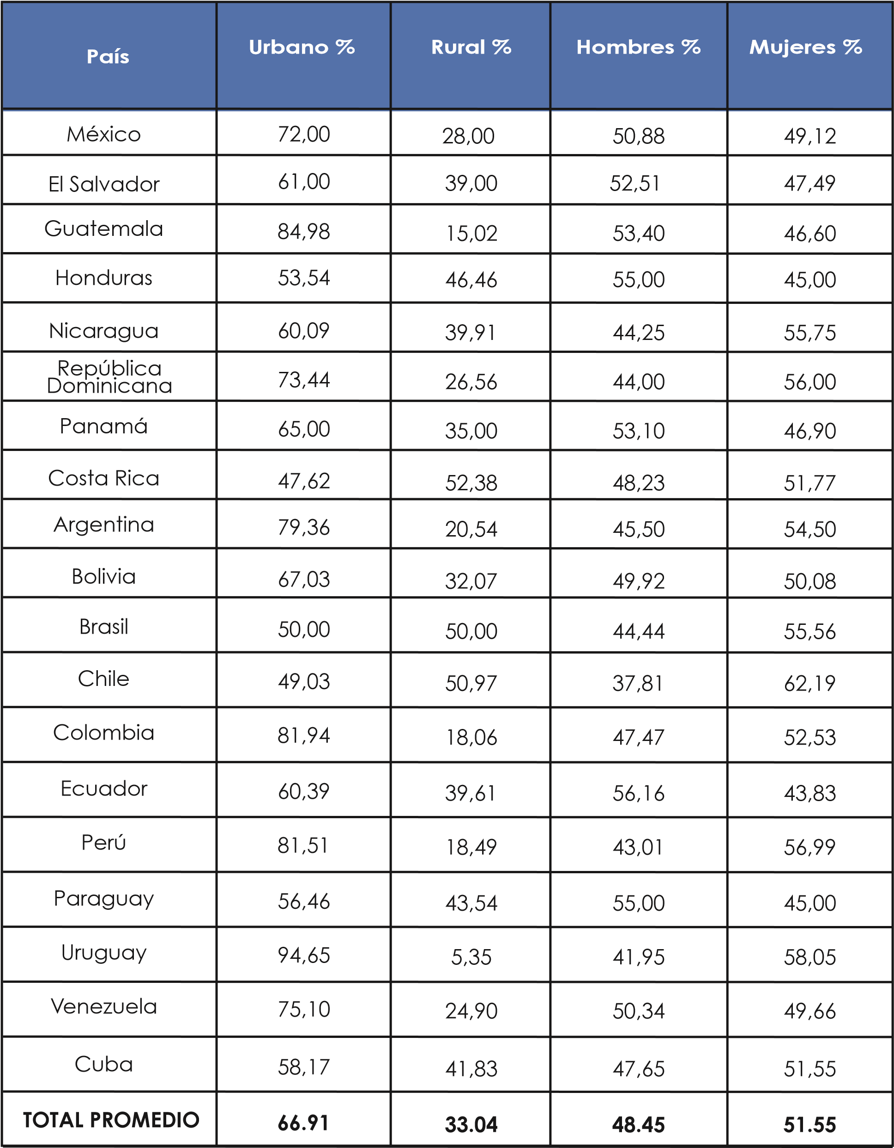
Fuentes: censos nacionales de población y vivienda de los diferentes países.

TABLA No. 5: PERSONAS CON DISCAPCIDAD POR PAÍS Y POR CLASIFICACIÓN O TIPO DE

DISCAPACIDAD
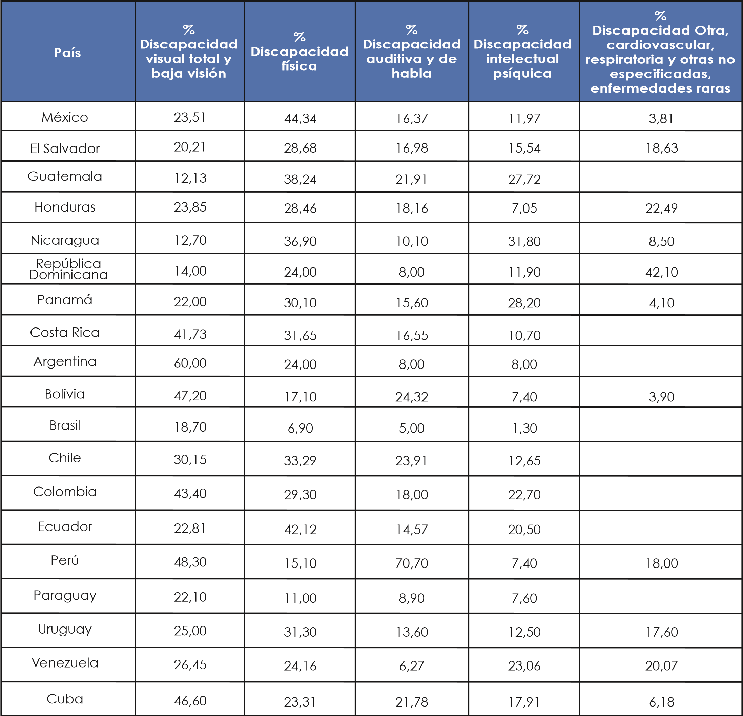
Fuentes: censos nacionales de población y vivienda de los diferentes países.

TABLA No. 6: PORCENTAJE DE PERSONAS CON DISCAPACIDAD ECONÓMICAMENTE

ACTIVAS EN LA REGIÓN
País
%
Inclusión Laboral PEA
con discapacidad
(
Servicios, industria, autoempleo,
empleo temporal)
México
El Salvador
Guatemala
Honduras
Nicaragua
República
Dominicana
Panamá
Costa Rica
Argentina
,
60
20
29
,
90
45
,
82
33
,
19
53
,
52
28
,
00
92
20
,
79
,
34
90
,
35
26
,
11
Bolivia
23
,
60
Brasil
,
30
39
Chile
14
,
01
Colombia
20
,
00
Ecuador
19
,
10
Perú
55
6
,
Paraguay
50
16
,
Uruguay
27
,
55
Venezuela
96
,
25
Cuba
Fuentes: censos nacionales de población y vivienda de los diferentes países.

TABLA No. 7: 39 PAÍSES DE AMÉRICA LATINA Y EL CARIBE: POBLACIÓN CON DISCAPACIDAD, 2001-2017
(En números absolutos y porcentajes)
País | Año | Población con Discapacidad | Población total | En porcentajes  %
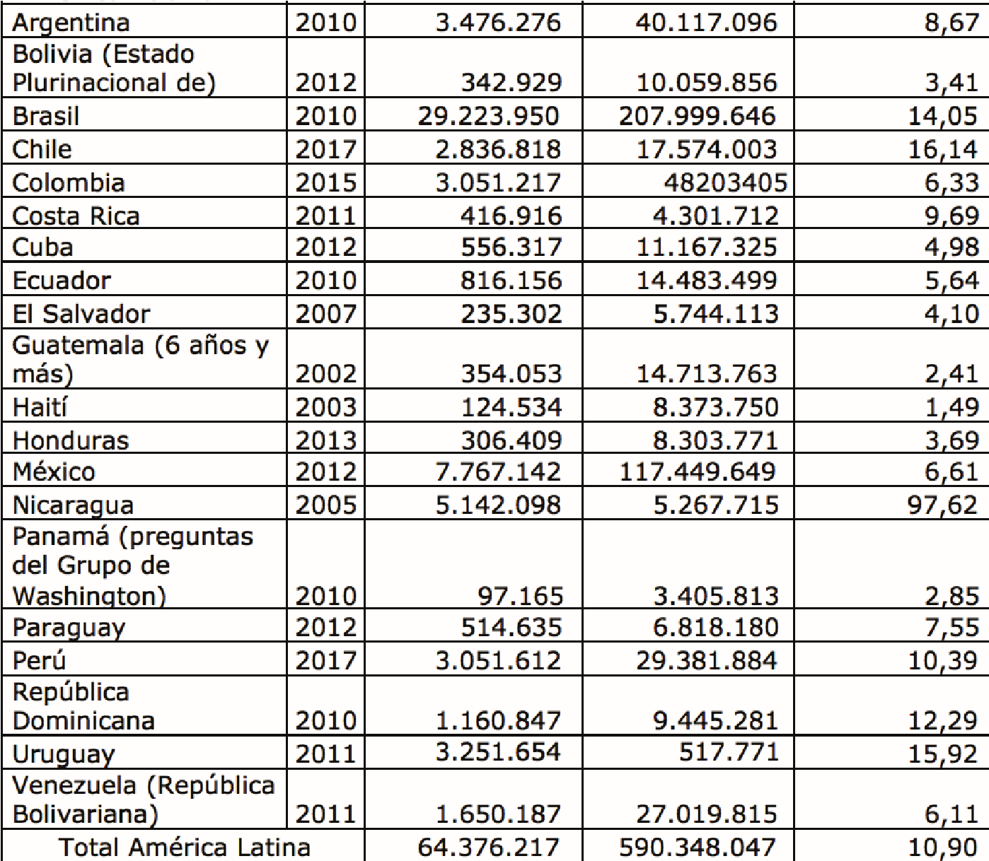
América Latina
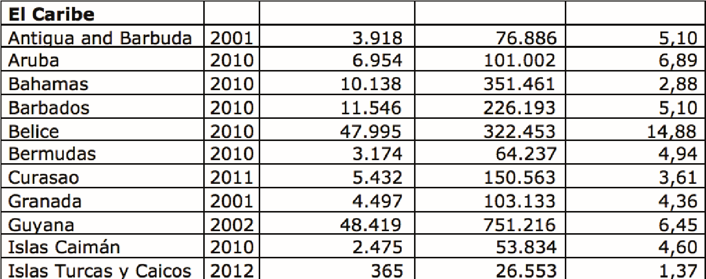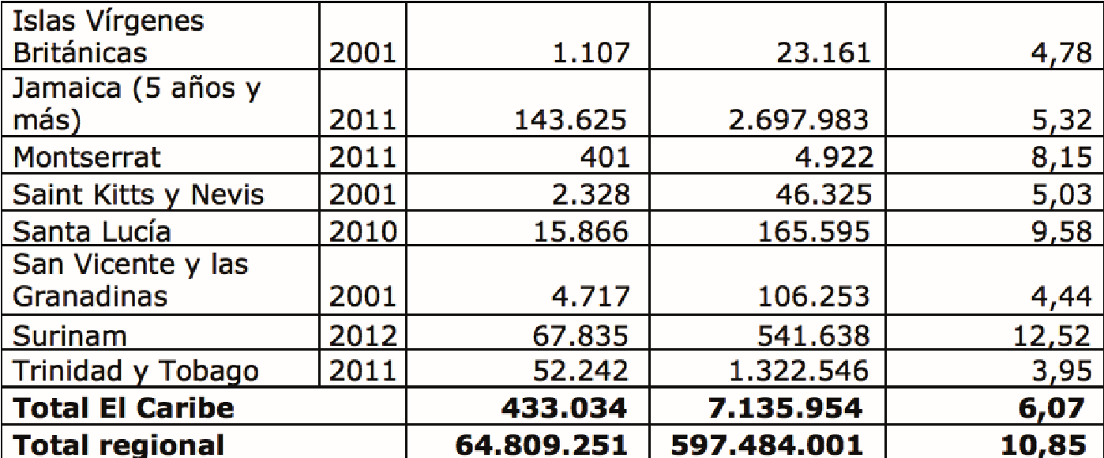
El Caribe
Fuentes: censos nacionales de población y vivienda de los diferentes países.
País | Convención sobre los  Derechos de las Personas con Discapacidad |  | Protocolo Facultativo
 | Firma | Ratificación | Firma | Ratificación

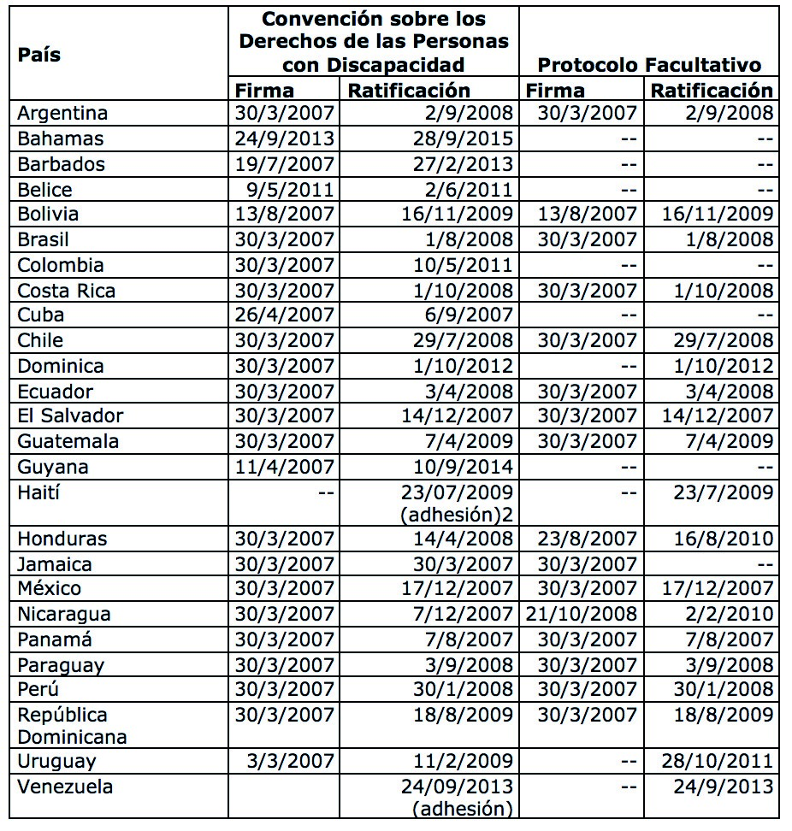
TABLA No. 8: PAÍSES QUE HAN SUSCRITO LA CONVENCIÓN SOBRE LOS DERECHOS DE

LAS PERSONAS CON DISCAPACIDAD Y SU PROTOCOLO FACULTATIVO
Fuente: https://treaties.un.org/Pages/ViewDetails.aspx?src=TREATY&mtdsg no=iv-15&chapter=4&lang=en
Derechos específicos consagrados b
País y año de la última reforma o enmienda constitucional

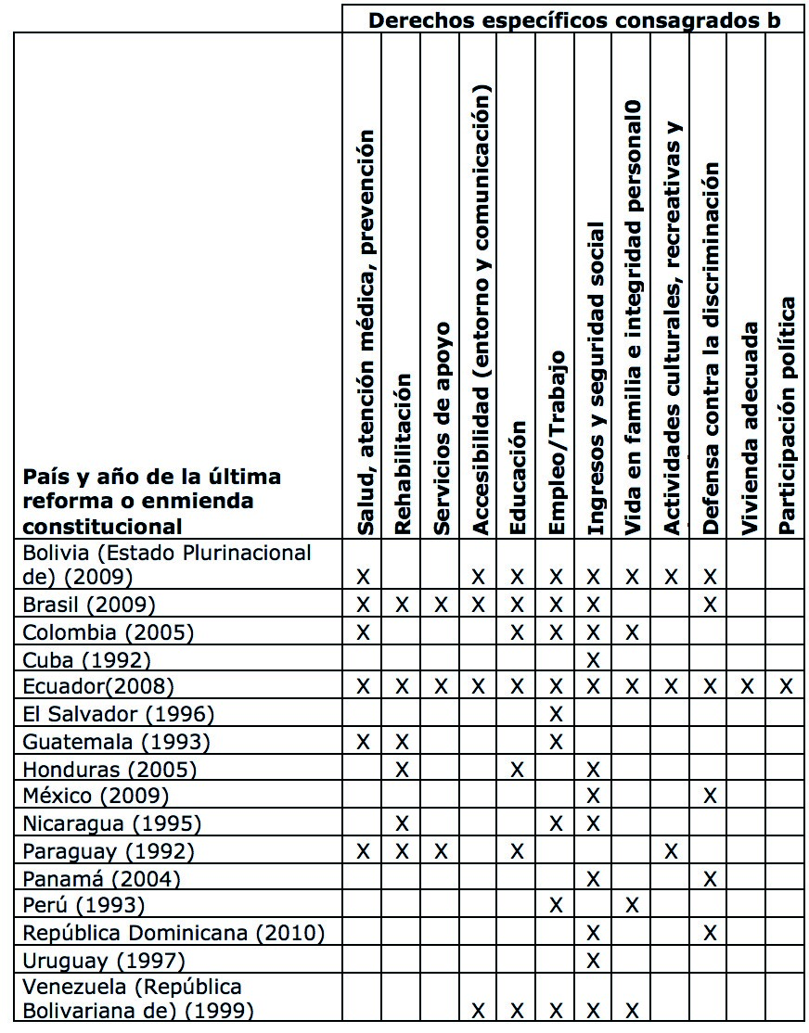
TABLA No. 9: DERECHOS CONSAGRADOS PARA LAS PERSONAS CON DISCAPACIDAD EN

LAS CONSTITUCIONES

TABLA No. 10: LEY PRINCIPAL QUE REGULA EL ÁMBITO DE LAS PERSONAS CON

DISCAPACIDAD
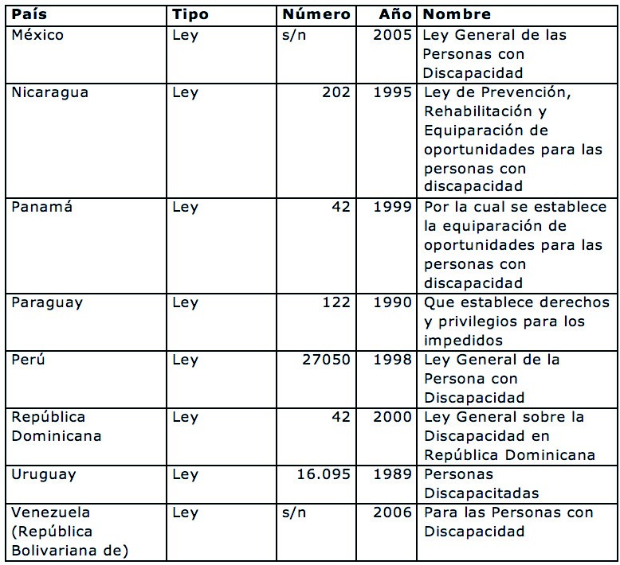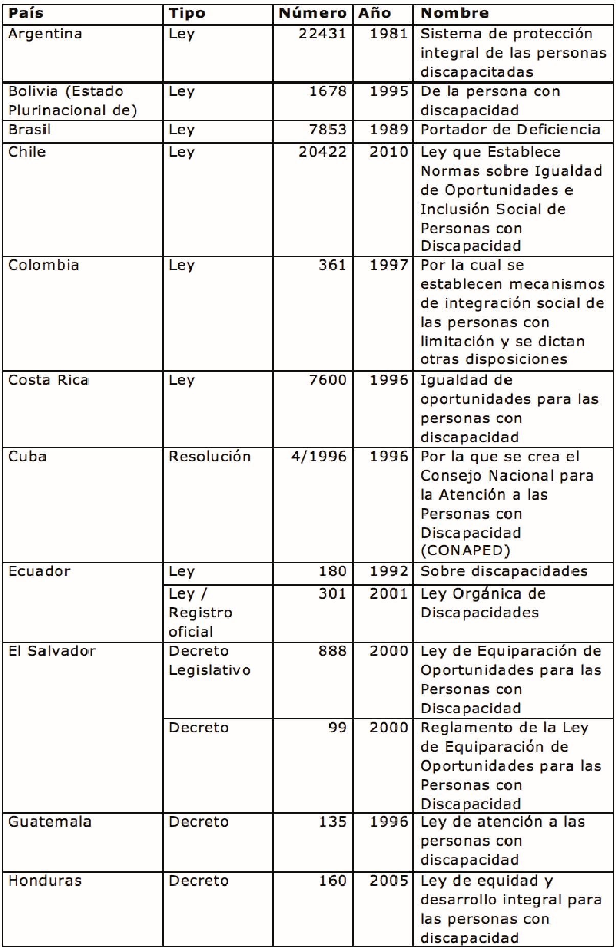
País
Tipo
Número
Año
Nombre
País y año de la norma marco | Derechos específicos consagrados

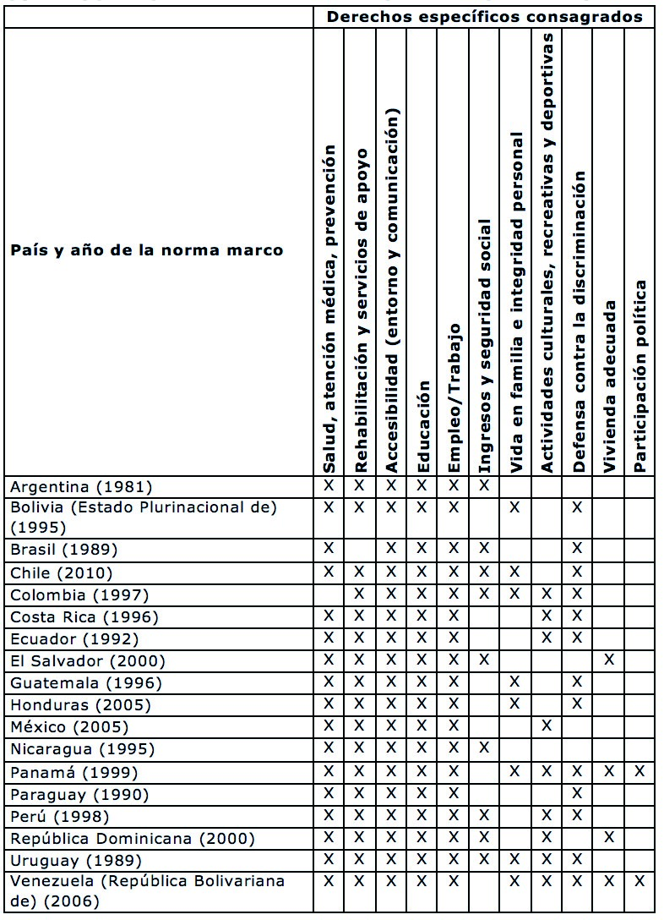
TABLA No. 11: DERECHOS CONSAGRADOS PARA LAS PERSONAS CON DISCAPACIDAD EN LA LEY PRINCIPAL DE CADA PAÍS
Colaboradores
NOMBRE: |  | ORGANIZACIÓN PAÍS
Cristina Sanz |  | Icevi Latinoamérica Argentina
Celeste Fernandez |  | Asociación Civil Por La Igualdad Y La Justicia (Acij) Argentina
Lucila Lopez |  | Proyecto Prisma Sm Y Dd.hh Argentina
Laura Alucia |  | Consejo Consultivo Discapacidad Argentina
Nestor A Conde |  | Asociacion Civil Discapacitados De La Costa Argentina
Lilian Bidart |  | Asociacion Civil Discapacitados La Costa Argentina
María Emilia Perez |  | Asdra Argentina
Irene Natale |  | Argentina
Daiana Grisolia |  | Consejo Municipal De Personas Con Discapacidad Argentina
Elena Dal Bo |  | Asociacion Azul |  | Argentina
Lidia Rodriguez |  | Asociación De Sordos Chubutenses |  | Argentina
Joaquin Herbas |  | Ashico |  | Bolivia
Maithy Capuma |  | Ashico |  | Bolivia
Germán García Badani |  | Ashico |  | Bolivia
Olga Quisbert Quisbert |  | Pastoral Social Caritas Diocesis De El Alto |  | Bolivia
Elizabeth Romero Huanca |  | Anet |  | Bolivia
Shirley Maia |  | Grupo Brasil De Apoio Ao Surdocego E Ao
 |  | Múltiplo Deficiente Sensorial |  | Brasil
Francisco Nuncio Cerignoni |  | Fraternidad Cristiana De Personas Con
 |  | Discapacidad Co |  | Brasil
Sheyla Dutra Fada |  |  |  | Brasil
Izabel Maiior |  | Conselho Municipal De Defesa Dos Direitos Da
 |  | Pessoa Com Deficiência Do Rio De Janeiro |  | Brasil
Ana Lúcia Segamarchi |  | Secretaria De Estado Dos Direitos Da Pessoa
 |  | Com Deficiência Do Governo De Estado
 |  | De São Paulo - Brasil |  | Brasil
Fernanda Santana |  | Abraça - Associação Brasileira Por Ação
 |  | Pelos Direitos Das Pessoas Autistas |  | Brasil
Shirley Maia |  | Grupo Brasil De Apoio Ao Surdocego E Ao
 |  | Múltiplo Deficiente Sensorial |  | Brasil

Irma Iglesias Zuazola | Fundación Down 21 Chile |  |  | Chile
Joseluisnietoperez |  |  |  | Colombia
Derly Porras  Maria Victoria Galvez | Asfami - Asociacion Familia Inclusiva |  |  | Colombia
Villegas | Representante Liga De Autismo En Cali |  |  | Colombia
Claudia Ramirez | Aspanort |  |  | Colombia
Margarita Mercado | Fundautismo |  |  | Colombia
Mariolis Rojas  Jesus Ader Aristizabal | Fundautismo |  |  | Colombia
Tamayo | Liga Colombiana De Autismo |  |  | Colombia
Liliana Herrera | Universidad Del Atlántico |  |  | Colombia
Olga Marthe Garzón | Fundautismo |  |  | Colombia
Arlet Cuello Jimenez | Corporación Funcion Diversa |  |  | Colombia
Pierina Olivero | Fundautismo |  |  | Colombia
Deneris Gaviria  Edith Betty Roncancio | Fundautismo |  |  | Colombia
Morales | Liga Colombiana De Autismo Lica |  |  | Colombia
Yulieth Ching Contreras | Unad |  |  | Colombia
Lina María Carreño Parra | Fundación Fandic |  |  | Colombia
Jenny Gomez | Asociación Colombiana De Padres
Castelblanco | Con Hijos Especiales |  |  | Colombia
Naún Hernández | Asiintol |  |  | Colombia
Daniel Ocampo | Representante Consejo Nacional De
 | Discapacidad |  |  | Colombia
Carolina Lascano Correa | Acb |  |  | Colombia
Monica Cortes  Diego Mauricio Medina | Asdown Colombia |  |  | Colombia
Córdoba | Asociación Colombiana De Bipolares |  |  | Colombia
José Silva |  |  |  | Colombia
Rosa Maria Montano Ullune Cabildo De Guambia Colombia
Maria Eugenia Correa Ardila Red Santandereana De Personas Con Discpacidad Colombia
Jorge Enrique Muñoz
Morales Conalivi Colombia

Samuel Ferney Valencia | Asociacion Colombiana De
 | Sordociegos Surcoe |  | Colombia
Alcibiades Serrato | Asociación Colombiana De Personas Con
 | Discapacidad Física Acopedifi |  | Colombia
Camila Lozano |  |  | Colombia
Ernesto Fernandez Mirador | Anci |  | Cuba
Mario Puruncajas | Ade (Acción Democrática Ecuatoriana) |  | Ecuador
Franklin Aguayo | Fundación Baja Visión Ecuador |  | Ecuador
Elizabeth Sanchez  Marco Augusto | Fundacion General Ecuatoriana |  | Ecuador
Uevedo | Riadis |  | Ecuador
Yamilet Piedra | Escuela De Educación Básica Y Centro De
 | Formación Artesanal “San José De Calasanz” |  | Ecuador
Nancy Rosero Jaramillo | Fepapdem |  | Ecuador
Ricardo Andres Sanchez | Asodig G |  | Ecuador
Sonnia Villacres | Wfdb, Fundación Ecos Y Luz, Federación
 | Latinoamericana De Sordos |  | Ecuador
Marco Quevedo Parreño | Aecadi |  | Ecuador
Xiomara De Hernández | Fussdim |  | El Salvador
Carolina Aguilar | Asociacion Pro Vida Independiente De
 | Personas Con Discapacidad De El Salvador
 | Aprovipdes |  | El Salvador
Janeth Chávez | Asociacion Pro Vida Independiente De Personas
 | Con Discapacidad De El Salvador |  | El Salvador
Angélica Monteagudo | Fundación Sendas |  | El Salvador
Maritza Melara |  |  | El Salvador
Edvin Gabriel Escobar Asociación De Ciegos Para La Cultura Y El
Morales Deporte “Accd Guatemala”  Ana Zapeta Y Andrea Fundación Guatemalteca Para Niños |  |  | Guatemala
Segura Con Sordoceguera Alex -Fundal- |  |  | Guatemala
Patricia Morales Fundación Educativa Fe Y Alegría Guatemala  Maycol Guerrero Asociación Danesa De Personas Con |  |  | Guatemala
Discapacidad (Add)  Elma Olivia Perdomo |  |  | Honduras
Morales Fenapapedish |  |  | Honduras
Yuny Burgos López Prepace |  |  | Honduras

Gabriela Martinez Olivares | Confe Ac |  |  | México
Flavia Anau | Cai Piña Palmera Ac |  |  | México
Matías Lopéz | Piña Palmera.a.c. |  |  | México
Cai Piña Palmera Ac | Piña Palmera Ac |  |  | México
Olga Montufar Contreras | Fundación Paso A Paso |  |  | México
Rosalina Flores Obando | Asopiecad |  |  | Nicaragua
Katharina Pfortner  Sandra Lorena Darce | Cbm |  |  | Nicaragua
Mendoza. | Federación De Mujeres Femucadi |  |  | Nicaragua
Dayana Castillo | Fundación Niños De Cristal |  |  | Panamá
Gabriel González | Gabo |  |  | Panamá
Fermina Gough | Meledis. |  |  | Panamá
Pastor C. Reyes P | Fundación Todo Tuyo María |  |  | Panamá
Milagros Tello | Appedivi |  |  | Panamá
Ricardo J. Velarde R. | Asociación Universitaria De Personas
 | Con Discapacidad Aupdis |  |  | Panamá
Laura Riveros | Conaprodis |  |  | Paraguay
Werner Martinez | Conaprodis |  |  | Paraguay
Jose Muro Carrasco Asociacion Fraternal Limitados
Fisicos - Ferreñafe |  |  |  | Perú
Elizabeth Campos Comisión De Damas Invidentes Del Perú  Manuela Valentín García Asociación “Manuelita Y Analy” Maw |  |  |  | Perú
Lengua De Señas Y Mucho Más |  |  |  | Perú
Cristina Francisco Circulo De Mujeres Con Discapacidad - Cimudis |  |  |  | República
 |  |  |  | Dominicana
Ángel Andrés Mateo Asociación De Ciegos Del Cibao De La |  |  |  | República
Espinal Martínez República Dominicana Inc. (Acicird) |  |  |  | Dominicana
Sandra Montero |  |  |  | Uruguay
Marcia Aguerrebere Afauco  Richard Muiño Fuap (Federación Uruguaya De Asociaciones De |  |  |  | Uruguay
Padres De Personas Con Discapacidad Intelectual Uruguay
Ruben Oroz Unión Nacional De Ciegos Del Uruguay Uruguay
Roque Collares Uruguay

Mauro Sghezzi  Fernando E. Pintos | Unión Nacional De Ciegos Del Uruguay |  |  | Uruguay
Cartabbia | F.e.c. Formación De Estudiantes En Computación |  |  | Uruguay
Yamandu Rodriguez | Cieenpre Juntos |  |  | Uruguay
Mónica Falchetti Gómez | Comisión Honoraria De Discapacitados |  |  | Uruguay
Roque Collares | Asadivi |  |  | Uruguay
Cira Morán | Asociación De Sordos De Caracas |  |  | Venezuela
Edgar Ferrer | Personal |  |  | Venezuela
Mayra Briceño | Fundaperdisnes Merida |  |  | Venezuela
Carlos Alfredo Urbina | Opd |  |  | Venezuela
María Rodríguez | Enfermera, Coordinadora Del Programa
 | De Atención A Las Personas Con
 | Discapacidad Pasdis |  |  | Venezuela
María Zacarias | Conadis |  |  | Venezuela
Nelly Ramírez | Socieven, Ac. |  |  | Venezuela
Juan Kujawa | Docente Universitario |  |  | Venezuela
Sara Sofia Borges Gonzalez |  |  |  | Venezuela
Lourdes Montenegro  José Gregorio Delgado | Universidad Católica Andrés Bello |  |  | Venezuela
Herrera | Fundacion Especial Campo Elias |  |  | Venezuela
Miriam Torres | Organización Venezolana De
 | Sordociegos (Orves) |  |  | Venezuela
Ingrid Rodriguez | Oficina Municipal De Gestion Integral De
 | Riesgos De Desastres Y Protección Civil Municipio
 | Libertador De Mérida Venezuela |  |  | Venezuela

